ГОСУДАРСТВЕННОЕ БЮДЖЕТНОЕ ОБЩЕОБРАЗОВАТЕЛЬНОЕ УЧРЕЖДЕНИЕ
«СРЕДНЕЙ ОБЩЕОБРАЗОВАТЕЛЬНОЙ ШКОЛЫ № 4 с. п. ПЛИЕВО им. Плиева М-С. А.»

386124 РИ, Назрановский район, с.п. Плиево, 1-я Заводская, 17
Тел. 8-938-480-67-97
e-mail: sosh4.pliyevo@bk.ru

Утверждаю
Директор ГБОУ «СОШ № 4
с. п. Плиево им. Плиева М-С. А.»
_______________ Т. Н. Котиева
Приказ № ___ от «___» июня 2023г

Публичный доклад руководителя
ГБОУ «СОШ № 4 с.п. Плиево им. Плиева М-С. А.»
за период 2022-2023 учебный год
Татьяны Назировны Котиевой

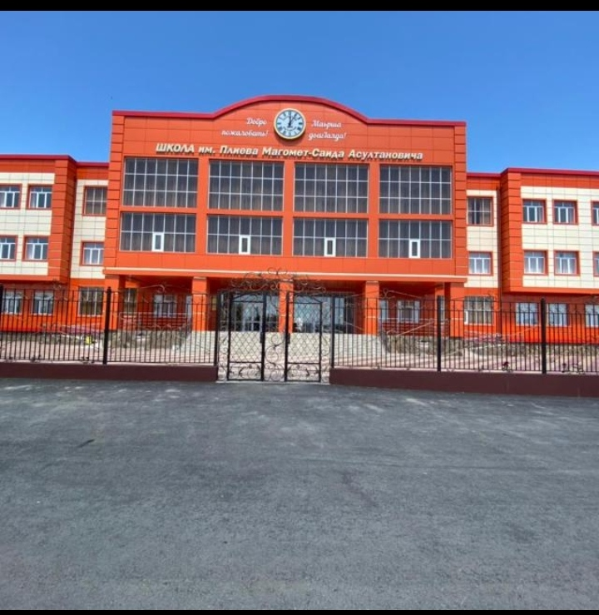

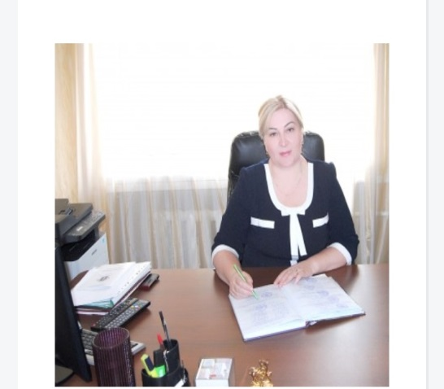
«Школа – это мастерская,
где формируется мысль
подрастающего поколения,
надо крепко держать ее в
руках, если не хочешь из рук
выпустить будущее» А. Барбюс

Уважаемые педагоги, родители, учащиеся, друзья и партнеры школы!

1. Образование всегда входило в состав основных приоритетов российского общества и государства. И не случайно наступающий 2023 год объявлен Президентом нашей страны Годом педагога и наставника.
Многие из нас получили школьное образование в то время, когда образовательные программы, учебники были одинаковы по всей стране и воспитательная работа строилась на единой идеологии.
Последующая 30-летняя модель максимальной вариативности принесла много хороших результатов, но были и сложности. Возникла проблема неоднородности и разобщенности системы образования.
Для преодоления выявленной проблем на федеральном уровне обозначены приоритетные направления современной стратегии развития российского образования.
2. ФГОС Одним из мощнейших факторов является обновление содержания образования. С 1 сентября в школах «начинают работу» обновленные федеральные государственные образовательные стандарты. Ключевое слово – «обновленные». Что оно под собой подразумевает? В обновленном стандарте детализировали требования по уровням обучения, по учебным предметам, которые детализировали требования по годам освоения того или другого учебного предмета. Теперь акцент будет делаться на практическое применение знаний. Уже в младших классах дети начнут изучать финансовую грамотность. По некоторым дисциплинам вводятся базовый и углубленный уровни обучения. В образовательных стандартах обновлены предметные результаты по технологии, математике и информатике. Добавим, что рабочие программы, разработанные по новым ФГОС, смогли протестировать многие учителя во всех регионах. К апробации подключились и учителя начальных классов нашей школы. Полный переход начальной школы на новые стандарты завершится в 2023/24 учебном году, а основной – в 2024/25 учебном году. Все учителя, которые будут работать по обновленным ФГОС, прошли курсы повышения квалификации.
3. Цифровая образовательная среда. Переход на обновленные ФГОС вскрывает еще одну насущную проблему – это готовность и умение использовать цифровой контент в обучении. Уважаемые коллеги, в РФ формируется единое цифровое образовательное пространство. В прошедшем учебном году курсы повышения квалификации по теме «Цифровая образовательная среда» прошли 6 педагогов школы. Одним из инструментов современной школы является информационно - коммуникационная платформа «Сферум» – бесплатная платформа для педагогов и обучающихся, созданная российскими компаниями, позволяющая проводить онлайн-занятия, совершать видеозвонки, общаться в чатах, делиться документами, составлять расписание уроков, вести информационный канал школы. В прошлом учебном году все члены педколлектива прошли регистрацию на данной платформе. Учитель Барахоев А.М.. проводит техническое сопровождение работы на платформе

Приоритетные направления образовательного процесса.
1.Внедрение современных педагогических, информационно-коммуникационных и здоровьесберегающих технологий в образовательный процесс школы.
2.Создание условий для творческого самовыражения, раскрытия профессионального потенциала педагогов, повышения их профессиональных компетенций.
3.Создание для учащихся образовательной среды, в которой они могли бы самоопределяться, самореализоваться и самовыражаться.
4.Обеспечение преемственности всех уровней образования в школе на основе инновационных образовательных технологий, общих подходов к оценке качества, инструментов личностного развития и непрерывного образования.
5.Разработка рабочих программ и материалов, обеспечивающих реализацию образования на базовом и повышенном уровнях.
6.Усиление личностной направленности образования.
7. Обновление содержания образования.
8. Расширение психологического обеспечения учебно-воспитательного процесса.
9. Совершенствование системы работы школы, направленной на сохранение и укрепление здоровья обучающихся и привитие навыков здорового образа жизни.
Анализ работы школы - это тот управленческий урок, который мы извлекаем из прошлого для будущего, выдвижение новых целей и задач, модель движения вперед путем диагностики и контроля результативности образовательного процесса, которая включает в себя:
- Мониторинг качества знаний учащихся;
- Формирование у обучающихся универсальных учебных действий;
- Диагностика деятельности педагогов по развитию у учащихся интереса к обучению, результативности использования индивидуальных и групповых занятий и элективных курс
Цель анализа: выявить стратегические проблемы школы и определить основные пути их решения.
Источники педагогического анализа:
- систематизированные данные контроля и оперативной внутришкольной информации
- школьная документация;
- анализ посещенных уроков и воспитательных мероприятий;
- анализ результатов итоговых контрольных работ, учебного мониторинга, итоговой аттестации учащихся;
- системный анализ отчетов классных руководителей и руководителей ШМО;
- материалы анкетирования учащихся, учителей и родителей;
- статистические документы.
В своей работе школа руководствуется Законом РФ «Об образовании в РФ», Конвенцией о правах ребенка, Уставом школы, договором с учредителем, методическими письмами и рекомендациями управления образования Назрановского муниципального района.
А также, локальными актами и внутренними приказами, в которых определен круг регулируемых вопросов о правах и обязанностях участников образовательного процесса. Школа обеспечивает общедоступность и бесплатность дошкольного, начального общего, основного общего и среднего (полного) общего образования, индивидуальное обучение на дому учащимся, имеющим медицинские заключения.
Управление Школой осуществляется на основе принципов демократии, гласности, государственно-общественного характера управления и строится на сочетании принципов единоначалия и самоуправления.
Модель управления в ГБОУ «СОШ№4 с.п. Плиево имени Плиева М-С.А.», в основном – коллегиальная, с элементами матричного управления, что позволяет дифференцировать работу педагогов, создает максимальные возможности для их профессионального роста и общения. Административную команду, отличает продуманная структура управления, четкое распределение функционала и при этом взаимозаменяемость, умение привлечь к управленческой деятельности педагогов, высокая исполнительская дисциплина, способность к творчеству и самосовершенствованию, повышению квалификации, коллегиальность принятия решений.
Учебно-воспитательный план школы разработан на основе научных подходов в управлении учебно-воспитательным процессом. В план включены следующие вопросы: «Всеобуч», «Совещания при зам. директора по УВР», «Работа по повышению квалификации педагогических кадров», «Система внутришкольного контроля», «Система воспитательной работы», «Система работы с родителями (законными представителями)», «Административно-хозяйственная деятельность», «Работа с обучающимися».
План равномерно распределен по месяцам. В процессе деятельности школы в него будут вноситься необходимые коррективы. Администрация школы направляет работу школы согласно учебно-воспитательному плану.

1. Характеристика контингента обучающихся ГБОУ «СОШ№4 с.п. Плиево им Плиева М-С. А.»
На начало года проведена социальная паспортизация классов и составлен социальный паспорт школы. Проанализирован образовательный уровень родителей учащихся, создан банк данных учащихся, нуждающихся в социальной защите, составлены списки многодетных, малоимущих, неполных семей, опекаемых детей. В школе обучаются дети из семей с различным социальным положением: из малообеспеченных семей, из многодетных семей, воспитывающиеся в неполных семьях, а также дети с ограниченными возможностями.
Всего обучающихся на начало 2022-2023 уч. года – 1005 чел, на конец года – 976 чел.

Всего классов – 40. Средняя наполняемость классов – 25 человек, опекаемые -11 чел, учащиеся из многодетных семей -754 чел, количество малообеспеченных семей -82, количество учащихся из малообеспеченных семей-280, количество неполных семей-30, количество семей в разводе-21, количество учащихся, проживающих с мачехой и с отчимом-8, количество семей проживающих в тяжелых условиях -7, количество детей оставшихся без попечения родителей-11, количество детей с ОВЗ-63, количество детей обучающихся на дому-6 чел:
- Ажигова Макка Абабукаровна уч-ся 5 «Б» класса
- Эжиев Магомед –Басир Русланович уч-ся 8 «Г» класса
- Янарсанова Имана 6 « Б» класса
- Эжиева Зухра Абукаровна- 9 «А» класса
- Ажигов Магомед Зелимханович -5 «В» класса
- Евлоева Ася Адамовна - 1 «В» класса
Все обучающиеся,находящиеся на домашнем обучении переведены в следующий класс обучения.

Сравнительный анализ прибытия и выбытия обучающихся за год.

 | Количество учащихся на начало  четверти | Выбыло учащихся за четверть | Прибыло учащихся за четверть | Количество учащихся на конец  четверти
I четверть | 1005 | 13 | 3 | 995
II четверть | 995 | 17 | 6 | 984
III четверть | 984 | 7 | - | 977
IV четверть | 977 | 3 | 2 | 976
За год | 1005 | 40 | 11 | 976

Обучение было организовано в одну смену, распределение учащихся по ступеням и количество классов-комплектов показано в таблице на начало и конец 2022-2023 учебного года

Комплектование классов по уровням школы
 | I уровень |  | II уровень |  | III уровень
 | Начало  года | Конец  года | Начало  года | Конец  года | Начало  года | Конец  года
Количество классов | 18 | 18 | 20 | 20 | 2 | 2
Количество обучающихся | 450 | 445 | 501 | 487 | 54 | 44
Средняя наполняемость (чел.) | 25 | 24,7 | 25 | 24,3 | 27 | 22
Общая наполняемость по всей школе – на начало года - 25,1

Продолжительность образования
Уровни образования | Классы | Продолжительность обучения
Начальная школа | 1-4 классы | 4 года
Основная (неполная) средняя школа | 5-9 классы | 5 лет
Средняя школа | 10-11 классы | 2 года

Режим работы учреждения, сменность занятий:
Учебный год в общеобразовательной организации начинается 1 сентября.
Продолжительность учебного года в 1 классе – 33 недели, во 2- 9– 34 недели, в 10-11-34недели.
Занятия проводятся в одну смену.
Начало занятий в 9 ч. 00 мин.
Обучающиеся 1- классов обучаются по 5-дневной учебной неделе.
Обучающиеся 2-11- классов обучаются по 6-дневной учебной неделе.
Длительность урока для учащихся 1 класса 35 минут в первом полугодии, 40
минут во втором полугодии, динамическая пауза - 20 минут. Длительность
урока для учащихся 2-11 классов 45 минут.
Количество уроков в день для обучающихся 1 класса: 1 четверть- 3, 2 четверть- 4, 2 полугодие –4.
Расписание звонков на уроки.
1 урок – 9. 00 – 9. 45 – перемена 10 минут.
2 урок – 9. 55- 10. 40– перемена 10 минут.
3 урок – 10. 50 – 11. 35- перемена 20 минут.
4 урок – 11. 55- 12.40 – перемена 10 минут.
5 урок –12. 50 – 13. 35 – перемена 5 минут.
6 урок – 13.40 – 14.35 – перемена 5 минут.
7 урок –14.40– 15. 25
- перемена 10 минут.
Время завтраков:
после 1,2 урока – начальные классы
после 3 урока – учащиеся 5- 11 классов
Занятия по внеурочной деятельности проводятся через 10 минут после основных занятий.
Кадровое обеспечение.
Уровень образования педагогов.
Одним из необходимых условий достижения поставленных задач является кадровое обеспечение.
В школе работают опытные квалифицированные специалисты, наряду с ними и молодые, только после ВУЗа и колледжа, которым нужна помощь наставника. Коллектив школы - 72 педагога
Высшее образование имеют 52 педагогов – 72%,
Средне-специальное образование имеют 15 педагогов – 20,8%.
Незаконченное высшее и среднее профессиональное имеют 5 чел – 6,9%.
- 14 педагогов(20%) имеют высшую квалификационную категорию
- 6 педагогов (8%) - первую квалификационную категорию.
За добросовестный труд и высокие показатели педагоги школы имеют награды:
- 11учителей (15,2%) имеют звание «Почетный работник общего образования Российской Федерации».
- 2 педагога (2,7%) имеют звание Заслуженный учитель РИ

Квалифицированную помощь в решении основных задач образования, в преодолении трудностей, в осуществлении индивидуально – дифференцированного подхода оказывают следующие специалисты: заместители директора по УВР и ВР, социальный педагог, педагог-психолог.
Состав педагогов по полу.

мужчины 15 женщины 57
Возрастной состав педагогических работников
Всего – 72 человека.

Таким образом, педагогический коллектив школы состоит из опытных учителей, обладающих достаточным уровнем профессионального мастерства, способных создать оптимальные условия для развития обучающихся.
Большую роль в школе играет степень профессиональной компетентности педагогов, уровень профессиональных знаний, умений и навыков, сформированность профессионально значимых личностных качеств, обеспечивающих готовность к организации конструктивного взаимодействия, инновационной деятельности и стремление к профессиональному совершенствованию, личностному росту.
Повышение профессионального мастерства педагогов школы осуществлялась через краткосрочные курсы повышения квалификации при ИПКРИ г. Назрань, через самообразование, организацию постоянно действующего семинара в школе и в районе, открытые уроки, методические недели, аттестацию педагогов.

Организация управления школой
Непосредственное руководство школой осуществляет директор и его заместители. В школе созданы следующие органы самоуправления:
-Управляющий совет
-Общее собрание трудового коллектива
-Педагогический совет
-Общешкольный родительский комитет
-Методические объединения учителей-предметников и классных руководителей
-Классное собрание родителей (законных представителей) обучающихся
-Совет ученического самоуправления.
Кроме этого организована работа ряда структур, объединяющих в себе учительскую, ученическую и родительскую общественность по направлениям, целевым установкам и задачам.
Главным механизмом эффективности системы управления образовательным процессом в школе является взаимодействие управленческих структур посредством оперативности информационных потоков.

Анализ методической работы

Важнейшим звеном в повышении педагогического мастерства учителей, связующим в единое целое всю систему работы, является методическое объединение. Его роль возрастает в современных условиях в связи с необходимостью рационально и оперативно использовать новые методики, приемы, формы обучения, воспитания и коррекции недостатков психо-физического развития у детей с интеллектуальными нарушениями.
Работа методического объединения должна быть направлена на достижение целей и задач, определённых для реализации на учебный год.

Задачи методической службы:
Повышение уровня профессиональной культуры и педагогического мастерства учителя для сохранения стабильно положительных результатов обучении и воспитании учащихся.
Методическая тема школы:
«Совершенствование системы повышения качества образования при комплексном использовании современных подходов к организации учебно-воспитательного процесса с целью развития личностных способностей, обучающихся»
Цели, задачи методической работы на 2022-2023 учебный год:
Цель деятельности - обеспечение гибкости и оперативности методической работы, использование современных подходов к организации учебно-воспитательного процесса с целью повышения качества образования и развития личностных способностей обучающихся
В школе наряду с существующей традиционной системой складывается новая технология организации образовательного процесса, основанная на применении педагогических инноваций. Все большее число учителей своей работе применяет здоровьесберегающие технологии, технологии уровневой дифференциации, проблемного и модульного обучения, информационно-коммуникационные технологии, метод проектов, портфолио. В деятельность педагогов внедряются интерактивные средства обучения, дистанционное обучение.
Важным направлением работы МО и администрации школы является постоянное совершенствование педагогического мастерства учителей через курсовую систему повышения квалификации и стимулирование педагогов школы к аттестации на более высокие квалификационные категории.

Осуществлялось становление и развитие творчества и педагогического мастерства учителя по следующим направлениям:
1.Методические объединения.
2.Предметы недели.
3.Работа учителей по теме самообразования.
4.Открытые уроки.
5.Тематические педагогические советы.
6.Курсовая система повышения квалификации.
7. Консультации по организации и проведении современного урока.
В течение года велись методические семинары по ознакомлению педагогического коллектива с современными образовательными технологиями, требованиями к современному уроку, изменениями в нормативно-правовой базе, касающимися аттестации педагогических кадров, -организацией и проведением итоговой аттестации выпускников школы. В рамках тематических педагогических советов, заседаний методических объединений учителей-предметников организовано представление опыта работы учителей в данном направлении. В течение всего учебного года активно участвовали учителя школы в семинарах, научно-практических конференциях, профессиональных конкурсах различного уровня также с целью обмена и распространения педагогического опыта.
В школе функционирует 6 методических объединений учителей-предметников, которые возглавляют опытные учителя, а также методическое объединение классных руководителей. Школьные методические объединения учителей-предметников:
- МО учителей начальных классов – Тебоева Р.И.
- МО учителей математики,физики,информатики и литературы- Долакова Т.М.
- МО учителей русского языка и литературы – Гадаборшева Ф.А.
- МО учителей родного (ингушского)языка и литературы – Барахоева Ф.Я.
- МО учителей истории, обществознании и географии-Дахкильгова Х.С.
- МО классных руководителей – Осканова Ф.К.
- Каждое методическое объединение работает над своей темой в рамках школьной. В своей деятельности методические объединения ориентируются на организацию методической помощи. На заседаниях рассматривались вопросы по рабочим программам, информатизацией образовательного процесса, участием педагогов школы в различных профессиональных конкурсах, формы и способы представления и обобщения опыта, методики преподавания, применение современных педагогических технологий, в том числе ИКТ и здоровьесберегающих, вопросы систематизации дидактического материала разных уровней, формы и методы итогового и промежуточного контроля, подготовка обучающихся к государственной итоговой аттестации за курс основной общей и средней общей школы, формы и методы работы с детьми, имеющими низкие и высокие учебные возможности.
Работа с одаренными обучающимися
Важным направлением деятельности школы является выявление и поддержка одаренных и талантливых детей, детей, имеющих повышенную творческую активность, мотивацию к обучению и поисково-исследовательской деятельности, создание условий для их самореализации в соответствии с индивидуальными особенностями и способностями. Работа с этими детьми проводится педагогами по всем направлениям учебной и внеучебной деятельности с использованием различных форм работы: групповые и индивидуальные занятия с одаренными учащимися, конкурсы, участие в олимпиадах, индивидуальная работа, интеллектуальные марафоны и мероприятия. Дистанционные конкурсы и олимпиады – это интересная и увлекательная форма занятий, при которой любой ребенок может проявить свои способности не покидая школу. Основная задача и цель таких мероприятий – создать для учащихся необходимые условия для развития творческого потенциала, приобретение навыков работы с информационными технологиями, выявление творческих способностей и развитие интереса к научной деятельности.
Результаты участия наших ребят в различных интеллектуальных конкурсах наглядно демонстрируют эффективность работы педагогического коллектива в данном направлении.
Тем не менее, наряду с положительными изменениями по данному направлению работы есть ряд проблем, прежде всего низкая результативность участия обучающихся в интеллектуальных конкурсах очного участия. Это обусловлено рядом причин: первый год работы, отсутствие личной заинтересованности некоторых педагогов в результативном участии детей, одни и те же одаренные или мотивированные ученики задействованы в ряде проектов, мероприятий, что значительно снижает качество выполнения работы или результативность участия. Над разрешением этих проблем предстоит работать педагогическому коллективу в следующем учебном году
Предложения:
1.Продолжить работу по организации деятельности с одаренными мотивированными детьми.
2.Привлекать школьников к учебно - исследовательской и проектной деятельности.
3. Руководителям ШМО внести в планы работы методических объединений подготовку учащихся к очным интеллектуальным конкурсам.
3.Учителям-предметникам внести в рабочие программы по предметам формы работы, направленные на подготовку детей к конкурсам через урочную и внеурочную деятельность.
4.Индивидуализировать и дифференцировать работу с детьми данной категории во время урочной и внеурочной деятельности.

Обучающиеся школы в целом характеризуются как воспитанные, мотивированные на положительные учебные результаты и позитивно относящиеся к школе. В школе соблюдаются Правила для обучающихся, проводится систематическая работа по недопущению пропуска занятий без уважительных причин, ведется строгий контроль посещаемости уроков. При работе с одаренными детьми мы за основу работы берем методы дифференцированного обучения и предусматриваем:
-поощрение глубокой проработки выбранной темы;
-осуществление учебного процесса в соответствии с познавательными потребностями;
-акцентирование более сложных видов деятельности, требующих абстрактных понятий и мыслительных процессов высокого уровня;
-более высокие требования к самостоятельности и целеустремленности в решение задач;
-поощрение творческого и продуктивного мышления;
-воспитание и умение анализировать.

Обучающиеся нашей школы участвовали в олимпиадах и конкурсах различного уровня на которых получили призовые места.

Всероссийская олимпиада школьников в 2022-2023 учебном году.

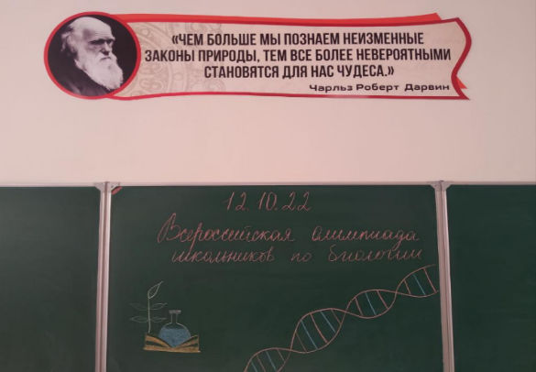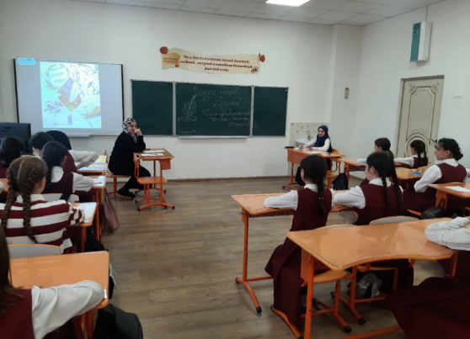

Цель: выявление, развитие и поддержка обучающихся проявивших способности и интерес к изучению предметов, создание необходимых условий для выявления одаренных детей, оценка деятельности учителя по данному направлению работы.
Сроки: октябрь 2022 года.
Школьная олимпиада является первым этапом Всероссийской олимпиады школьников. Участие в предметной олимпиаде – это итог работы педагогического коллектива с одаренными обучающимися во внеурочной деятельности, где обучающиеся могут приобретать знания шире рамок школьной программы.
Основными целями и задачами Олимпиады являются:
- создание необходимых условий для выявления и развития у обучающихся творческих способностей и интереса к научно-исследовательской деятельности;
- создание необходимых условий для поддержки одаренных детей.

Школьные олимпиады проводились в период с 01.10.2022 г. по 31.10.2022 г. Проведение школьного этапа предметных олимпиад регламентировалось приказом Минобрнауки России от 22.06.2022 № 566 «Об утверждении Порядка проведения Всероссийской олимпиады школьников», приказом управления образования Назрановского района от 16.09.2022 г. № 28 «О проведении районного этапа Всероссийской олимпиады школьников в 2022-2023 учебном году», приказом директора ГБОУ «СОШ № 4 с. п. Плиево им. Плиева М-С.А.» от 05.10.2022 г. № 48 «О проведении школьного этапа Всероссийской олимпиады школьников по общеобразовательным предметам в 2022-2023 учебном году».

В соответствии с приказом по школе от 01.09.2022 г. № 48 «О проведении школьного этапа всероссийской олимпиады школьников в 2022-2023 учебном году» с целью поиска, поддержки, развития творческого потенциала одарённых детей в школе в октябре 2022 года было организовано проведение школьного этапа олимпиад по базовым и специальным дисциплинам. Олимпиада проводилась по общеобразовательным предметам, в установленные сроки.

Имеющаяся в школе нормативно-правовая база достаточна для организации и проведения школьного этапа всероссийской олимпиады школьников. Это, прежде всего, Положения о проведении муниципальных и школьных олимпиад по предметам, График проведения олимпиад. Своевременно разработанные районными методическими объединениями олимпиадные задания по всем предметам и ключи к ним создали условия для быстрой и качественной проверки работ и подведения итогов, как на уровне класса, так и ШМО.

Содержание олимпиадных и творческих заданий соответствует следующим целевым установкам:

- реализация компетентностного подхода в образовательном процессе;

- создание условий для успешной социализации учащихся;

- обеспечение права выбора;

- обеспечение субъект-субъектных отношений между участниками образовательного процесса;

- формирование критериев оценивания достижений учащихся в единстве предметной, надпредметной и личностной составляющих образованности по гуманитарным предметам;

- способствует созданию ситуации успеха каждого учащегося, раскрытию интеллектуальных возможностей, мотивации к творческой деятельности и возможности самооценивания.

Анализ характеристики структуры, объёма и формулировок олимпиадных заданий позволяет сделать вывод, что они направлены на развитие интереса учащихся и их творческих способностей, так как состоят из заданий:

1 уровня, требующих репродуктивных знаний;

2 уровня – применения знаний;

3 уровня – творческого.

Олимпиадные задания включали тесты, ответы на теоретические вопросы, требующие краткого ответа с обоснованием, задачи базового и повышенного уровня, направленные на проверку усвоения теоретического материала и навыков решения задач.

Все задания можно разделить на типы:
- повышающие степень информированности по предмету (энциклопедичность),
- направленные на определение степени владения учащимися основными мыслительными операциями (анализ, синтез, сравнение, классификация, обобщение, систематизация);
- задания, связанные с применением новых знаний, способов деятельности на основе творческого поиска.

Школьные олимпиады были проведены по следующим предметам: английский язык, французский язык, биология, география, физика, химия, математика, русский язык, литература, история, обществознание.
Оценка олимпиадных работ проводилась предметной комиссией (жюри). На основании отчетов и предоставленных работ обучающихся, членами комиссии были определены победители и призеры школьного этапа всероссийской олимпиады школьников. Участники школьного этапа олимпиады, набравшие наибольшее количество баллов, признаны победителями школьного этапа олимпиады при условии, что количество набранных ими баллов превышает половину максимально возможных баллов.
Участниками предметных олимпиад были обучающиеся 5-11-х классов. Общее количество участников - 336 человека.

 | 5 класс | 6 класс | 7 класс | 8 класс | 9 класс | 10 класс | 11 класс | Итого
Количество участников (повторяющихся) по всем предметам | 41 | 54 | 57 | 68 | 51 | 32 | 33 | 336
Количество победителей | 8 | 8 | 16 | 14 | 15 | 11 | 11 | 82
Количество призеров | 17 | 19 | 27 | 33 | 27 | 23 | 18 | 156

Наибольшее количество участников олимпиады, а также победителей и призеров в 7-9 классах.
Результаты школьного этапа олимпиад показали, что 82 (27%) участника стали победителями, и 156 (49 %) участник – призерами.

Количественные данные по школьному этапу всероссийской олимпиады школьников 2022/2023 учебного года
Предмет | Общее количество участников | Количество
 |  | количество  участников | количество  призеров | количество  победителей
География | 15 | 3 | 8 | 4
Английский | 28 | 1 | 7 | 8
История | 34 | 12 | 16 | 6
Общество | 14 | 2 | 7 | 5
Русский язык | 49 | 8 | 23 | 8
Русская литература | 41 | 17 | 14 | 7
Технология | 26 | 2 | 6 | 5
Физическая культура | 15 | 1 | 8 | 6
Биология | 35 | 5 | 13 | 7
Математика | 43 | 17 | 22 | 4
Физика | 26 | 11 | 10 | 5
Химия | 10 | 3 | 4 | 3
Итого: | 336 | 95 | 173 | 85

Наибольшее количество участников олимпиады по родному языку, русскому языку, русской литературе, математике, родной литературе.
Наиболее высокий процент выполнения олимпиадных работ участники олимпиад продемонстрировали на следующих предметах: родной язык, русский язык, английский язык.

Сравнение результатов олимпиады 2021-2021 и 2022-2023 учебного года

№ | Наименование предмета | Количество участников |  | Количество призеров |  |  | Количество победителей
 |  | 2021-2022 | 2022-2023 | 2021-2022 | 2022-2023 | 2021-2022 |  | 2022-2023
 | География | 25 | 15 | 11 | 8 | 5 |  | 4
 | Английский | 33 | 28 | 21 | 7 | 7 |  | 8
 | История | 33 | 34 | 14 | 16 | 6 |  | 6
 | Общество | 38 | 14 | 15 | 7 | 7 |  | 5
 | Русский язык | 43 | 49 | 21 | 23 | 7 |  | 8
 | Русская литература | 34 | 41 | 14 | 14 | 6 |  | 7
 | Технология | 17 | 26 | 8 | 6 | 4 |  | 5
 | Физическая культура | 21 | 15 | 9 | 8 | 5 |  | 6
 | Биология | 31 | 35 | 16 | 13 | 7 |  | 7
 | Математика | 44 | 43 | 21 | 22 | 7 |  | 4
 | Физика | 27 | 26 | 12 | 10 | 5 |  | 5
 | Химия | 16 | 10 | 8 | 4 | 2 |  | 3

Сравнение результатов олимпиады 2021-2021 и 2022-2023 учебного года

2021-2022 |  |  |  |  | 2022-2023
Кол-во  участников | Кол-во призеров | % от кол-ва уч-ов | Кол-во победителей | % от кол-ва уч-ков | Кол-во участников | Кол-во призеров | % от кол-ва уч-ков | Кол-во победителей | % от кол-ва уч-ков
390 | 181 | 46 | 73 | 19 | 336 | 173 | 49 | 85 | 24

Данные таблицы показывают, что в 2021-2022 учебном году на 54 больше участников. Однако, процент призеров и победителей от количества участников в 2022-2023 учебном году увеличился на 3% и 5% соответственно.
Также наблюдается, что количество участников по географии и английскому языку снизилось в 2022-2023 учебном году.

Итоги муниципального этапа
Всероссийской олимпиады школьников

В соответствии с приказом №42 от 02.11.2022 Управления образования по Назрановскому району РИ «О проведении муниципального этапа Всероссийской олимпиады школьников в 2022-2023 учебном году» в СОШ№-Д/С 1 с.п.Кантышево проводился муниципальный этап Всероссийской олимпиады школьников.
В муниципальном этапе Всероссийской олимпиады школьников приняли участие 30 учащихся ГБОУ «СОШ №4 с.п. Плиево им. Плиева М-С.А.»:

№ | Фамилия Имя Отчество |  |  | Класс 5-11 | Тип диплома
Предмет Русский язык
1 | Ахильгов | Муслим | Муратович | 7 | Победитель
2 | Ажигова | Алия | Исаевна | 8 | Победитель
3 | Плиева | Амалия | Адамовна | 9 | Победитель
4 | Алмазов | Ибрагим | Магомедович | 10 | Победитель
5 | Котиева | Румина | Руслановна | 11 | Победитель
Родной язык
1 | Темирханов | Ислам | Мустафаевич | 7 | Победитель
2 | Тумгоев | Амин | Исаевич | 9 | Победитель
3 | Ведзижева | Сафия | Исламовна | 10 | Победитель
4 | Янарсанова | Тамара | Абдул-Рашидовна | 11 | Победитель
Родная литература
1 | Алиева | Мадина | Расуловна | 8 | Победитель
2 | Хамхоева | Алия | Тимуровна | 9 | Победитель
3 | Эжиева | Марем | Рустамовна | 10 | Победитель
4 | Янарсанова | Тамара | Абдул-Рашидовна | 11 | Победитель
Физика
1 | Плиева | Амалия | Адамовна | 9 | Победитель
2 | Тумгоев | Илез | Исаевич | 10 | Победитель
3 | Янарсанова | Тамара | Абдул-Рашидовна | 11 | Победитель
Химия
1 | Тумгоев | Амин | Исаевич | 9 | Победитель
2 | Котиев | Бекхан | Юсупович | 10 | Победитель
3 | Плиева | Самира | Хизировна | 11 | Победитель
История
1 | Хамхоев | Магомед-Амин | Харонович | 7 | Победитель
2 | Эжиев | Саид | Тимурович | 8 | Победитель
География
1 | Оздоев | Саид | Махмуд-Баширович | 10 | Победитель
Английский язык
1 | Хамхоева | Алия | Тимуровна | 9 | Победитель
2 | Ведзижева | Сафия | Исламовна | 10 | Победитель
3 | Котиева | Румина | Руслановна | 11 | Победитель
Обществознание
1 | Янарсанова | Хава | Харуновна | 11 | Победитель
Физическая культура
1 | Темирханов | Ислам | Мустафаевич | 7 | Победитель
2 | Янарсанов | Абдул-Рахман | Адамович | 8 | Победитель
Технология
1 | Ажигова | Хадижа | Мустафаевна |  | Победитель
2 | Хамхоева | Алия | Тимуровна |  | Победитель

Итоги муниципального этапа Всероссийской олимпиады школьников:

№ | ФИО | Класс обучения | Статус ученика
Русский язык
1 | Ахильгов Муслим Мурадович | 7 | Победитель
2 | Ажигова Алия Исаевна | 8 | Призер
3 | Плиева Амалия Адамовна | 9 | Победитель
4 | Алмазов Ибрагим Магомедович | 10 | Призер
5 | Котиева Румина Руслановна | 11 | Призер
Физическая культура
6 | Темирханов Ислам Мустафаевич | 7 | Победитель
7 | Янарсанов Абдул-Рахман Адамович | 8 | Призер
Технология
8 | Ажигова Хадижа Мустафаевна | 8 | Призер
9 | Хамхоева Алия Тимуровна | 9 | Призер
История
10 | Хамхоев Магомед-Амин Харонович | 7 | Призер
Английский язык
11 | Хамхоева Алия Тимуровна | 9 | Победитель
12 | Котиева Румина Руслановна | 11 | Призер
География
13 | Оздоев Саид Махмуд-Баширович | 10 | Призер
 | Ингушский язык
14 | Темирханов Ислам Мустафаевич | 7 | Победитель
15 | Ведзижева Сафия Исламовна | 10 | Победитель
16 | Янарсанова Тамара Абдул-Рашидовна | 11 | Призер
 | Ингушская литература
17 | Алиева Мадина Расуловна | 8 | Победитель
18 | Эжиева Марем Рустамовна | 10 | Призер

По итогам олимпиады 18 учащихся стали победителями и призерами, из них победителей 7, призеров – 11.

В соответствии с Порядком проведения всероссийской олимпиады школьников, утвержденным приказом Министерства просвещения Российской Федерации от 27.11.2020 №678 «Об утверждении Порядка проведения всероссийской олимпиады школьников», проводился региональный этап Всероссийской олимпиады школьников, в котором приняли участие 8 учащихся ГБОУ «СОШ №4 с.п. Плиево им. Плиева М-С.А.»:

Предмет | Участники | Класс
Русский язык | Плиева Амалия  Алмазов Ибрагим | 9 «А»  10 «А»
Химия | Котиев Бекхан | 10 «А»
География | Оздоев Саид | 10 «А»
Технология | Хамхоева Алия | 9 «Б»
Родной язык | Ведзижева Сафия  Янарсанова Тамара | 10 «А»  11 «А»
Родная литература | Эжиева Марем | 10 «А»

По итогам олимпиады призером стала Хамхоева Алия тимуровна.

Выводы:
- Всего в школьном этапе приняло участие 336 учащихся 5-11 классов, в муниципальном этапе – 30, в региональном – 8.
- Результаты школьного этапа олимпиад показали, что 82 (27% от общего количества участников) участника стали победителями, и 151 (49 %) участник – призерами; в муниципальном этапе победителей 7 (23%), призеров – 11 (37%); в региональном этапе 1 призер (13%).
- Наибольшее количество призеров и победителей по русскому языку, родному языку, родной литературе.
- Наименьшее количество призеров и победителей по английскому языку, технологии, физической культуре, географии
- Наименьшее количество участников по следующим предметам: химия, география, обществознание, физическая культура.

Управленческие решения:
- Учителям географии, химии, обществознания и физической культуры предусмотреть различные формы работы по повышению мотивации и результативности учащихся в участии в различных этапах предметных олимпиад;
- Учителям обеспечить методическое сопровождение работы с одаренными детьми (повышение уровня профессионального мастерства педагогов, организация обмена опытом учителей, работающих с одаренными детьми).
- обеспечить дифференцированный подход на уроках и внеурочных занятиях с одаренными детьми, выстраивание индивидуальной образовательной траектории для каждого обучающегося, проявляющего интерес к отдельным предметам;
- при подготовке к различным этапам ВсОШ использовать возможности интернет- ресурсов, цифровых технологий и других доступных форм обучения;
- обеспечить системный и качественный уровень подготовки обучающихся к различным этапам ВсОШ, опережающее прохождение программного материала с использованием заданий повышенной сложности, развивающие творческие способности обучающихся, логическое мышление;
- руководителям ШМО проводить работу не только по организации и планированию подготовки к олимпиаде, но и анализу данной работы и результатов участия учащихся и педагогов.

Сравнительный анализ уровня обученности учащихся 5-11 классов
Предмет | Входной срез |  |  | 4 четверть
 | % кач. | % усп. | ср.б. | % кач. | % усп. | ср.б.
Русский язык | 40 | 69 | 3,2 | 54 | 78 | 3,5
Математика | 24 | 66 | 2,9 | 36 | 77 | 3,2
Родной язык | 47 | 74 | 3,3 | 61 | 86 | 3,7
Английский язык | 45 | 78 | 3,2 | 50 | 83 | 3,6
Обществознание | 47 | 84 | 3,5 | 56 | 83 | 3,6
История | 50 | 85 | 3,4 | 49 | 89 | 3,6
География | 38 | 85 | 3,4 | 66 | 98 | 3,9
Физика | 36 | 86 | 3,2 | 49 | 90 | 3,5
Химия | 19 | 44 | 2,9 | 37 | 88 | 3,3
Биология | 30 | 80 | 3,1 | 38 | 85 | 3,4

Русский язык
В 4 четверти наблюдается повышение качества ЗУН на 14%, успеваемости на 9%, средний балл повысился на 0,3. Причинами повышения качества ЗУН и успеваемости по предметам являются:
- повышение активности на уроках;
- добросовестно отношение к учебе, выполнению домашних заданий;
- использование часов индивидуально-групповых занятий после уроков;
- использование информационно-коммуникативных технологий на уроках;
- работы с родителями учащихся.

Анализ результатов свидетельствует, что допускаются следующие ошибки:
- Н и НН в частях речи.
- Правописание приставок ПРЕ- и ПРИ- .
- Правописание приставок на –З и –С
- Правописание традиционных приставок
- Правописание суффиксов причастий настоящего времени
- Правописание безударных гласных в корне слова
- Правописание согласных в корне слова
- Правописание падежных окончаний существительных
- Слитное и раздельное написание НЕ с частями речи
- НЕ и НИ в частях речи
- Слитное и раздельное написание омонимичных частей речи
- Правописание суффиксов -О-А на конце наречий
- Пунктуация при однородных членах предложения
- Пунктуация в предложениях с обобщающим словом при однородных членах
- Пунктуация при обособленных определениях
- Пунктуация при обособленных обстоятельствах
- Пунктуация в сложном предложении с одним видом связи
- Пунктуация в предложениях с разными видами связи
- Пунктуация между частями сложного бессоюзного предложения

Рекомендации:
- проводить словарные диктанты
- систематически проводить коррекционную работу над ошибками по русскому языку в индивидуальных тетрадях
- особое внимание уделить формированию практической грамотности учащихся.
- усилить контроль, вести постоянную работу по устранению пробелов в знаниях
обучающихся.
Математика
На конец учебного года качество ЗУН повысилось на 12%, успеваемость на 11%, средний балл повысился на 0,3. Это связано с тем, что с учащимися проводилась работа, направленная на устранение пробелов в знаниях. В соответствии с графиком проводились дополнительные занятия, на которых разбирались задания вызвавшие наибольшие затруднения, проводился анализ контрольных работ.
Анализ результатов свидетельствуют, что допускаются следующие ошибки:
«Формулы сокращенного умножения»,
«Решение задач»,
«Системы двух уравнений»
«Квадратный трехчлен»,
«Теорема Виета»,
«Решение задач при помощи систем рациональных уравнений».
Рекомендации:
- постоянно включать в работу задания на табличные действия с натуральными числами, арифметические действия с многозначными числами, совершенствовать вычислительные навыки учащихся;
- отработка вычислительных навыков с натуральными числами с помощью дополнительных карточек. Индивидуальные занятия с отстающими;
- для возможной минимизации ошибок, связанных с неумением соотнести словесную формулировку со знаковой, больше уделять внимания не только формальной записи, но и проговариванию с использованием математической терминологии.

Родной язык
В 4 четверти качество ЗУН повысилось на 14%, успеваемость на 12%, средний балл на 0,4. Это связано с тем, что с учащимися проводилась работа, направленная на устранение пробелов в знаниях. В соответствии с графиком проводились дополнительные занятия, на которых разбирались задания вызвавшие наибольшие затруднения, проводился анализ контрольных работ.
Ошибки, допущенные в контрольных работах:
1.Проверяемые и непроверяемые безударные гласные в корнях слов – 40%
2.Безударные гласные в корнях с чередованием – 32%
3.Правописание приставок - со словами – 35%
4.Запятая между однородными членами – 34%
5.Пунктуация в ССП и СПП – 50%
6.Пунктуация в причастных и деепричастных оборотах – 63%
7.Знаки препинания в предложениях с прямой и косвенной речью – 48%
8.Вводные слова и обращения – 57%
9.Двойные согласные
10.Дефисное и слитное написание сложных прилагательных - 47%
11.Ъ,ь в сложных словах
12.Дефис в неопределѐнных местоимениях – 49%

Рекомендации:
- усилить практическую работу с обучающимися по усвоению наиболее трудных тем
- продолжить практическое применение теоретических знаний, путем использования дидактического, раздаточного материала, сигнальных карточек, схем, таблиц и другой наглядности.
- разнообразить формы и методы преподавания, использовать технологии, позволяющие повысить качество обучения: соблюдение здоровье сберегающих технологий, технологий развивающего обучения и личностно-ориентированного подхода к обучающимся.
- на каждом уроке необходимо продолжить работу по развитию коммуникативных умений: развитию связной устной и письменной речи, на уроках организовывать работу в группах.
- проводить индивидуальные и групповые занятия с детьми во внеурочное время.
Добиваться со стороны родителей необходимого участия в учении детей, требование контроля со стороны родителей.

Английский язык
В 4 четверти качество ЗУН и успеваемость повысились на 5%, средний балл на 0,4. Причинами повышения качества ЗУН
и успеваемости по предметам являются:
- повышение активности на уроках;
- добросовестно отношение к учебе, выполнению домашних заданий;
- использование часов индивидуально-групповых занятий после уроков;
- использование информационно-коммуникативных технологий на уроках;
- работы с родителями учащихся.

Анализ результатов свидетельствуют, что допускаются следующие ошибки:
незнание правил употребления глагольных форм, употребление зависимых предлогов, незнание формул пассивного залога.
Рекомендации:
- разнообразить формы и методы преподавания, использовать технологии, позволяющие повысить качество обучения: соблюдение здоровье сберегающих технологий, технологий развивающего обучения и личностно-ориентированного подхода к обучающимся.
- на каждом уроке необходимо продолжить работу по развитию коммуникативных умений: развитию связной устной и письменной речи, на уроках организовывать работу в группах.
- усилить контроль, вести постоянную работу по устранению пробелов в знаниях обучающихся.
География
В 4 четверти качество ЗУН повысилось на 28%, успеваемость на 13%, средний балл на 0,5. Это связано с тем, что с учащимися проводилась работа, направленная на устранение пробелов в знаниях. В соответствии с графиком проводились дополнительные занятия, на которых разбирались задания вызвавшие наибольшие затруднения, проводился анализ контрольных работ.
Анализ результатов свидетельствуют, что допускаются следующие ошибки:
- в 6-х классах: наибольшее затруднение вызвал раздел «План и карта», а именно работа с масштабом.
- в 7-х классах: не всегда прослеживались логические и причинно-следственные связи. Присутствовали небольшие неточности.
- в 8-классах: анализ показал, что небольшую сложность вызвали определение терминов и понятий.
- В 9-х классах: ошибки допущены в вопросах на соответствие, закончите предложения по темам «Население России», «Топливно-энергетический комплекс. Факторы размещения».
- В 10 классе: ошибки допущены в выборе нескольких верных ответов из предложенных по темам: «Металлургический комплекс. Цветная металлургия», «Химическая промышленность».

Рекомендации:
1.Продолжить работу по формированию знаний по проблемным темам через комплексное повторение, дополнительные занятия с учащимися, индивидуальные задания на уроках.
2.Организовать качественное повторение по определённым темам, учитывая индивидуальные особенности каждого обучающегося.
3.Активизировать работу со слабоуспевающими учениками – проводить дополнительные занятия; включать аналогичные задания на уроках в качестве тренировки, использовать задания на карточках.
4.Вести целенаправленную работу с географическими терминами и понятиями.

Физика
В 4 четверти качество ЗУН и успеваемость повысились на 13% и 16% соответственно, средний балл на 0,4. Причинами
повышения качества ЗУН и успеваемости по предметам являются:
- повышение активности на уроках;
- добросовестно отношение к учебе, выполнению домашних заданий;
- использование часов индивидуально-групповых занятий после уроков;
- использование информационно-коммуникативных технологий на уроках;
- работы с родителями учащихся.

Анализ результатов показал: учащиеся слабо справились с заданиями на умение:
- описывать изменения физических величин при протекании физических явлений и процессов .
- проводить косвенные измерения физических величин, исследование зависимостей между величинами.
- объяснять физические процессы и свойства тел (ситуация «жизненного» характера, применения правила равновесия рычага);
- решать расчётные задачи, используя законы и формулы, связывающие физические величины (комбинированная задача).
Рекомендации:
- вести индивидуальную и дифференцированную работу по ликвидации пробелов знаний;
- включать в содержание уроков те задания, при выполнении которых было допущено наибольшее количество ошибок, недостаточно прочно усвоены темы.
- отрабатывать вычислительные навыки с помощью калькулятора и без него;
- обучающимся необходимо заучивать обозначения величин и единиц их измерения;
- при решении задач учить правильному их оформлению, и аккуратному выполнению чертежей к ним; постоянно обучать приемам самоконтроля.
- уделять должное внимание повторению теоретического материала и решению задач с подробным комментированием; в выпускных классах уделять особое внимание целенаправленному повторению ключевых тем, предусмотренных государственной программой.
- С обучающимися, имеющими высокий, выше среднего и средний уровень готовности необходимо вести работу по развитию и закреплению результатов.

Химия
В 4 четверти качество ЗУН повысилось на 18%, успеваемость на 44%, средний балл на 0,4. Это связано с тем, что с учащимися проводилась работа, направленная на устранение пробелов в знаниях. В соответствии с графиком проводились дополнительные занятия, на которых разбирались задания вызвавшие наибольшие затруднения, проводился анализ контрольных работ. Однако, несмотря на проведенную работу, показатель качества ЗУН остается низким – 37%.
Анализ результатов свидетельствует, что допускаются следующие ошибки:
При уравнивании химических реакций в 8 классах, расставлении коэффициентов и расчетных задачах.
В 9 классах – при решении цепочки превращений и задач на нахождение массы вещества.
В 10 классе затруднения в расчетных задачах, осуществление цепочки превращений химических соединений.

Рекомендации:
- организовать индивидуальный дифференцированный подход к обучающимся, показавшим низкие результаты по итогам диагностики, с учетом их индивидуального развития, способностей и задатков;
- постоянно на уроках обращать внимание на те моменты, которые были упущены, больше уделять внимание терминологии, добиваться повышения интереса к предмету, доказывать значимость его в выбранной профессии.
- проводить индивидуальную работу с учащимися по совершенствованию умений соотносить формулы различных классов органических веществ; отрабатывать умения по темам окислительно-восстановительные реакции, генетическая связь между классами веществ, скорость химической реакции, расчеты по химическим уравнениям.
Биология
В 4 четверти качество ЗУН повысилось на 8%, успеваемость на 5%, средний балл на 0,3. Причинами повышения качества ЗУН и успеваемости по предметам являются:
- повышение активности на уроках;
- добросовестно отношение к учебе, выполнению домашних заданий;
- использование часов индивидуально-групповых занятий после уроков;
- использование информационно-коммуникативных технологий на уроках;
- работы с родителями учащихся. Однако, несмотря на проведенную работу, показатель качества ЗУН остается низким – 38%.
Анализ результатов свидетельствует, что учащиеся чаще всего допускали ошибки в вопросах на соответствие, в выборе нескольких верных ответов из предложенных, а также в заданиях по темам «Сердечно-сосудистая система», «Дыхание», «Пищеварение», «Фотосинтез», «Дыхание», «Обмен веществ», «Биосинтез белка», «Эволюция».
Рекомендации:
1. Необходимо продолжить работу по формированию знаний по проблемным темам через комплексное повторение, дополнительные занятия с учащимися, индивидуальные задания на уроках.
2. Организовать качественное повторение по определённым темам, учитывая индивидуальные особенности каждого обучающегося.
3. Активизировать работу со слабоуспевающими учениками – проводить дополнительные занятия; включать аналогичные задания на уроках в качестве тренировки, использовать задания на карточках.
4. Вести целенаправленную работу с биологическими терминами и понятиями.

Аналитическая информация
о проверке техники чтения в 5-8 классах
в начале 4 четверти 2022-2023 учебного года

В рамках плана школы и ШМО филологического цикла в 2022-2023 учебном году в 5-8 классах в начале 4 четверти проводилась проверка умений и навыков обучающихся при чтении незнакомого текста.
Цель проверки: Определить уровень владения умениями и навыками осознанного, правильного, беглого выразительного чтения.
Задачи:
- Проверить темп (скорость) чтения обучающихся;
- Выяснить способ чтения: как читают, по слогам или целым словом;
- Определить уровень ошибочности при чтении (искажения слов, неправильные ударения, “проглатывание” окончаний прочитанных слов, смысловые ошибки);
- Определить выразительность чтения;
- Выяснить уровень восприятия учащимися слов (зрительный, мыслительный);
- Проверить уровень понимания учащимися прочитанного материала.

5-6 классы
Учитель русского языка и литетратуры: Даурбекова М.С. (5 а, 5 б, 5 в.)
Гадаборшева Ф.А.(6 а, 6 в, 6 г.)
Плиева М.И.(6 б)

Результаты представлены в таблице:
Проверяемый элемент | 5 «А»  Кол-во уч-ся -32  Читали - 29 | 5 «Б»  Кол-во уч-ся - 33  Читали -28 | 5 «В»  Кол-во уч-ся - 30  Читали -27 | 6 «А»  Кол-во уч-ся - 28  Читали -22 | 6 «Б»  Кол-во уч-ся - 20  Читали -14 | 6 «В»  Кол-во уч-ся - 30  Читали -27 | 6 «Г»  Кол-во уч-ся - 24  Читали 20
Стандарт-норма чтения | 100-110 | 100-110 | 110-120 | 110-120 | 110-120 | 110-120 | 110-120
Выше нормы | 15 | 10 | 5 | 3 | 2 | 10 | 5
Норма | 9 | 10 | 10 | 10 | 5 | 12 | 8
Ниже нормы | 5 | 8 | 12 | 9 | 7 | 5 | 6

Для проверки техники чтения учащимся были предложены разноуровневые тексты с маркировкой на полях.
При проверке техники чтения вслух обращалось внимание на недочёты:
-искажение читаемых слов (замена, перестановка, пропуски или добавления букв, слогов, слов);
- неправильная постановка ударений (более двух);
- чтение всего текста без смысловых пауз, нарушение темпа и чёткости произношения слов при чтении вслух.

Текст прочитан с выразительностью и осознанностью, все учащиеся, не смотря на низкий результат смогли пересказать текст и ответить на вопросы.
7-8 классы
Учитель русского языка и литературы: учитель: Ажигова Х. М-С.
Местоева З.М.
Плиева М.И.
Гаракоева З.Ш.
Результаты представлены в таблице:
Проверяемый элемент | 7 «А»  Кол-во уч-ся -29  Читали - 25 | 7 «Б»  Кол-во уч-ся - 28  Читали -22 | 7 «В»  Кол-во уч-ся - 30  Читали -24 | 7 «Г»  Кол-во уч-ся - 22  Читали -22 | 8 «А»  Кол-во уч-ся - 23  Читали -21 | 8 «Б»  Кол-во уч-ся - 22  Читали -21 | 8 «В»  Кол-во уч-ся -26  Читали -21 | 8 «Г»  Кол-во уч-ся - 21  Читали -18
Стандарт-норма чтения | 140-160 | 140-160 | 140-160 | 140-160 | 140-160 | 140-160 | 140-160 | 140-160
Выше нормы | 5 | 4 | 8 | 2 | 5 | 4 | 5 | 4
Норма | 14 | 10 | 8 | 13 | 11 | 8 | 9 | 8
Ниже нормы | 6 | 8 | 8 | 7 | 5 | 9 | 7 | 6

Для проверки техники чтения учащимся были предложены разноуровневые тексты с маркировкой на полях.
При проверке техники чтения вслух обращалось внимание на недочёты:
-искажение читаемых слов (замена, перестановка, пропуски или добавления букв, слогов, слов);
- неправильная постановка ударений (более двух);
- чтение всего текста без смысловых пауз, нарушение темпа и чёткости произношения слов при чтении вслух.

Рекомендации:
1. Ознакомить классных руководителей и родителей с результатами проверки техники и осознанности чтения и подключить их к работе по совершенствованию навыков успешного чтения.
2.Всем учителям-предметникам на своих уроках работать над развитием техники чтения. На уроках больше внимания уделять правильному выразительному чтению.
3.Классным руководителям включить в план воспитательной работы классные часы о пользе чтения, посещение библиотек с целью привития интереса к чтению.
4.Учителям включать в уроки чтения упражнения с установкой на безошибочное чтение, отрабатывать у учащихся навыки самостоятельной работы над текстом.

Открытые уроки
График проведения открытых уроков
1 четверть
Ф.И.О. | Предмет | Класс | Тема | Сроки
Плиева М.И. | Русский язык | 7 А | Причастный оборот. Выделение причастных оборотов | 30.09.22
 | Русская лит-ра | 7 А | Три смерти. Итоговый урок по произведению Н.В. Гоголя «Тарас Бульба» | 21.10.22
Местоева З.М. | Русский язык | 8 Г | Виды словосочетаний | 29.09.22
 |  |  | Морфология. Систематизация знаний о частях речи. Имя существительное | 20.10.22
Гадаборшева Ф.А. | Русская лит-ра | 6 В | А.С.Пушкин. Лицейские годы жизни. «Узник» | 30.09.22
 | Русский язык | 6 В | Устаревшие слова | 18.10.22
Гаракоева З.Ш. | Русская лит-ра | 9 А | Г.Р.Державин: поэт и гражданин. Обличение несправедливой власти в произведениях (ода «Властителям и судиям») | 23.09.22
 | Русский язык | 9 А | Понятие о сложном предложении. Основные виды СП. | 6.10.22
Мачукиева Т. Х-М. | Русская лит-ра | 7 Б | Мудрость народов. Пословицы и поговорки. | 20.09.22
 | Русский язык | 7 В | Действительные и страдательные причастия | 8.10.22
Ажигова Х.М-С. | Русский язык | 8 А | Предложение как единица синтаксиса | 23.09.22
 | Русская литература | 8 а | А.С.Пушкин. Творческая история повести «Капитанская дочка» | 7.10.22
Даурбекова М.С. | Русский язык | 5 А | Имя существительное | 29.09.22
 | Русская литература | 5 А | И.А. Крылов. Басни «Ворона и Лисица». «Свинья под дубом» | 12.10.22
Барахоева Ф.Я. | Родная лит-ра | 8 А | Н.Кодзоев «Тхаба-Ерд» | 26.09.22
 |  | 11 А | Льянов М. «Са дошо Г1алг1айче» | 8.10.22
Ажигова З.А. | Родной язык | 8 В | Чахкиев Са1ид «Зязиков Идрис тешамцеи бакъдолчунцеи» | 22.09.22
 | Родной язык | 7 В | Базоркин Идрис «Сай» | 25.10.22
Даурбекова Э.С. | Родной язык | 5 А | Белгалдош | 27.09.22
 | Родная лит-ра | 7 Б | Плиев Амир «Даьхенга» | 15.10.22
Евлоева З.С. | Английский | 7 Б | Книголюбы | 29.09.22
 |  | 11 А | Выбор упаковок | 22.10.22
Мальсагова Л.А. | Английский | 8 В | Socializing in the UK | 30.09.22
 |  | 8 А | Eating habits | 17.10.22
Чахкиева Ф.Ю. | Английский | 6 В | Happy times | 29.09.22
 |  | 6 В | My place | 03.10.22
Ганижева З.А. | Математика | 7 А | Разложение натуральных чисел на множители | 13.09.22
 |  | 10 А | Метод интегралов. Решение неравенств | 21.10.22
Евлоева А.А. | Математика | 8 В | Понятие квадратного корня | 29.09.22
 |  | 7 А | Произведение одночленов | 20.09.22
Долакова Т.М. | Математика | 5 А | Решение текстовых задач с помощью сложения и вычитания | 23.09.22
 |  |  | Деление нацело | 12.10.22
Ахильгова Т.Б. | Физика | 7 Б | Скорость | 27.09.22
 |  | 8 В | Работа и мощность электрического тока | 27.10.22
Дахкильгова Х.С. | Обществознание | 11 А | Экономика: наука и хозяйство | 29.09.22
 |  | 10 А | Общество как сложная динамическая система | 22.10.22
Аушева М.М. | История | 7 А | Великие гуманисты в Европе | 30.09.22
 |  | 7 Б | Королевская власть и реформация в Англии. Борьба за господство в морях. | 15.10.22
Ахриева Х.М. | История | 5 А | Вавилонский царь Хаммурапи и его законы | 29.09.22
 |  | 8 В | Япония на пути к модернизации | 18.10.22
Эжиева Л.М. | География | 10 А | Природные ресурсы и экономическое развитие | 21.09.22
 |  | 9 А | Пространство Центральной России | 11.10.22
Дошлакиева З.С-Г. | География | 6 В | Мы во Вселенной | 24.09.22
 |  | 6 В | Ориентирование на местности | 8.10.22
Хашиева З.С. | Химия | 8 А | Физические и химические явления. Химические реакции | 19.09.22
 |  | 9 А | Ионные реакции | 19.10.22
Ведзижева Н.М. | Биология | 9 А | Наследственность и изменчивость – свойства организма | 22.09.22
 |  | 6 В | Строение листа | 18.10.22
Измайлова М.З. | Биология | 6 А | Строение и функции стебля | 26.09.22
 |  | 7 А | Подцарство высшие растения | 13.10.22

2 четверть
Ф.И.О. | Предмет | Класс | Тема | Сроки
Плиева М.И. | Русский язык | 7 «А» | Причастие | 30.11
 | Русская лит-ра | 8 «В» | Кавказ в жизни и творчестве М.Ю. Лермонтова | 12.12
Гадаборшева Ф.А. | Русский язык | 6 «В» | Имена существительные общего рода | 19.11
 | Русская лит-ра | 6»В» | Родная природа в стихотворениях русских поэтов 19 века. | 16.12
Мачукиева Т. Х-М. | Русский язык | 7 «Б» | Слитное и раздельное написание НЕ с причастиями | 26.11
 | Русская лит-ра | 7 «В» | Н.В. Гоголь «Тарас Бульба». Отец и сыновья. Три смерти. | 07.12
Ажигова Х.М-С. | Русский язык | 8 «А» | Простое глагольное сказуемое и способы его выражения | 11.11.
 | Русская литература | 8 «А» | Жизнь и судьба М.Ю. Лермонтова. Кавказ в жизни и творчестве поэта | 9.12
Ажигова З.А. | Родная лит-ра | 6 «А» | Муталиев Хь-Б. «Даьхе» | 26.11
 | Родная лит-ра | 7 «В» | Яндиев Дж. «Г1ала яг1а» | 13.12
 | Родная лит-ра | 7 «А» | Чахкиев Ювсуп «Брест» | 10.12
Евлоева З.С. | Английский | 7 «А» | Взгляд в будущее | 26.12
Чахкиева Ф.Ю. | Английский | 6 «Б» | Day in Day out | 22.11
 |  | 6 «В» | Lets celebrate | 19.12
Евлоева А.А. | Математика | 7 «Б» | Квадрат суммы | 12.11
 |  | 8 «В» | Неполное квадратное уравнение | 5.12
Долакова Т.М. | Математика | 6 «Б» | Рациональные числа | 10.12
Ахильгова Т.Б. | Физика | 8 «А» | Работа и мощность | 30.11
Дахкильгова Х.С. | Обществознание | 8 «Б» | Мораль. Долг. Совесть. | 25.11
 |  | 6 «А» | Общение | 21.12
Аушева М.М. | История | 8 «А» | Французская революция 18 века. | 22.11
 |  | 8 «В» | Япония на пути модернизации. | 10.12
Дошлакиева З.Б. | География | 7 «А» | Растительный и животный мир Земли | 23.11
 |  | 7 «Б» | Материки | 13.12
Плиева М.И. | Биология | 8 «А» | Иммунитет | 18.11
 |  | 8 «В» | Добавочный скелет. Соединение костей | 2.12
Измайлова М.З. | Биология | 7 «А» | Отдел Покрытосемянные | 24.11
 |  | 6 «А» | Движение живых организмов | 17.12
Ведзижева Н.М. | Биология | 10 «А» | Нуклеиновые кислоты | 11.11

3 четверть
Ф.И.О. | Предмет | Класс | Тема | Сроки
Плиева М.И. | Русский язык | 7 А | Итоговый урок по теме «Наречие» | 01.02.23
 | Русская лит-ра | 7 А | М. Горький. Данко | 01.03.23
Местоева З.М. | Русский язык | 8 Г | Обособленные члены предложения | 26.02.23
 | Русская лит-ра |  | Преступление и наказание. Понимание свободы как ответственности за совершенный выбор. | 15.03.23
Гадаборшева Ф.А. | Русский язык | 6 В | Буквы О и Е после шипящих и Ц в суффиксах прилагательных. | 02.02.23
 | Русская лит-ра | 6 Г | В.Г. Распутин. Слово о писателе. «Уроки французского» | 16.03.23
Гаракоева З.Ш. | Русская лит-ра | 9 А | Бунин. Слово о писателе. «Темные аллеи». «Поэзия» и «проза» русской усадьбы | 24.02.23
 | Русский язык | 9 А | Понятие о бессоюзном сложном предложении | 10.03.23
Мачукиева Т. Х-М. | Русский язык | 7 В | Обобщающий урок по теме «Наречие» | 04.02.23
 | Русская лит-ра | 7 Б | Анализ рассказов А.П. Чехова «Хамелеон», «Злоумышленник» | 07.02.23
Ажигова Х.М-С. | Русский язык | 8 А | Неполные предложения | 24.01.23
 | Русская литература | 8 А | Л.Н. Толстой «После бала» | 16.02.23
Даурбекова М.С. | Русский язык | 5 Б | Служебные части речи | 21.02.23
 | Русская литература | 5 А | С.Я.Маршак. Слово о писателе. Пьеса-сказка «Двенадцать месяцев» | 01.03.23
Барахоева Ф.Я. | Родная лит-ра | 8 А | Яндиев Х.Дж. «Са наьна мотт». | 16.02.23
 |  | 10 А | Чахкиев С.И. «Дошо б1оаг1ий» | 21.03.23
Ажигова З.А. | Родная лит-ра | 8 В | Чапанов А. «Г1алг1ай мотт» | 17.02.23
 | Родной язык | 6 В | Хандош | 01.03.23
Даурбекова Э.С. | Родной язык | 5 А | Дифтонг оа | 17.01.23
 | Родная лит-ра | 7 Б | Осмиев С.Хь. «Лийг» | 21.02.23
Евлоева З.С. | Английский | 7 Б | В лучах славы | 21.02.23
 |  | 5 А | Одевайся правильно | 01.03.23
Мархиева Я.Р. | Английский | 8 В | Посещение вет.лечебницы | 20.01.23
 |  | 8 А | Времена года | 24.02.23
Чахкиева Ф.Ю. | Английский | 6 В | Present Simple and present Continiues | 23.01.23
 |  | 6 Б | Famous firsts | 20.02.23
Ганижева З.А. | Математика | 7 А | Упрощение рациональных выражений | 14.03.23
 |  | 10 А | Математическая викторина | 18.03.23
Евлоева А.А. | Математика | 8 В | Линейная функция и ее график | 27.02.23
 |  | 7 В | Числовое значение рационального выражения | 06.03.23
Долакова Т.М. | Математика | 5 А | Умножение дробей | 15.03.23
 |  |  | Решение задач с помощью уравнений | 28.01.23
Ахильгова Т.Б. | Физика | 7 Б | Энергия | 27.01.23
 |  | 10 А | Уравнение состояния идеального газа. Газовые законы | 02.02.23
Дахкильгова Х.С. | Обществознание | 10 А | Искусство | 09.01.23
 |  | 9 в | Семейные правоотношения | 24.03.23
Аушева М.М. | История | 9 А | Отечественная война 1812г. | 18.01.23
 |  | 7 А | Политика Опричнины Ивана Грозного | 17.02.23
Эжиева Л.М. | География | 9 А | Пространство Европейского севера | 20.01.23
 |  | 10 А | Цивилизация Востока | 28.01.23
Дошлакиева З.С-Г. | География | 7 Б | Антарктида | 21.01.23
 |  | 6 В | Литосфера, Гидросфера | 25.02.23
Хашиева З.С. | Химия | 8 В | Массовая доля растворенного вещества | 20.02.23
 |  | 9 А | Оксид фосфора. Фосфорная кислота | 01.03.23
Ведзижева Н.М. | Биология | 11 А | Селекция растений | 25.01.23
 |  | 6 В | Фотосинтез | 01.02.23
Измайлова М.З. | Биология | 7 А | Царство Животные | 19.01.23
 |  | 6 А | Фотосинтез | 21.01.23
Плиева М.И. | Биология | 8 Б | Движение крови по сосудам | 13.01.23
 |  | 8 Г | Этапы дыхания. Легочные объемы | 01.02.23
4 четверть
Ф.И.О. | Предмет | Класс | Тема | Сроки
Плиева М.И. | Русский язык | 7 А | Производные и непроизводные междометия | 28.04.23
 | Русская лит-ра | 7 А | Роберт Бернс «Честная бедность» | 03.05.23
Местоева З.М. | Русский язык | 8 Г | Цитаты. Рассказ | 26.04.23
 | Русская лит-ра | 8 Б | Юмор в поэме «Василий Теркин» | 25.04.23
Гадаборшева Ф.А. | Русский язык | 6 В | Словообразование | 16.05.23
 | Русская лит-ра | 6 Г | Мифы Древней Греции. «Яблоки Гесперид» | 28.04.23
Гаракоева З.Ш. | Русская лит-ра | 7 В | Д.Г. Байрон. «Ты кончил жизни путь, герой» | 10.05.23
 | Русский язык | 7 В | Словообразование | 12.05.23
Ажигова Х.М-С. | Русский язык | 8 А | Диалог | 25.04.23
 | Русская литература | 8 А | Русские поэмы 20 века | 11.05.23
Даурбекова М.С. | Русский язык | 5 Б | Междометие как часть речи | 25.04.23
 | Русская литература | 5 А | Японские трехстишия (хокку) | 13.05.23
Барахоева Ф.Я. | Родная лит-ра | 8 А | Арчаков Сали «Г1алг1айченах» | 12.05.23
 |  | 8 А | Айдардешаш | 15.05.23
Ажигова З.А. | Родная лит-ра | 7 В | Озиев С. «Барти-цхьоаг1о» | 25.04.23
 | Родной язык | 6 В | Ц1ердешай легар | 12.05.23
Даурбекова Э.С. | Родной язык | 5 А | Хоттаргий тайпаш | 26.04.23
 | Родная лит-ра | 7 Б | Коазой Т. «Берза къарзар» | 17.05.23
Евлоева З.С. | Английский | 7 Б | Выбор за вами | 2.05.23
Мархиева Я.Р. | Английский | 8 В | Школьная жизнь | 12.05.23
Чахкиева Ф.Ю. | Английский | 6 В | Давай готовить | 18.04.23
Ганижева З.А. | Математика | 7 А | Способ уравнивания коэффициентов | 4.05.23
Евлоева А.А. | Математика | 8 В | Свойства арифметических корней | 16.05.23
Долакова Т.М. | Математика | 6 А | Площадь круга | 28.04.23
Ахильгова Т.Б. | Физика | 7 Б | Механические явления | 17.05.23
Дахкильгова Х.С. | Обществознание | 7 Б | Охранять природу – значит охранять жизнь | 24.04.23
Аушева М.М. | История | 7 В | Россия в системе международных отношений | 28.04.23
Эжиева Л.М. | География | 9 А | Пространство Европейского севера | 20.04.23
Дошлакиева З.С-Г. | География | 7 А | Великобритания | 19.04.23
Хашиева З.С. | Химия | 8 А | Классификация химических элементов | 25.04.23
Ведзижева Н.М. | Биология | 6 В | Строение цветка | 16.05.23
Измайлова М.З. | Биология | 7 А | Роль птиц и млекопитающих в жизни человека | 27.04.23
Плиева М.И. | Биология | 8 Б | Зрительный анализатор | 28.04.23

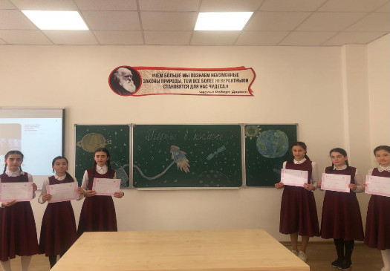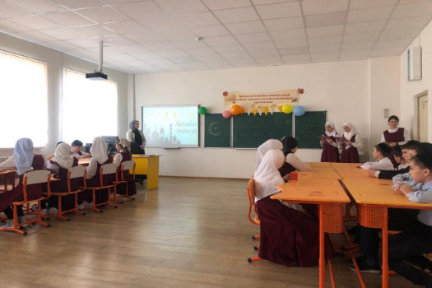
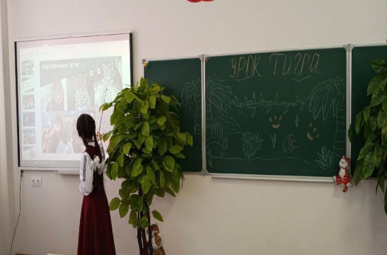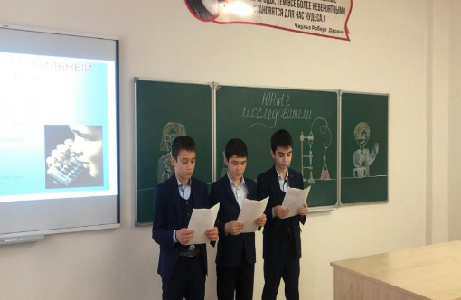
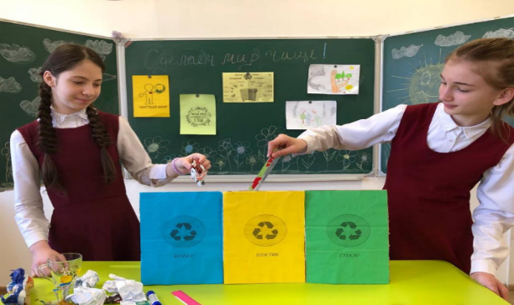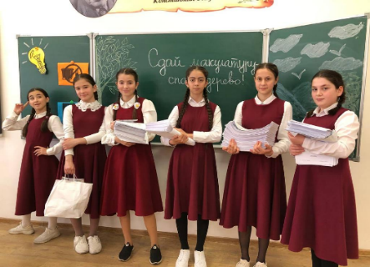

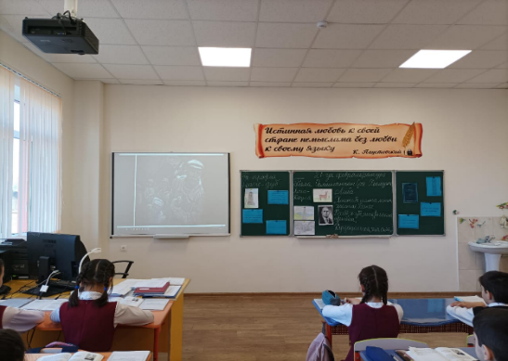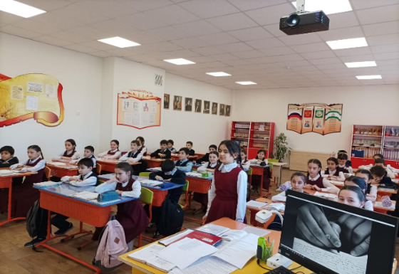

24 ноября учащиеся ГБОУ «СОШ №4 с.п. Плиево им. Плиева М-С.А.» посетили фестиваль «Наука 0+», который проходил на химико-биологическом факультете Ингушского государственного университета.
В программу фестиваля вошли интересные лекции, мастер-классы, показ научно-популярных фильмов, семинары.
Школьники смогли увидеть коллекции бабочек, насекомых, рассмотреть гербарии, послушать лекцию про «Фотосинтез». Особый интерес вызвали опыты. Студенты продемонстрировали в колбе, как зарождается молния, радугу огней, появление огня на руках.
Основная цель мероприятия – привлечение как можно больше молодежи, воспитать интерес к исследовательскому поиску, рассказать, какие перспективы открываются перед современным человеком, а также дать возможность для развития и роста молодым ученым.
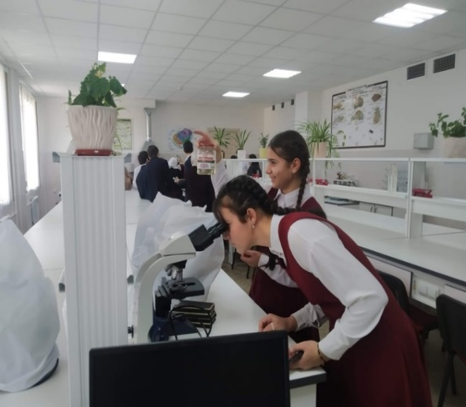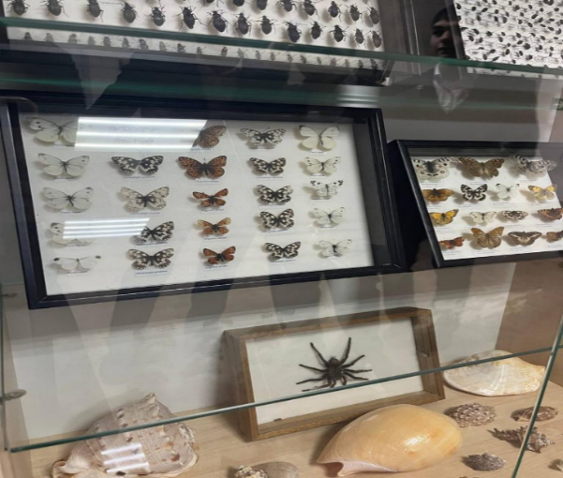
Всероссийский конкурс юных чтецов «Живая классика»
В ГБОУ «СОШ №4 с.п. Плиево им. Плиева М-С.А.» прошел школьный этап Всероссийского конкурса юных чтецов «Живая классика». Целью этого конкурса является пропаганда чтения среди детей и подростков, расширение читательского кругозора, поиск и поддержка талантливых учеников, повышение интереса к библиотекам.
Обязательным условием конкурса являлось то, что выбранные учениками
произведения должны быть вне школьной программы. Выбор был широк: прозвучали произведения Бориса Ганаго, Марины Дружининой, Ирины Пивоваровой, Леонида Каминского, Льва Николаевича Толстого, Виктора Голявкина, Валентины Осеевой, Бориса Алмазова и др.
Оценивание выступления каждого участника осуществлялось по
Пятибалльной школе по следующим критериям:
-выбор текста произведения;
-грамотность речи, дикция, расстановка логических ударений, пауз;
-артистизм исполнения;
-способность оказывать эстетическое, эмоциональное воздействие на слушателей;
-глубина проникновения в образную систему и смысловую структуру текста.
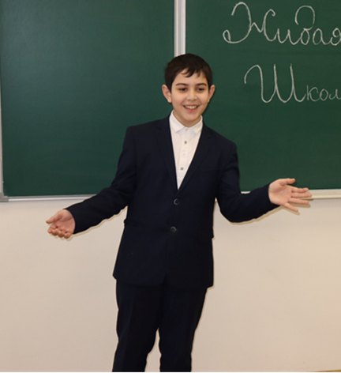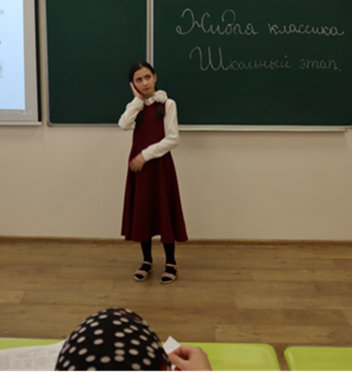
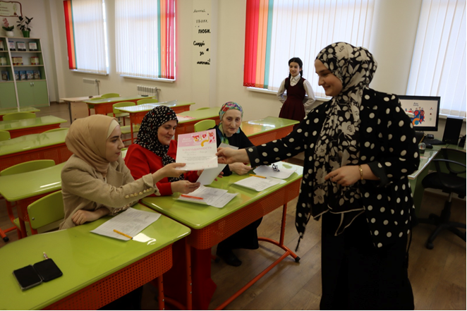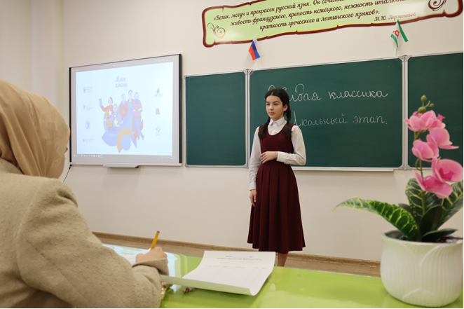

Порадовали зрителей своими выступлениями ученики 5-9 классов.
В их исполнении прозвучали отрывки из произведения русской классической
И современной литературы. Члены жюри отметили хорошую подготовку ребят.
По итогам конкурса Хадзиева Милена (8Б класс) и Ажигова Ясмина (6В) стали победителями и прошли в следующий этап – муниципальный.
В муниципальном этапе Ажигова Ясмина, которая выступала с отрывком из произведения М. Дружининой «Лекарство от контрольной», заняла 2 место.
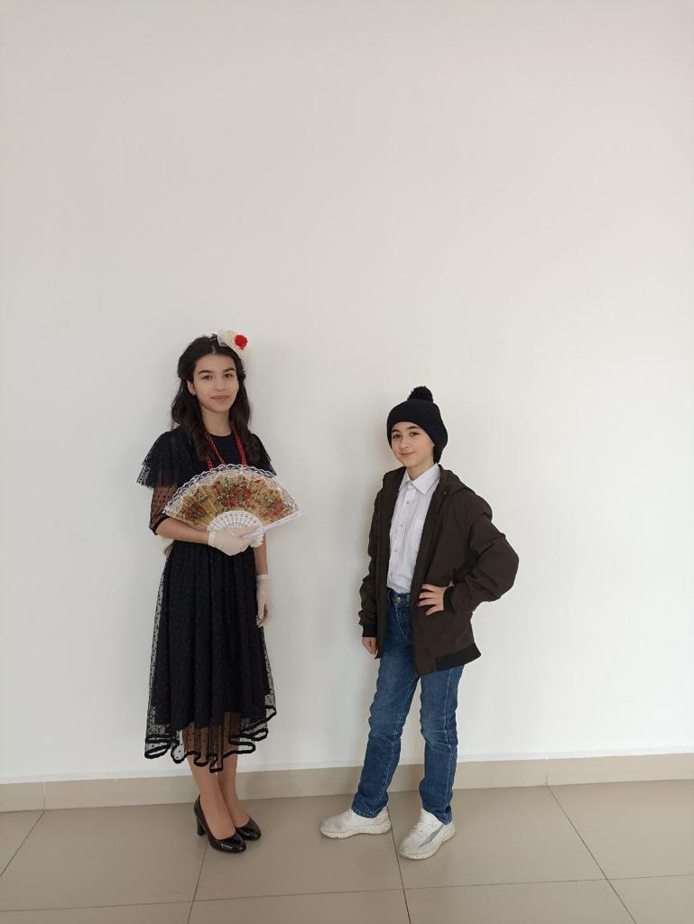
Учащиеся ГБОУ "СОШ 4 с.п. Плиево им. Плиева М-С. А." приняли участие в конкурсе "Знаешь? Научи!". «Знаешь? Научи!» — это Всероссийский детский конкурс научно-популярных видео. В них школьники рассказывают о научных теориях, явлениях и феноменах — и делятся знаниями с другими участниками проекта.
Его провели среди учеников 1-11 классов. Для участия было необходимо записать научно-популярное видео и опубликовать его на сайте. Видео должно в доступной и интересной форме объяснять научную теорию, концепцию или явление.
В конкурсе приняли участие 11 учащихся 6-9 классов. По итогам первого тура ученица 6 «В» класса Илиева Хади, которая рассказывала в своем видео о видах почв и проведении анализа почвы при помощи цифровой лаборатории, стала финалисткой конкурса.

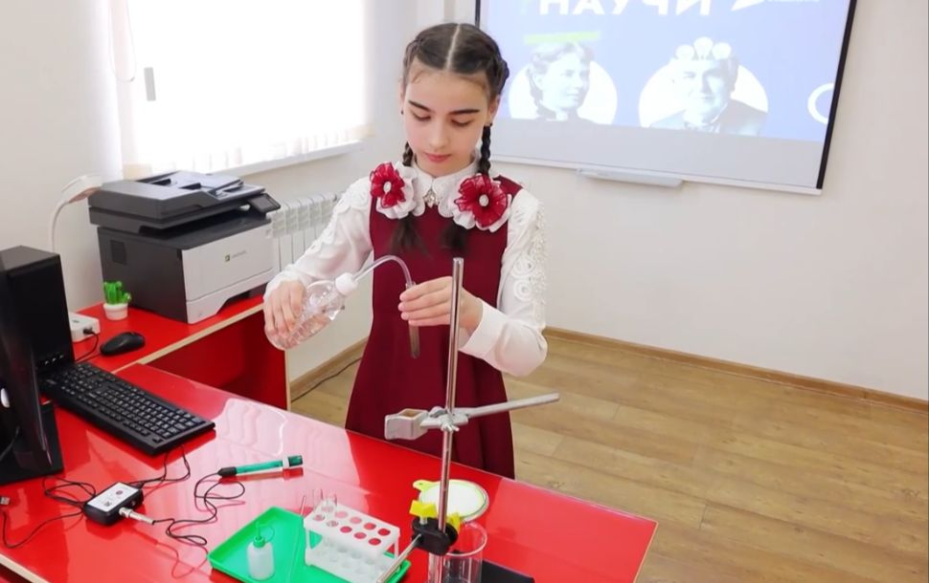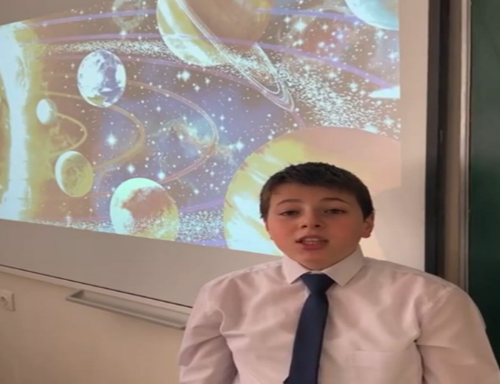

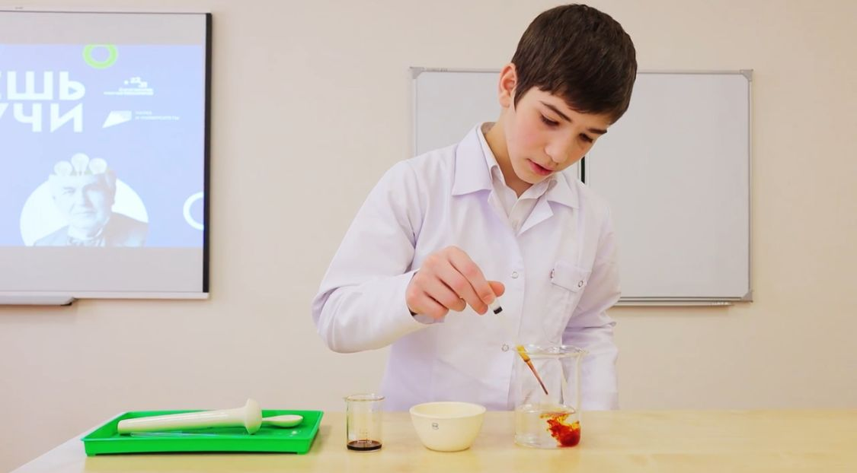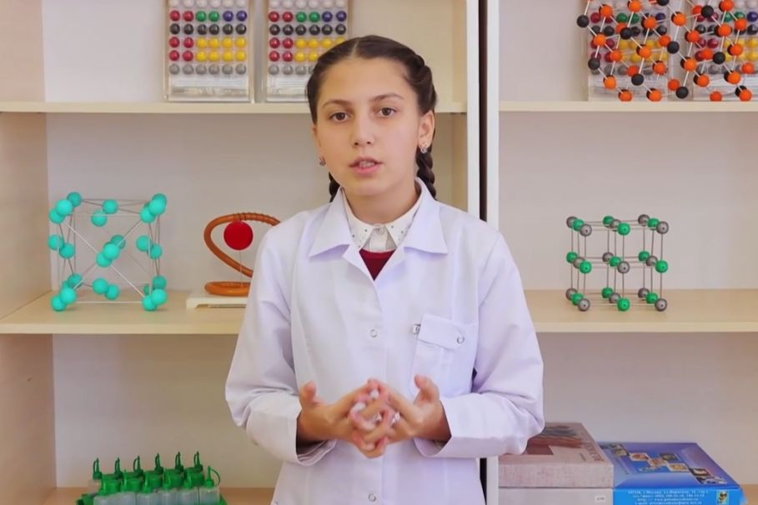

Учащиеся ГБОУ «СОШ № 4 с. п. Плиево им. Плиева М-С.А.» приняли участие во Всероссийской олимпиаде «Символы России. Петр I», которая проходила в Национальной библиотеки имени Джамалдина Яндиева. В республике олимпиада прошла на 5 площадках, организованных центральными библиотеками централизованной библиотечной системы. Участниками проекта стали школьники в двух возрастных категориях: от 10 до 12 лет и от 13 до 16 лет.
Ребятам были розданы анкеты с заданиями, состоящие из 10 вопросов, 9 из которых были в форме теста, а на последний вопрос учащиеся должны были дать развёрнутый ответ.
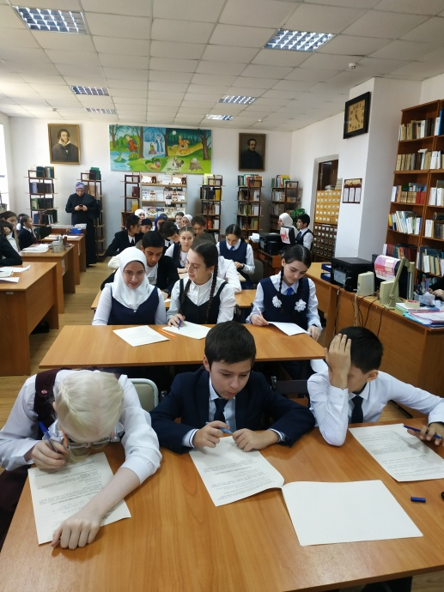

Анализ
воспитательной деятельности за 2022 – 2023 учебный год
ГБОУ «СОШ №4 с.п. Плиево им. Плиева М-С. А.»
Цель анализа: определение качества воспитательной работы и степени реализации Рабочей программы воспитания ГБОУ «Средняя общеобразовательная школа №4 с.п. Плиево им. М-С. А. Плиева»» за 2022 - 2023 учебный год.
Основными принципами, на основе которых осуществляется анализ воспитательной работы в школе, являются:
- принцип гуманистической направленности осуществляемого анализа, ориентирующий экспертов на уважительное отношение, как к воспитанникам, так и к педагогам, реализующим воспитательный процесс;
- принцип приоритета анализа сущностных сторон воспитания, ориентирующий экспертов на изучение не количественных его показателей, а качественных – таких как содержание и разнообразие деятельности, характер общения и отношений между школьниками и педагогами;
- принцип развивающего характера осуществляемого анализа, ориентирующий экспертов на использование его результатов для совершенствования воспитательной деятельности педагогов: грамотной постановки ими цели и задач воспитания, умелого планирования своей воспитательной работы, адекватного подбора видов, форм и содержания их совместной с детьми деятельности;
- принцип разделенной ответственности за результаты личностного развития школьников, ориентирующий экспертов на понимание того, что личностное развитие школьников – это результат как социального воспитания (в котором школа участвует наряду с другими социальными институтами), так и стихийной социализации и саморазвития детей.
Основные направления анализа организуемого в школе воспитательного процесса:
Условия организации воспитательной работы по четырем составляющим:
-нормативно-методическое обеспечение;
-кадровое обеспечение;
-материально-техническое обеспечение;
-удовлетворенность качеством условий.

Анализ организации воспитательной работы по следующим направлениям:
- реализация внеурочной деятельности;
- реализация воспитательной работы классных руководителей;
- реализация дополнительных программ;
- удовлетворенность качеством реализации воспитательной работы.
Проводится с заполнением сводных таблиц выполненной работы и анализа ее качества, анкетирование.

Анализ воспитательной работы школы состоит из пяти частей:
- Краткая характеристика воспитательной работы школы.
- Кадровый состав воспитательной службы школы.
- Методическая деятельность по воспитательной работе.
- Анализ организации воспитательной деятельности согласно действующей Рабочей программы воспитания
- Качество воспитательной работы (анализ результатов работы школы по воспитанию, социализации и саморазвитию школьников; анализ состояния совместной деятельности детей и взрослых в школе).
Анализ воспитательной работы школы построен на основе данных:
- справки по итогам анализа воспитательной работы школы за первое и второе полугодие;
- справок по итогам внутришкольного контроля по вопросам воспитания;
- отчетов и анкетирования классных руководителей;
- отчетов педагогов внеурочной деятельности;
- отчета социального педагога;
- анкетирования школьников;
- анкетирования родителей;
- посещение классных и общешкольных мероприятий.
1. Краткая характеристика воспитательной работы школы
Воспитательная работа в школе организовывалась в соответствии Рабочей программы воспитания на 2022 – 2023 учебный год, с планом воспитательной работы школы на уровне НОО, ООО, СОО, планов воспитательной работы классных руководителей, социального педагога, педагога-психолога.

Цель воспитательной работы на 2022 – 2023 учебный год – создание условий для личностного развития, самоопределения и социализации обучающихся на основе социокультурных, духовно-нравственных ценностей и принятых в российском обществе правил и норм поведения в интересах человека, семьи, общества и государства, формирование у обучающихся чувства патриотизма, гражданственности, уважения к памяти защитников Отечества и подвигам Героев Отечества, закону и правопорядку, человеку труда и старшему поколению, взаимного уважения, бережного отношения к культурному наследию и традициям многонационального народа Российской Федерации, природе и окружающей среде. (Федеральный закон от 29 декабря 2012 г. № 273-ФЗ «Об образовании в Российской Федерации, ст. 2, п. 2)
Для достижения цели школа ставила перед собой задачи:
- усвоение ими знаний, норм, духовно-нравственных ценностей, традиций, которые выработало российское общество (социально значимых знаний);
- формирование и развитие позитивных личностных отношений к этим нормам, ценностям, традициям (их освоение, принятие);
- приобретение соответствующего этим нормам, ценностям, традициям социокультурного опыта поведения, общения, межличностных и социальных отношений, применения полученных знаний и сформированных отношений на практике (опыта нравственных поступков, социально значимых дел).
Контроль проходил в соответствии с планом внутришкольного контроля на 2022 – 2023 учебный год.
В основе воспитательной системы школы лежит совместная творческая деятельность детей и взрослых по направлениям Рабочей программы воспитания:
- гражданское воспитание
- патриотическое воспитание
- духовно-нравственное воспитание
- эстетическое воспитание
- физическое воспитание
- трудовое воспитание
- экологическое воспитание
- познавательное направление воспитания
Данные направления воспитательной работы реализуются через инвариантные и вариативные модули воспитания.
2. Нормативно-методическое обеспечение
1. Федеральный закон от 29.12.2012 № 273-ФЗ «Об образовании в Российской Федерации», с учётом Стратегии развития воспитания в Российской Федерации на период до 2025 года и Плана мероприятий по ее реализации в 2021-2025 гг., № 996-р и Плана мероприятий по её реализации в 2021 — 2025 годах (Распоряжение Правительства Российской Федерации от 12.11.2020 № 2945-р);
2. Стратегии национальной безопасности Российской Федерации, (Указ Президента Российской Федерации от 02.07.2021 № 400), федеральных государственных образовательных стандартов начального общего, (Приказ Минпросвещения России от 31.05.2021 № 286), основного общего образования (Приказ Минпросвещения России от 31.05.2021 № 287), среднего общего образования (Приказ Минобрнауки России от 17.05.2012 № 413);
3. Письмо Министерства просвещения Российской Федерации от 18 июля 2022 года № АБ-1951/06 «Об актуализации примерной рабочей программы воспитания», в соответствии с примерной программой воспитания, одобренной решением федерального учебно-методического объединения по общему образованию (протокол от 23.06.2022г. № 3/22).
Методические мероприятия по вопросам воспитания, проведенные в ОО в рамках деятельности методического объединения классных руководителей

Название мероприятия | Дата проведения | Место проведения | Ф.И.О. педагога, готовившего мероприятие
О закреплении наставников среди классных руководителей. Составление индивидуального плана профессионального становления. | Ноябрь 2023г | ГБОУ «СОШ №4 с.п. Плиево им. М-С. А. Плиева» | Евлоева М.А-В.  ВедзиэжеваН.М. Осканова Ф.К.
Анализ работы наставников по итогам года. | 27 мая 2023г | ГБОУ «СОШ №4 с.п. Плиево им. М-С. А. Плиева» | Евлоева М.А-В.  ВедзиэжеваН.М. Осканова Ф.К.
Анализ работы ШМО классных руководителей за учебный год. | 31 мая 2023г | ГБОУ «СОШ №4 с.п. Плиево им. М-С. А. Плиева» | Осканова Ф.К.

Выводы:
1. В 2022/23 учебном году методические мероприятия проводились в дистанционном формате. Тематика сессий, конференций, вебинаров, семинаров была связана с деятельностью внедрения целевой программы наставничества, реализации рабочей программы воспитания и календарных планов воспитательной работы, а также информативно-практическая часть для педагогов дополнительного образования. Данные методические мероприятия практико-ориентированнные, носили дискуссионный характер.
2. Специфика работы классных руководителей оказалась неохваченной в деятельности во внеурочное время, работа с родителями.
Рекомендации: рассмотреть вопрос участия педагогов-организаторов и классных руководителей в конференциях и мастер-классах по вопросам организации воспитательной работы в соответствии с рабочей программой воспитания, формирования творческой активности обучающихся, построению системы активного взаимодействия с родителями обучающихся.
3. Кадровый состав воспитательной службы школы
Руководящий состав
Должность | Ф. И. О. | Квалификационная категория |  | Образование
 |  | первая | высшая | высшее | высшее педагогическое | среднее специальное
Заместитель директора по ВР | Осканова Ф.К. | + |  | + | +
Педагогический состав
Должность | Ф. И. О. | Соответствие занимаемой должности | Квалификационная категория
 |  |  | высшая | первая
Социальный педагог | Эжиева Л.М. | - | +
Педагог-библиотекарь | Торшхоева Э.С. | - | - | -
Педагог-психолог | Евлоева М. А-В. | + | +
Педагоги дополнительного образования, осуществляющие дополнительное образование в школе | Плиев А.И. | +
 | Шанхоева А.М. | + | +
 | Даурбеков А.А. | +
 | Султыгов Р.А. | +
 | Горданов М.А. | +
 | Дудургов И.М. | +
 | Тангиева А.Б. | -
Классные руководители
Выводы:
- Штат воспитательной службы сформирован в необходимом объеме, имеются все необходимые специалисты. Данные о педагогическом составе, осуществляющую воспитательную деятельность 25% имеют высшую квалификационную категорию, 24% - первую квалификационную категорию и 51% - соответствие занимаемой должности.
- План работы ШМО классных руководителей реализован на 100 процентов. Необходимо внести в план работы ШМО классных руководителей мероприятия по организации воспитательной работы в 2023/24 учебном году в соответствии с рабочей программой воспитания.
- В 2022/23 году проведены все запланированные педагогические советы по воспитательной работе.
Рекомендации:
- Составить перспективный план повышения квалификации педагогов воспитательной службы школы.
- Организовать методическую поддержку педагогам при аттестации в 2023/24учебном году.
- Организовать методическую поддержку классным руководителям по составлению календарных планов воспитательной работы с классами, с родителями в соответствии с требованиями рабочей программы воспитания и с учетом календарного плана воспитательной работы школы.
- Организовать организационно-методическую поддержку педагогам дополнительного образования при составлении программ дополнительных общеобразовательных общеразвивающих программ.
3. Материально-техническое обеспечение воспитательного процесса
Содержание материально-технического обеспечения воспитательной работы соответствует требованиям к материально-техническому обеспечению ООП и включает технические средства обучения и воспитания, соответствующие поставленной воспитывающей цели, задачам, видам, формам, методам, средствам и содержанию воспитательной деятельности.
Материально-техническое обеспечение учитывает специфику ООП, специальные потребности обучающихся с ОВЗ и следует установленным государственным санитарно-эпидемиологическим правилам и гигиеническим нормативам.
Информационное обеспечение воспитательной работы
Информационное обеспечение воспитательной работы имеет в своей инфраструктуре объекты, обеспеченные средствами связи, компьютерной и мультимедийной техникой, интернет-ресурсами и специализированным оборудованием.
Информационное обеспечение воспитательной работы направлено на:
- информирование о возможностях для участия обучающихся в социально значимой деятельности;
- информационную и методическую поддержку воспитательной работы;
- планирование воспитательной работы и её ресурсного обеспечения;
- мониторинг воспитательной работы;
- дистанционное взаимодействие всех участников (обучающихся, педагогических работников, органов управления в сфере образования, общественности);
- дистанционное взаимодействие с другими организациями социальной сферы.
Информационное обеспечение воспитательной работы включает: комплекс информационных ресурсов, в том числе цифровых, совокупность технологических и аппаратных средств (компьютеры, принтеры, сканеры и др.).
Система воспитательной деятельности образовательной организации представлена на сайте организации.
- Анализ организации воспитательной деятельности согласно действующей Рабочей программы воспитания
Второй год в школе реализуется общешкольная модульная рабочая программа воспитания. При выборе модулей программы руководствовались прежде всего особенностями социально –культурной среды проживания наших учеников, социальным паспортом школы и запросом общества и Российского государства:
Инвариантные модули:
1. Урочная деятельность
2. Внеурочная деятельность и доп.образование
3. Классное руководство
4. Ключевые общешкольные дела
5.Внешкольные мероприятия
6. Организация предметно-пространственной среды
7. Взаимодействие с родителями
8.Самоуправление
9. Профилактика и безопасность
10. Соц.партнерство
11. Профориентация
Вариативные модули:
1. Детские общественные объединения
2. Школьные медиа
5. Школьные театры
В начале года был обновлен социальный паспорт школы (данные по категориям: многодетные, неполные семьи, группы риска, ОВЗ, дети- инвалиды и т.д.).

Модуль «Школьный урок»
Воспитательный потенциал урока был и остается неотъемлемой частью воспитательной работы в школе. Во всех классах, с 1-го по 11-й, было организовано знакомство с историей возникновения государственных символов. Обучающиеся 1–4-х классов – в рамках предмета «Окружающий мир», 5–11-х классов – «Обществознание».
Работа была организована учителями начальных классов и учителями истории и обществознания. Кроме этого на уроках литературы, истории, географии, обществознания обращаются знаменательным датам страны и биографии исторических, литературных личностей, широко используется краеведческий материал. Привлекают внимания к ценностному аспекту изучаемых на уроке явлений, событий. Особенно это четко прослеживается на уроках гуманитарного цикла. Например, на истории постоянно проводят параллель с современностью, акцентируют важность сильного и независимого государства и гражданский долг служения Отечеству
Используются различные формы урока (урок тестирование, урок с групповыми видами работы, урок исследование и т.д.) Широко применяются интерактивные формы работы.
В 2022 – 2023 учебном году были проведены открытые уроки по предметам среди 1-8 кл.
Большинство педагогов-предметников подбирают методы обучения в соответствии с задачами уроков и в зависимости от контингента обучающихся. Педагоги-предметники включают в содержание уроков практико-ориентированные задания, опирающиеся на личностные результаты, побуждали
школьников соблюдать на уроке общепринятые нормы поведения, согласно Устава школы, Правилам внутреннего распорядка школы.

Не все педагоги учитывают индивидуальные особенности обучающихся при определении объема задания и уровня трудности за счет использования разноуровневых заданий. Затрудняются оценить уровень успехов слабых учеников, их прогресс в получении знаний по их предмету. Поэтому количество неудовлетворительных оценок не снижается.

Вывод: продолжить работу над формированием у обучающихся важных учебных навыков, опирающиеся на личностные результаты.
Рекомендации: поощрять активное участие детей в олимпиадах и конкурсах по предметам, поддерживать инициативу обучающихся, широко применять различные формы урока.

Модуль «Классное руководство»
На начало 2022/23 учебного года в школе сформировано 35 классных коллективов. Классные руководители 1–11х классов разработали планы воспитательной работы с классами в соответствии с Рабочей программой воспитания и календарными планами воспитательной работы уровней образования.
Классными руководителями в первом полугодии использовались различные формы работы с обучающимися и их родителями в рамках модуля «Классное руководство»:
- тематические классные часы;
- участие в творческих конкурсах: конкурсы рисунков, плакатов, конкурс чтецов;
- коллективные творческие дела;
- участие в интеллектуальных конкурсах, олимпиадах;
- индивидуальные беседы с учащимися;
- работа с портфолио;
- индивидуальные беседы с родителями;
- родительские собрания
В основном все классные руководители подходят к своей работе с ответственностью, руководствуясь функциональным обязанностями.
Однако в коллективе есть классные руководители, за которым нужен особый контроль (несвоевременная сдача документации, низкая активизация обучающихся в подготовке и участия в мероприятиях, некачественная подготовка к классным часам, снижение посещения родительских собраний родителями).
Хочется выделить наиболее активных классных руководителей, в классах, которых хорошо развито конкурсное движение и активная позиция (Тебоева Р.И., Плиева Ф.У., Аспиева М.В., Евлоева А.У., Плиева М.И., Эжиева Л.М., Ахильгова Т.М., Дахкильгова Х.С. )

Вывод: считать реализацию модуля «Классное руководство» за 2022/23 учебный год удовлетворительной.
Рекомендации: продолжить работу по формированию классного коллектива, повышать уровень компетентности классного руководителя (курсы ПК).

Модуль «Внеурочная деятельность и дополнительное образование»

Внеурочная деятельность является неотъемлемой и обязательной частью основной общеобразовательной программы.

Она планируется и организуется с учетом индивидуальных особенностей и потребностей ребенка, запросов семьи, культурных традиций, национальных и этнокультурных особенностей республики.
С этого учебного года внеурочные занятия по одному часу в неделю – в обязательном порядке были отведены на внеурочную деятельность:
-«Разговоры о важном», школьникам рассказывали о патриотизме, обсуждали вопросы, связанные с гражданским воспитанием, историческим просвещением, нравственностью, экологическими проблемами. (понедельник, первый урок, после церемонии поднятия флага). Темы и содержание занятий были определены с разбивкой по классам. Все материалы для педагогов были размещены к началу учебного года на портале «Единое содержание» https://edsoo.ru/ в разделе «Внеурочная деятельность»;
-профориентации, занятия, направленные на удовлетворение профориентационных интересов и потребностей обучающихся (в том числе основы предпринимательства).
-функциональной грамотности, занятия по формированию функциональной грамотности обучающихся (в том числе финансовой грамотности); методическая помощь предложена на сайте https://edsoo.ru/Funkcionalnaya_gramotnost.htm

Для учета потребностей, особенностей и интересов учащихся при формировании плана внеурочной деятельности было проведено анкетирование родителей (законных представителей) учащихся. По результатам анкетирования запросов участников образовательных отношений были выбраны направления внеурочной деятельности.

Основными формами организации внеурочной деятельности выступают и секции. Все руководители кружков работают по утвержденным программам.

Применяются такие формы внеурочной деятельности, как экскурсии, конкурсы, соревнования, исследования, проектная деятельность и т. п., а также участие в социальных акциях, используются в рамках воспитательной работы класса.
Курсы внеурочной деятельности по новым ФГОС обязательно должны иметь воспитательную направленность. Крайне важно, чтобы они были связаны с рабочей программой воспитания образовательной организации.
В обязательном порядке, час в неделю «Разговоров о важном». Занятия направлены на формирование взглядов и убеждений подрастающего поколения на базе национальных ценностей.
Занятия проводились строго по графику - каждый понедельник, по темам предложенным Министерством образования. Темы и содержание занятий уже определены с разбивкой по классам.
Все классные руководители используют мультимедийное оборудование и применяют интерактивные формы ведения занятий.
Согласно опросу по проведению «Разговоров о важном» наибольшую заинтересованность учеников вызывали следующие формы: выполнение интерактивных заданий, просмотр и обсуждение видеороликов, работа в группах .
Выявлены следующие пробелы организации и проведения «Разговоров о важном»: не все классные руководители использовали потенциал готовых разработанных материалов.
В течение 2022-2023 учебного года школа создавала условия для реализации потребностей учащихся и их родителей в дополнительных образовательных услугах.
Из-за удаленности от города и малым количеством других образовательных учреждений (Дом культуры с.п. Плиево) особое место в школе отводится организации внеурочной деятельности через творческие объединения, кружки и спортивные секции. Оборудованы и оснащены кабинеты предметных областей «Технология», «Информатика», «Основы безопасности жизнедеятельности». Развиты направления дополнительного образования – технического и гуманитарных профилей. В этом же году создано структурное подразделение – Школьный спортивный клуб, которое является одним из основных направлений развития спортивно-оздоровительной деятельности во внеурочное время в школе в рамках реализации ФГОС и дополнительного образования.
Вывод: таким образом, из всего проведенного выше можно сказать, что внеурочная деятельность является составной частью учебно-воспитательного процесса и одной из форм организации свободного времени обучающихся. Сегодня она понимается преимущественно как деятельность, организуемая во внеурочное время для удовлетворения потребностей обучающихся в содержательном досуге, их участии в самоуправлении и общественно-полезной деятельности.
Заинтересованность школы в решении проблемы внеурочной деятельности объясняется не только включением ее в учебный план ООП , но и новым взглядом на образовательные результаты.
Школа и дополнительное образование обеспечивают подлинную вариативность образования, возможность выбора. Материалы стандарта подводят к выводу:
- внеурочная деятельность - это часть основного образования, которая нацелена на помощь педагогу и ребёнку в освоении нового вида учебной деятельности, сформировать учебную мотивацию;
- дополнительное образование способствует расширению образовательного пространства, создаёт дополнительные условия для развития обучающихся;
- происходит выстраивание сети, обеспечивающей детям сопровождение, поддержку на этапах адаптации и социальные пробы на протяжении всего периода обучения.
Модуль «Общешкольные ключевые дела»
С 1 сентября 2022 года обучающиеся школы начали изучать государственные символы РФ. Классные руководители 1–11-х классов знакомили обучающихся с историей возникновения и празднования Дня Государственного герба России (30 ноября) и Дня принятия ФКЗ о Государственных символах России (25 декабря).
С сентября 2022г., по понедельникам, введены еженедельные линейки.
Перед началом линейки в присутствии двух параллелей (по очереди) вносятся Государственные флаги Российской Федерации и Республики Ингушетия, осуществляется церемония их установки и исполнение гимнов России и Ингушетии. На общешкольной линейке озвучивались ключевые дела недели и важные государственные события, затем следовали внеурочные занятия «Разговоры о важном», по единым предложенным темам. В рамках курса внеурочной деятельности «Разговоры о важном» происходит знакомство обучающихся с государственными праздниками РФ и значимыми датами и событиями страны.
Анализ проведенных линеек показывает, что дети и учителя ждут новостей школы, с удовольствием слушают о проведенных мероприятиях в своих и других классах, узнают новости о победителях в различных конкурсах и спортивных мероприятиях, а также анонс образовательных событий школы на неделю, участвуют в предложенных мероприятиях. Каждое тематическое мероприятие сопровождается большой предварительной работой педагогов с детьми (подготовка декораций к мероприятию, создание подарков к празднику для друзей, родителей, самостоятельная творческая деятельность, занятия, обсуждение), которая направлена на самореализацию каждого ребенка, формирование чувства значимости, радости от общения с прекрасным, интересным, многогранным миром.
Чтобы оставить в душе ребенка яркие впечатления о происходящих событиях, наши педагоги используют разнообразные выразительные средства: художественное слово, музыка, песня, театрализация, знакомство с народными промыслами и др.
Самыми любимыми мероприятиями (почти 100% участие школьных коллективов), по-прежнему являются:
- День знаний
- Посвящение в первоклассники
- День матери
- Новогодние торжества
- День родного языка
- 8 марта
- Последний звонок
- Торжественное вручение аттестатов
Для повышения гражданской ответственности за судьбу страны, укрепления чувств сопричастности детей и молодежи к истории и культуре России, Ингушетии, обеспечения преемственности поколений россиян, а также воспитания граждан, любящих свою Родину, имеющих активную жизненную позицию. Большая часть школьных мероприятий проводимых в ОО, в настоящее время, проходят под эгидой Всероссийских, региональных и муниципальных, военно-патриотическим акций. Весь коллектив школы (обучающиеся, родители, педагоги) принимает активное участие в таких мероприятиях и конкурсах.
- Час памяти «День неизвестного солдата»
- День Героев Отечества
- Час памяти «Блокада Ленинграда»
- Мероприятия месячника гражданского и патриотического воспитания
- День Победы, Бессмертный полк
- Военные сборы
- Всероссийские акции «Окна победы», «Сад Памяти»
- Письмо солдату

Анализ качества и количества классных мероприятий показал:
- мероприятий проведено на порядок больше, чем в прошлом году этого же периода.
- качество мероприятий – в большинстве «удовлетворительное
- динамика позитивных отзывов школьников, родителей, педагогов о воспитательных делах, событиях и мероприятиях по сравнению с прошлым годом выросло.
Примером могут служить праздники, подготовленные и проведенные классными руководителями, совместно с родителями в классах начального уровня образования («Посвящение в первоклассники», совместные мастер-классы, посвященные Дню матери, 8 Марта).
В каждом классе и на каждом этаже школы существуют стенды, в которых возможны сменные экспозиции, широко используется технология событийного дизайна (День осени, День учителя, Новый год, День Победы, Окна победы и т.д. )
Размещение различной информации на стендах позволяет акцентировать внимания школьников посредством элементов предметно-эстетической среды (стенды, плакаты) на важных для воспитания ценностях школы, ее традициях, правилах.
Вывод: Проведены все запланированные мероприятия гражданско-патриотического направления. Проведенные мероприятия данного направления проведены в полном объеме и соответствовали заявленной теме.
Рекомендации: продолжить работу в данном направлении и увеличить активность участия в патриотических конкурсах и акциях на региональном и всероссийском уровнях.
Модуль «Внешкольные мероприятия»
Большая часть мероприятий проводимы в школе в настоящее время являются Всероссийскими, региональными акциями или конкурсами, и все классные коллективы подключены к этим мероприятиям.
Количество обучающихся, принявших участие в муниципальных мероприятиях – 120 чел.
Количество обучающихся, принявших участие в региональных мероприятиях – 20 чел
Количество обучающихся, принявших участие во всероссийских мероприятиях – 1 чел.
Количество обучающихся, победителей и призеров муниципальных мероприятий – 14 чел.
Количество обучающихся, победителей и призеров всероссийских мероприятий – 1чел.
Наиболее значимые мероприятия с участием обучающихся:

Муниципальные мероприятия: спортивные соревнования «КЭС-БАСКЕТ», смотр- конкурс агитбригад по безопасности дорожного движения «Дорога глазами детей».
Региональные мероприятия: соревнования по боксу,
конкурс по робототехнике.
Всероссийские мероприятия: участие в проекте «Билет в будущее», участие в героико-патриотическом фестивале «Звезда спасения»
Вывод: участие обучающихся во внешкольных делах удовлетворительная, учитывая, что школа находится в сельской местности. Проведенные мероприятия данного направления проведены в полном объеме и соответствовали заявленной теме.
Рекомендации: продолжить работу в данном направлении и увеличить активность участия во внешкольных мероприятиях.

Модуль «Организация предметно-эстетической среды»
Окружающая ребенка предметно-эстетическая среда школы, при условии ее грамотной организации, обогащает внутренний мир ученика, способствует формированию у него чувства вкуса и стиля, создает атмосферу психологического комфорта, поднимает настроение, предупреждает стрессовые ситуации, способствует позитивному восприятию ребенком школы.
Воспитывающее влияние на ребенка осуществлялось через такие формы работы с предметно-эстетической средой школы как: оформление внешнего вида здания, фасада, холла при входе в общеобразовательную организацию государственной символикой Российской Федерации, Республики Ингушетия (флаги, гербы), изображениями символики Российского государства в разные периоды тысячелетней истории, исторической символики региона; организована церемония поднятия (спуска), вноса(выноса) государственных флагов Российской Федерации и Республики Ингушетия.
На 3 этаже постоянно обновляются выставки творческих работ детей (поделки, рисунки).
В каждом кабинете есть свои выставки достижений и информационная панель класса.
К каждому общешкольному мероприятию укарашаются рекреации и фойе школы (1 сентября, День учителя, День родного языка, День матери, День Победы, Новый год).
Вывод: окружающая школьника среда оказывает влияние на восприятие ребенком того, что происходит с ним в образовательной организации каждую конкретную минуту, здесь и сейчас. Вот почему важно, чтобы эта среда была эмоционально позитивной, благоприятной для проявления творческой активности и психологически комфортной для ребенка, поднимала настроение, предупреждала стрессовые
ситуации. Ведь все это будет способствовать положительному восприятию ребенком школы и происходящей в ней деятельности. В этом случае говорят, что и «стены тоже воспитывают».
Рекомендации:
- Необходимо продолжить работу по дальнейшему оформлению школьного пространства с целью повышения его эстетической привлекательности.

- Необходимо активизировать работу по привлечению творчески настроенных школьников к дальнейшей модернизации предметно-эстетической среды.
Модуль «Взаимодействие с родителями (законными представителями)»
Воспитательный процесс в школе невозможен без тесного сотрудничества с родителями учеников. Согласно протоколам родительских собраний отмечено, что в каждом классе создан родительский комитет. При непосредственном участии родительской общественности утверждается уклад школьной жизни внешний вид и форма обучающихся, контролируется школьное питание, посещение кружков внеурочной деятельности и дополнительного образования.
Родители - постоянные участники и организаторы классных праздников, экскурсионных поездок, которые организуются для обучающихся. В каждом классе проведены плановые родительские собрания.
Классные руководители работают в тесном контакте с родителями и учителями-предметниками, это благотворно влияет на предупреждение и разрешение конфликтов между учителями и учениками (постоянно).
В индивидуальном порядке классные руководители:
- обращаются к специалистам для решения острых конфликтных ситуаций;
- приглашают к участию родителей в педагогических консилиумах, собираемых в случае возникновения острых проблем, связанных с обучением и воспитанием конкретного ребенка;
- прибегают к помощи родителей в подготовке и проведении общешкольных и внутриклассных мероприятий.
Отсутствие обращений родителей или законных представителей учеников вне образовательной организации (вышестоящие инстанции) в 2022-2023 учебном году является хорошим показателем качества организации взаимодействия родителей.
Для объективной оценки при организации учебно-воспитательного процесса, родители (законные представители) принимали участие в анкетировании, направленном на выявление степени удовлетворенности родителей процессом и результатами учебно-воспитательного процесса в школе, выявление образовательных потребностей.
В большинстве родители удовлетворены учебно-воспитательным процессом школы.
По итогам анкетирования родителей (законных представителей) можно сделать следующие выводы:
Родители удовлетворены качеством образовательных услуг, компетентностью и профессионализма учителей, классных руководителей. В целом родители удовлетворены качеством организацией деятельности педагогов и специалистов школы, организацией внеурочной деятельностью и дополнительным образованием, качеством проводимой коррекционной помощи специалистами социально-психологической помощи. Удовлетворены проведением в школе культмассовых и спортивных мероприятий.
О выполнении домашнего задания – чуть больше половины опрошенных родителей, считают, что объем домашнего задания объективен, чуть меньше половины, считают, что объем домашнего задания превышен.
По питанию – большинство родителей удовлетворены качеством питания. Высокая степень информированности об образовательной организации, узнают информацию через сайт, группу VК. Большинство родителей имеют возможность выходить в интернет и получать своевременную информацию об организации учебно-воспитательного процесса в школе.
Выводы: вся проделанная работа заслуживает удовлетворительной оценки. За истекший год было сделано немало, но остаются вопросы, над которыми необходимо работать:
- работа с родителями требует тщательной подготовки со стороны классных руководителей и контроля со стороны администрации.
- уровень посещаемости родительских собраний. Некоторые родители не посещают систематически родительские собрания. Обычно от таких родителей и поступают жалобы.
Необходимо активнее привлекать родителей к планированию воспитательной деятельности, применять новые формы в работе с родителями (родительские посиделки, конференция семейных проектов, совместно КТД).
Рекомендации:
- Углубить и разнообразить формы взаимодействия и сотрудничества школы и родителей, повысить ответственность родителей за процесс воспитания своих детей, заинтересовать их в положительном результате образовательного процесса.
- Усилить работу классных руководителей в работе с родителями (в различных направлениях).
- Тщательней готовиться к родительским собраниям. Заблаговременно изучить все имеющуюся документацию, уточнить, если возникают сомнения (у завучей, соц.педагога, психолога, директора). Все документы, предоставленные для изучения родителей, предоставлять в распечатанном виде. Особую и важную информацию выделять цветом, для обращения внимания.
- Активно привлекать родителей к использованию электронных ресурсов как средства получения информации.
- Установить плодотворную связь с родителями, привлекать их к учебной деятельности детей и внеурочной, внеклассной работе.

Модуль «Самоуправление»
С начала учебного года создан Совет школьного ученического самоуправления (Совет старшеклассников», управляет которым в новом учебном году будет Советник директора по ВР). В Совет старшеклассников включены лидеры классов с 8 по 11 класс.
Обучающиеся принимают участие в коллективно-творческих делах школы. По инициативе Совета Старшеклассников был проведена благотворительная акция-ярмарка «Дары осени», вахта Памяти, праздник 8 марта, День родного языка, Последний звонок. Также участники ученического самоуправления активно участвуют в акциях РДДМ, ведут информационный блок в школьном интернет сообществе ВК.
Самоуправление учащихся выражается в возможности самостоятельно проявлять инициативу, принимать решения и реализовывать их в интересах ученического коллектива. Как правило, самоуправление проявляется в планировании деятельности коллектива, организации этой деятельности, анализе своей работы, подведении итогов сделанного и принятии соответствующих решений образования.
Анализ деятельности ученического самоуправления осуществляется посредством системы рейтинга классных коллективов, который проводится в течение всего учебного года.
Вывод: работу школьного ученического самоуправления за истекший год можно признать удовлетворительной.
Рекомендации:
1. Сделать жизнь в классе открытой, и через информационные листы класса, 1 раз в месяц освещать свои мероприятия.
2. Воспитывать самостоятельность и инициативность у учащихся, привлекать большее их число для активного участия в самоуправлении.
3. Классным руководителям активизировать работу классных ученических самоуправлений.

Модуль «Профилактика и безопасность»
Модуль «Профилактика и безопасность» (пожарная безопасность, дорожная безопасность, информационная безопасность, профилактика экстремизма и терроризма, профилактика распространения инфекционных заболеваний, профилактика правонарушений и безнадзорности) реализуется через систему классных часов, общешкольных мероприятий, индивидуальные беседы.
Для каждого класса разработан перечень классных часов в рамках данного модуля, представленный в индивидуальных планах воспитательной работы.
В течение года не было учащихся, систематически не посещающих школу без уважительной причины. Нет учащихся, состоящих на ВУ и учёте в КДН.
Проблемные зоны
В школе нерешенным остается вопрос о помощи ученикам, неуспевающим в обучении. Учителя, которые ставят им неудовлетворительную оценку, не могут найти свободного времени для проведения занятий. Ребёнок остается наедине со своей неуспеваемостью, низким социальным статусом в классе, всё глубже опускается в ситуацию неуспеха. И вытаскивать его тогда тяжело, тем более, что таких учеников немало. Так что работа над этой проблемной зоной ещё не закончена и будет продолжаться.
Выводы: в школе созданы оптимальные условия для формирования законопослушного поведения обучающихся, профилактики безнадзорности и правонарушений, асоциального поведения. Проведены и обобщены итоги межведомственных профилактических акций. Своевременно сформированы и обновлены банки данных по различным категориям учащихся и их семей. Проведена работа по реализации проектов антинаркотической направленности в электронных средствах массовой информации, в том числе в сети Интернет. Целенаправленно проводится работа по улучшению качества воспитания за счет формирования у обучающихся ценностей здорового образа жизни, формирования активной гражданской позиции в сфере профилактики наркомании. Планомерно и целенаправленно проводится информационно-наглядная агитация, развитие и стимулирование детского творчества.

Рекомендации:
- Продолжить профилактическую работу с родителями и их детьми, намечать и реализовать конкретные действия со стороны родителей, школы, социального педагога и педагога-психолога, представителей административных органов для оказания социально-психологической помощи обучающимся.
- Социальной и психологической службе школы, классным руководителям осуществлять постоянный контроль за семьями, имеющими детей группы риска и неблагополучными семьями.
- Психолого-педагогическая поддержку осуществлять через проведение родительских лекториев, проведение тематических встреч и родительских собраний.
- Вовлекать в работу с трудными подростками не только социального педагога, педагога-психолога и классного руководителя, но и педагогов дополнительного образования, мотивировать этих детей к творческой и трудовой деятельности

Модуль «Социальное партнерство»
Социальное партнерство в образовании – примета нового времени. Современная школа находится в таких условиях, когда без установления взаимовыгодного социального партнерства невозможно выжить и развиваться. Образовательное учреждение должно стать открытой системой, расширяющей сотрудничество с различными социальными институтами. Дети нуждаются в том, чтобы взрослые разделили между собой ответственность за их обучение и воспитание.
Большая роль в воспитательной работе школы отводится взаимодействию с нашими социальными партнерами: врачами, работниками КДН И ОПДН, сотрудниками ГИБДД и МЧС.
С этого года увеличилось количество совместных мероприятий с сотрудниками ГИБДД и ПДН почти в 2 раза по сравнению с предыдущими.
Развитию творческих способностей учащихся способствует не только сетевое партнерство с учебными и дополнительными образовательными учреждениями, учреждениями культуры и спорта, но и образовательными и просветительными онлайн площадками («Учи.ру», «Билет в будущее»).

Выводы: таким образом, социальное партнерство позволяет действовать эффективно и успешно, имея в виду приоритетную перспективу, общую для всех партнеров, эффективно координировать совместную деятельность с ясным пониманием своей ответственности. Такая деятельность оказывается наиболее эффективной и экономичной для партнеров, в том числе и в системе образования.

Модуль «Профориентация»
Совместная деятельность педагогов и школьников по направлению «профориентация» включает в себя профессиональное просвещение школьников; диагностику и консультирование по проблемам профориентации, организацию профессиональных проб школьников. Задача совместной деятельности педагога и ребенка – подготовить школьника к осознанному выбору своей будущей профессиональной деятельности.
Координатор деятельности по профориентационной работы является заместитель директора по воспитательной работе;
- выполняющие рекомендации координатора:
педагог-психолог, классный руководитель, учителя начальных классов, учителя - предметники, библиотекарь в образовательной организации, социальный педагог, медицинский работник.
Профориентационная работа заложена в программах внеурочной деятельности в каждом классе.
Начиная с начальной школы, проводятся уроки знакомств с профессиями, которыми владеют родители учеников, проходят презентация наиболее востребованных профессий.
Начиная с 7 классов вошло в практику профориентационной работы школы:
- проведение предметных недель;
- встречи со специалистами службы занятости;
- дни открытых дверей в профессиональных образовательных организациях
по графику (ВУЗов, СПО);
Реклама ВУЗОВ других регионов в группе школы ВКонтакте
- встречи с представителями профессиональных образовательных организаций,
- экскурсии в профессиональные образовательные организации, ВУЗы в (течение года);
- профориентационные беседы с сотрудниками МЧС России», встреча сотрудников колледжа , беседы с сотрудниками медицинского колледжа;
- общешкольные профориентационные мероприятия: часы общения, беседы, круглые столы, классные часы, например: «Формула профессии»; «Изучение личностных особенностей и способностей учащихся». (по плану педагога-психолога, классных руководителей);
- участие обучающихся 9 и 10 классов во Всероссийском проекте «Билет в будущее». Зарегистрировано в проекте – 60 обучающихся 9 и 10 классов (Всероссийский профориентационный урок, Виртуальная выставка, Профессиональные пробы).
Согласно опросу, при выборе профессии выпускники 9 классов опираются на собственный выбор, основанный на результатах профтестов и диагностик (31%), на стремление реализовать мечту (31%), на выбор родителей (11%). Анализ результатов опроса выявил необходимость проведения профтестирований и диагностик в рамках учебного процесса, в присутствии учителя. Несмотря на создаваемые условия и проводимые мероприятия, к сожалению, не все выпускники осознанно подходят к выбору будущей профессии, не все родители проявляют заинтересованность в содействии выбора будущей профессии их ребенка.
Подводя итоги профориентационной работы в школе, можно сделать Выводы:
1.В школе ведется целенаправленная работа по профориентации обучающихся с учетом запроса экономики современного общества.
2.План профориентационной работы реализован на достаточном уровне.
3.В организации профориентационной деятельности с обучающимися используются разнообразные формы внеклассной деятельности, современные педагогические технологии.

Рекомендации:
1.Активизировать взаимодействие родителей и педагогов, оказывающих непосредственное влияние на формирование профессионального определения обучающихся.
2.Ориентировать обучающихся на выбор профессий, востребованных в Ингушетии.
3. Создать действенную индивидуализированную систему профессиональной ориентации с включением в неё всех субъектов воспитательно-образовательного процесса с 1-11 класс.

Модуль «Детские общественные объединения»
Действующие на базе школы детские общественное объединение – это добровольные, самоуправляемые, некоммерческие формирования, созданные по инициативе детей и взрослых, объединившихся на основе общности интересов для реализации общих целей, указанных в уставе общественного объединения.
С февраля 2022г начала работу первичная ячейка РДДМ, с января 2023г Российское движение школьников реорганизовано и вошло в состав нового молодежного объединения — Российское Движение Детей и Молодежи «Движение первых».
Перечень направлений в РДДМ достаточно разнообразный: патриотизм, экология, краеведение, творчество, спорт, медиа, гражданская активность, лига вожатых, грантовая поддержка в рамках конкурса «Добро не уходит на каникулы». Все они направлены на раскрытие разных способностей у ребенка и его личностный рост. К примеру, дети могут «вырасти» из участников в активистов и войти в организационную группу федеральных мероприятий».
В феврале 2023года в нашей школе состоялось торжественное открытие первичного отделения РДДМ. Наша школа вступила в ряды Общероссийской общественно- государственной детско-юношеской организации «Движение Первых», и мы начали свою работу по направлениям РДДМ: военно - патриотическому, «Гражданская активность», «Личностное развитие» и информационно – медийному.

Наше знакомство с РДДМ началось с участия в акциях Дней Единых Действий, которые помогают сформировать у наших детей понимание ключевых календарных дат и системы ценностей современной России. Привычные календарные даты становятся осмысленными для школьников, а участие в акциях дает детям возможность проявить свои творческие и организаторские способности.
Осуществление цели и задач РДДМ «Движение первых» проводилось как в урочное, так и внеурочное время через классные часы, кружки, МО учителей-предметников, участие обучающихся в классных, районных, дистанционных и очных мероприятиях. Основной темой работы в данном направлении стало: акция «Добрые письма», мероприятие Акция «Письмо солдату», празднование 78-ой годовщины Победы в Великой Отечественной войне (9 мая 2023 года). Все мероприятия проходили в обычном режиме.
Работа классных руководителей показала, что большинство классных руководителей ответственно и добросовестно готовились, и проводили классные часы в соответствии с планом работы к памятным календарным датам: классные часы к Дню Неизвестного Солдата, Дню Героев Отечества, уроки мужества к 23 февраля, «День начала Нюрнбергского процесса», 79-я годовщина «Дня полного освобождения Ленинграда», «Сталинградская битва», «День памяти воинов-интернационалистов».
Регистрация на сайте РДДМ - 3 наставника, 97 обучающихся. Принимали участие в федеральных проектах, навигаторах детства, фестивалях, большая перемена, университетские смены, Замечай В Движении. Обучающиеся школы принимают активное участие в мероприятиях различного уровня.
Кроме того, школа принимает участие в Программе развития социальной активности учащихся начальных классов «Орлята России». Эта программа разработана с целью удовлетворения потребностей младших школьников в социальной активности, поддержания и развития интереса к учебным и внеурочным видам деятельности. Для участия в программе «Орлята России» задействован 1а класс.
Выводы: деятельность детских общественных движений в школе в 2022- 2023 учебном году можно считать достаточно результативной, о чем свидетельствуют итоги конкурсов, акций, проведенных районных и региональных мероприятий.
Рекомендации:
1.Необходимо продолжить работу по вовлечению обучающихся в деятельность в РДДМ «Движение первых», «Орлята России».
2. Активизировать вовлечение детей «группы риска», детей из неблагополучных семей в деятельность детских общественных организаций, общешкольные мероприятия, конкурсы, общественно значимые дела.
3.С целью повышения методического уровня руководителей детских объединений, а также педагогов-организаторов и классных руководителей необходимо предусмотреть проведение мастер-классов, семинаров-практикумов и открытых мероприятий на базе школ в рамках изучения, обобщения и распространения лучшего педагогического опыта.
4.Расширить проектную и исследовательскую деятельность в работе с детскими организациями с учетом основных направлений воспитательной работы.

Модуль «Школьные медиа»

В школе активно работает медиа служба, в которую входят школьники разного уровня образования

Цель школьных медиа – обмен оперативной информацией, развитие коммуникативной культуры школьников, формирование навыков общения и сотрудничества, поддержка творческой самореализации учащихся. Воспитательный потенциал школьных медиа реализуется в рамках следующих видов и форм деятельности:

- разновозрастный редакционный совет подростков школьной газеты

- школьная интернет-группа;

- школьная радиостудия;

- участие школьников в региональных или всероссийских конкурсах школьных медиа.

Наиболее активно работает группа школы в сети ВК.

За год сделано несколько постов усилиями учеников и педагогов школы. Группа школы ВКонтакте признана одной из самой лучшей и активной. Информация МЕДИА центра о проведенных воспитательных мероприятиях, а также результативность конкурсов, спортивных соревнования, олимпиад отражалась на сайте школы, группе школы ВКонтакте, и способствовала положительному имиджу школы.

Совет старшеклассников ежегодно организовывает обучение медиа службы. Отмечена высокая позитивная медийная активность школьников.

Школьники с удовольствием участвуют во Всероссийских акциях, конкурсах и мероприятиях школы медийной направленности.

Все классные коллективы школы стали участниками видео поздравлений онлайн

- к Дню учителей

- Дню матери

- 8 Марта одноклассниц, мам, учителей.

Выводы: работу школьных медиа можно считать удовлетворительной. Информация о деятельности школы размещалась на сайте образовательной организации и в социальных сетях регулярно, достоверно и своевременно.
Рекомендации:
1. Продолжить работу «Школьные медиа» в будущем учебном году;
2. В сентябре 2023 году увеличить состав редакционной коллегии школьного издательства «МЕДИАШКОЛА», привлечь творческих и заинтересованных школьников к работе по реализации модуля «Школьные медиа».

Модуль «Школьные театры»
С этого учебного года в школе полноценно работает школьный театр. Создание театрального кружка — сложная задача. Подбор материала, костюмы, декорации, использование современных видео и аудиовизуальных приемов.
Дата создания в ОО школьного театра – с 01.09.2022г
Направления работы школьного театра (драматический, музыкальный, поэтический и др.) – театр миниатюр, поэтический
Количество обучающихся, участвующих в работе школьного театра – 16.
Руководитель кружка справилась с поставленной задачей, организацией театрального кружка, уже через полгода после открытия он вошел во Всероссийский реестр школьных театральных коллективов.
На занятиях театрального кружка должны комплексно реализовываться различные жанры и творческие направления: вокальное пение, танец, разговорный жанр.
За учебный год были не были представлены премьеры, но принимали участие в общешкольных мероприятиях: День родного языка, День матери, выступление на День учителя.
Подводя итог проделанной работы, можно сделать вывод, что не все поставленные задачи выполнены.
Театральная деятельность развивает творческие способности детей, формирует навыки публичного выступления на сцене в различных обстоятельствах, уверенность перед большой аудиторией, воспитывает доброжелательное отношение к друг к другу через сценические постановки.
Заключительные положения
Анализируя деятельность в 2022 – 2023 учебном году, можно сказать, что школа в достаточной мере добилась поставленных целей. Анализ реализации программы воспитательной работы в ОО осуществлялся на основе рабочей программы воспитания школы, плана ВШК, планов работы и текущих анализов классных руководителей.
Вывод:
- Воспитательная работа в школе организована на хорошем уровне.
- Ежемесячно план работы корректируется согласно мероприятиям, которые добавляются по рекомендациям Министерства, региона и района.
- Воспитательные события, дела и мероприятия реализуются в соответствии с Рабочей программой воспитания и календарными планами воспитательной работы, а также планами ВР классных руководителей.
- Работа педколлектива по патриотическому воспитанию ведется системно, целенаправленно и на хорошем уровне, что подтверждает увеличение добровольцев участников патриотических акций.
- Руководитель МО классных руководителей, социально-психологическая служба, администрация школы оказывают необходимую поддержку педагогам по реализации задач воспитания, как в соответствии с планами работы, так и по запросу педагогов.

Рекомендации:
1. Поощрить деятельность классных руководителей.
2. Обеспечить решение выявленных проблем в воспитательном процессе школы
3. Продолжить работу по патриотическому воспитанию, максимально привлекать в воспитательный процесс возможности социальных партнеров школы для реализации задач патриотического воспитания.
4. Педагогам-предметникам:
- шире использовать возможности игровой, интерактивной и проектной технологий для организации учебной деятельности обучающихся при реализации воспитывающего компонента уроков;
- при разработке поурочных планов предусматривать организацию интерактивной деятельности обучающихся на различных этапах урока;
- следить за своим поведением, речью, манерами, стилем общения с учениками и коллегами;
Учитывая потребности учащихся, их родителей и учителей в 2023-2024 учебном году мы поставили следующие задачи воспитания:
- в план рабочей программы внести мероприятия молодежного движения РДДМ и увеличить число участников Движения в школе;
- продолжить развитие познавательного интереса, повышение интеллектуального уровня учащихся через создание блока дополнительного образования, внедрение новых педагогических технологий в образовательный процесс, разнообразных форм внеурочной работы;
- продолжить работу по гражданско-патриотическому и духовно-нравственному воспитанию с использованием современных технологий.
- продолжить развитие ученического самоуправления и детских общественных организаций для развития инициативы, самостоятельности, чувства ответственности у обучающихся школы.
- привлечение родителей к учебно-воспитательному процессу школы, дальнейшее расширение внешних связей школы для решения проблем воспитания.

13 апреля 2023 г. учащиеся ГБОУ «СОШ 4 с.п.Плиево им. Плиева М-С.А.» приняли участие во Всероссийской акции «Будь здоров»
Цель Акции: формирование у населения мотивации к ведению здорового образа жизни, а также осознанной необходимости в ответственном отношении и укреплении своего здоровья.
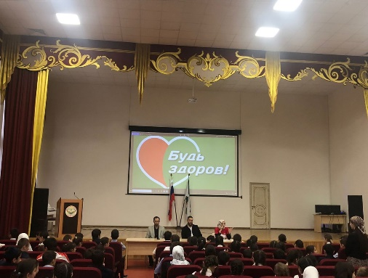
«Классные встречи»
В рамках Всероссийской акции «Классные встречи» в ГБОУ «СОШ 4 с.п.Плиево им. Плиева М-С.А.» побывал Шибилов Азамат Магомедович Мастер спорта по грэпплингу.
Спортивные заслуги:
чемпионат мира по грэпплингу UWW; Чемпионат ЦФО по грэпплингу (версия ADCC);
международный турнир по ММА; чемпионат СКФО по боевому самбо.
Неоднократный победитель и призёр всероссийских и международных турниров.
Азамат Магомедович рассказал ребятам о себе, своей спортивной карьере, поделился секретами профессиональных достижений и успехов.
Также спортсмен ответил на вопросы, как состояться в большом спорте, с чего надо начать, поведал о том, как преодолевал препятствия на пути к победе... Ну а самое главное, гость отметил, что всегда нужно идти вперед, невзирая на трудности, и пожелал начинающим спортсменам достигать поставленных целей!
Общение с прославленным спортсменом оставило массу положительных эмоций у всех ребят!
Встреча закончилась общей фотографией на память и общим мнением, что это было действительно классно!
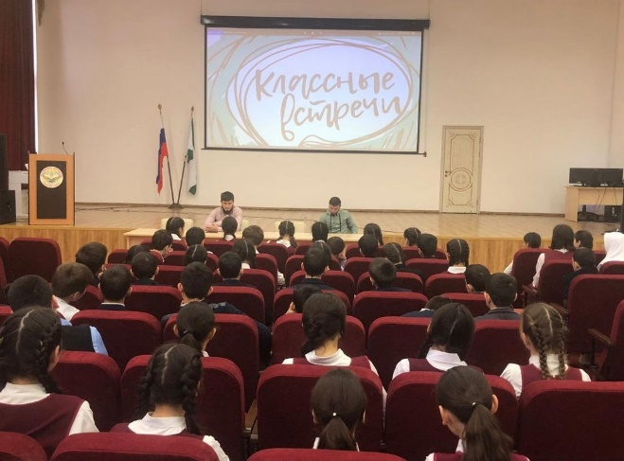

"Диктант Победы"
27.04.2023 в каждом уголке нашей большой страны прошел "Диктант Победы" Одна из площадок для очного участия была открыта на базе нашей школы.
Проверить свои знания о Великой отечественной войне - её героях, памятных датах, значимых местах и поворотных событиях пришли учителя, участники РДДМ ученики и их родители
"Диктант Победы" призван пробудить интерес у российских граждан, в том числе школьников и молодежи, к событиям героического прошлого нашей страны, а также дать возможность желающим проверить свои знания и узнать новую информацию о тех судьбоносных моментах, повлиявших на ход войны.
Знать историю своей страны и региона несомненно важно. Эти знания позволяют нам помнить о подвиге наших предков, формируют национальное самосознание и укрепляют наше единство как народа.
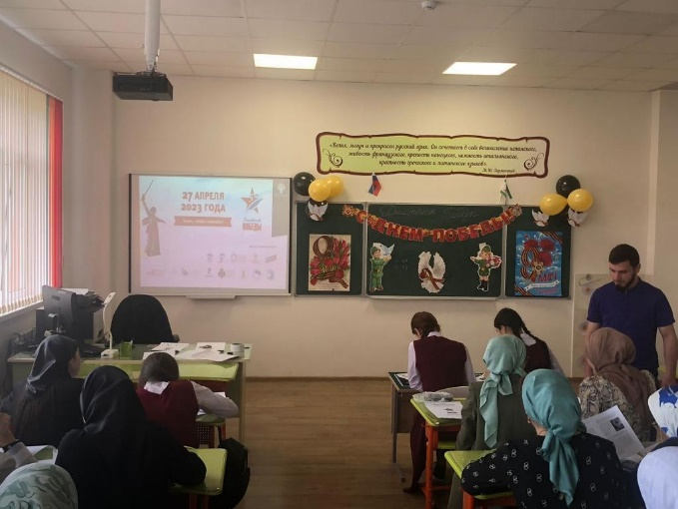
«Классная встреча»
В рамках Всероссийского проекта РДДМ в ГБОУ «СОШ № 4 с.п.Плиево им.М-С.А.Плиева» 29 апреля прошла «Классная встреча». На вопросы школьников ответил Осканов Аслан Батиевич член союза Казаков России по Республике Ингушетия , член Общественного Совета при территориальном органе МВД по Назрановскому району по Республике Ингушетия. Он рассказал ребятам об особенностях общественной деятельности. Поделился интересными моментами своей жизни.
Восторженные учащиеся, под впечатлением от рассказов , просили отметить положительные и отрицательные стороны его деятельности. Аслан Батиевич рассказал ребятам и о том, как важен их труд.
Диалог поколений закончился на приятной ноте, общественному деятелю была вручена грамота за активное участие в деятельности РДДМ.
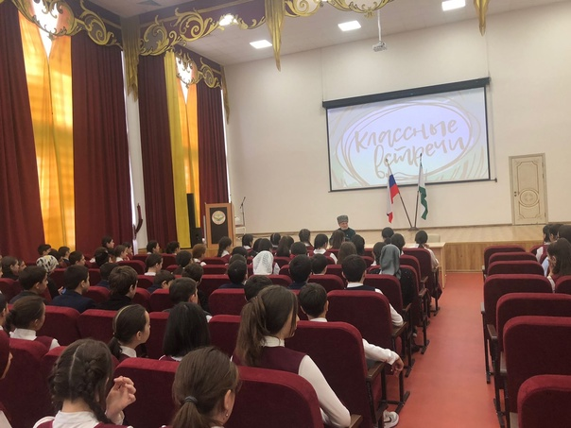

В целях профориентации школьников, оказания помощи в профессиональном самоопределении, выборе профессии 3 мая в ГБОУ “СОШ № 4 с.п.Плиево им. Плиева М-С.А.” прошла “Классная встреча” с Базоркиным Ахметом Муратовичем. Ахмет Муратович является членом методического и Ученого Совета ИнгГУ, Полномочным представителем научно-методического совета по физической культуре и спорту в Республике Ингушетия. Всегда перед учащимися старших классов стоит один жизненно важный вопрос: «Кем быть?» Именно в наше время данная проблема приобретает очень важный смысл, так как жесткая конкуренция на рынке труда заставляет задуматься школьников и их родителей над этим вопросом. Верный ответ на него влияет на всю дальнейшую судьбу человека. ... Помочь юноше или девушке найти свое место в жизни и призвана профориентация. На все эти вопросы ответил АхметМуратович. Встреча прошла продуктивно и на высоком взаимном уровне, за что хочется выразить искреннюю благодарность и признательность нашему гостю. Подобное мероприятие позволяет привлечь будущих абитуриентов в учебные заведения, а также дает школьникам полную информацию об учреждениях образования нашей страны, республики, позволяя сделать осознанный выбор. Мероприятие прошло интересно, креативно и позитивно
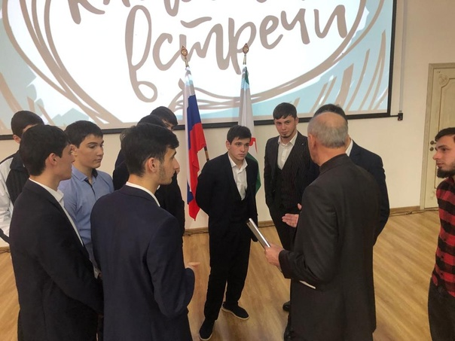
2 мая 2023 активисты РДДМ и учащиеся ГБОУ «СОШ 4 с.п.Плиево им. Плиева М-С.А.» приняли участие в акции «Сад памяти».
В эти памятные дни по всей стране высаживаются деревья в память о 27 миллионах погибших в самой кровавой войне последнего столетия. Каждое дерево – символ памяти и благодарности мирных поколений.
Каждым посаженным деревом мы соединяем нынешние и грядущие поколения вечно живущей памятью о героических предках. Это они завоевали для нас Великую Победу, дали нашему будущему, нашей стране, каждой семье самое дорогое — мир.
Высаженные саженцы деревьев - зеленые памятники в память об ушедших в вечность защитниках Родины.Теперь ребята будут ухаживать за саженцами и каждый раз вспоминать о тех героях, благодаря которым живут сейчас.
Давайте дружно посадим каждый своё Дерево. Ведь дерево – это символ жизни и связи поколений: от наших корней (дедов и прадедов) до листвы (наших будущих детей). Деревья напомнят нам, что сердце России будет вечно благодарно своим защитникам.
Акция «Окна Победы»
Отгремели давно залпы наших орудий,
А в воронке от бомбы трава-мурава…
Но войну не забыли суровые люди
И смеются сквозь слёзы,
Ведь память жива!.
Память жива ,пока помнят живые!
Для многих из нас, живущих ныне, война знакома лишь понаслышке, прочитать о ней мы можем в соответствующей литературе и увидеть в художественных или документальных фильмах.
В преддверии 78 - летия Победы в Великой Отечественной войне ГБОУ "СОШ № 4 с.п.Плиево им.М-С.А.Плиева" приняла участие в акции «Окна Победы». Это - удивительная акция, которая сближает людей в великий для нас день. Ее целью является создание атмосферы одного из самых важных праздников в России, передача молодому поколению традиций, выражение благодарности героям Великой Отечественной войны, почитание памяти об ушедших ветеранах.
В течение недели учащиеся нашей школы совместно с педагогами и техническим персоналом украшали окна символами Великой Победы – георгиевскими лентами, красными звездами, словами благодарности ветеранам ВОВ. Символы ВОВ: вырезали трафареты из бумаги, делали красочные аппликации, каждый проявлял фантазию по- своему.
Своим участием в акции мы отдавали дань памяти подвигу и доблести героев Великой Отечественной войны.
Тем самым мы смогли выразить, благодарность всем тем, кто подарил нам мирное небо.
В рамках акции «Добрая суббота с Хранителями истории» школьники, студенты и молодые люди со всей России проводят мероприятия по облагораживанию памятных мест, участвуют в почётных караулах у монументов, а также организуют субботники на территории мемориальных комплексов. Не остались в стороне и активисты РДДМ ГБОУ «СОШ 4 с.п.Плиево им.М-С.А.Плиева»
«Хранители истории»
«История России – удивительна и многогранна, и проект «Хранители истории» будет способствовать сохранению памятных мест разных эпох и поколений. Ребята выбрали для субботника Парк Славы г.Карабулак. Они помнят, что они – наследники Великой Победы, многих поколений героев, именно поэтому проект «Хранители истории» им интересен и важен», — подчеркнула активистка Ажигова Ясмина.
Активисты вернулись уставшими, но с отличным настроением,довольными проделанной работой. Субботник прошёл активно и воодушевленно. Ребята отдали дань уважения Героям - защитникам нашей Родины.
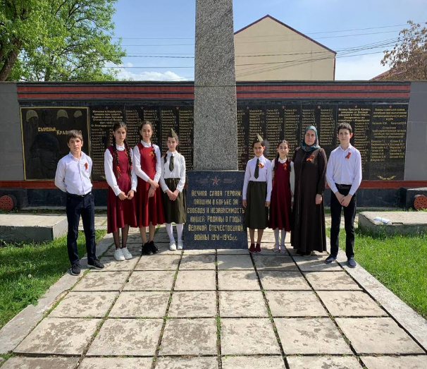

6 мая в ГБОУ «СОШ № 4 с.п.Плиево им.М-С.А.Плиева» прошла торжественная церемония награждения победителей и призеров олимпиад муниципального этапа. Цель мероприятия - порадоваться успехам учащихся, назвать имена лучших. В зале собрались талантливые и одаренные ребята, а также педагоги, которые подготовили победителей муниципального этапа. Важно отметить что большинство из них являются активистами РДДМ.На этом мероприятии были награждены победители и призеры школьного футбольного турнира. Также участница РДДМ Котиева Лина стала победителем регионального этапа VII Всероссийского героико-патриотического фестиваля "Звезда спасения" в конкурсе литературного творчества.
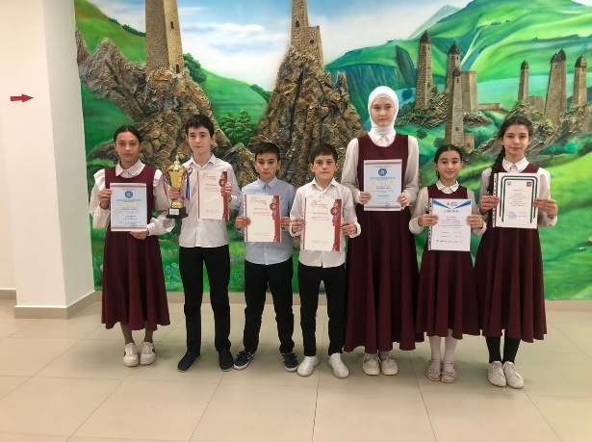
13.05.2023 имам мечети с.п.Плиево Мухаммад Плиев встретился с учащимися ГБОУ «СОШ № 4 с.п.Плиево им.М-С.А.Плиева», где состоялся диалог о духовно-нравственном воспитании и о пагубных привычках..
В ходе обоюдной встречи, имам подробно дал разъяснения по основным заповедям ислама, которым должны следовать мусульмане, призвал детей придерживаться только позитивных и положительных тенденций религии. Например, духовный представитель особо подчеркнул о том, что нужно воздержаться от таких вредных и пагубных привычек, как игра в азартные игры, перечить родителям, табакокурение и другие.
- Пусть Всевышний даст вам силы овладевать знаниями, потому что в исламе – получить знания – одно из благородных деяний человека, всегда старайтесь расширить свой кругозор, обучиться чему-нибудь. Наряду с этим, старайтесь уважать своих родителей, учителей, взрослых, помогать младшим, родным и близким, - подчеркнул имам.
Учащиеся задавали интересующие их вопросы и получали на них ответы. В ходе общей беседы, было видно, что ребята получили много достоверной информации о значении и роли религии в обществе.

Школа, исходя из государственной гарантии прав граждан на получение бесплатного среднего общего
образования, осуществляет образовательный процесс, соответствующих трём уровням образования.
Школа
ведёт свою деятельность по трём уровням образования
3 уровень
Среднее общее образование: для учащихся 10-11 классов
1уровень
Начальное общее образование: для учащихся 1-4 классов
2 уровень
Основное общее образование: для учащихся 5-9 классов
Образовательная программа.

Учебные планы начального ОО, основного ОО и среднего ОО разработаны на основе нормативных документов. Учебный план ФГОС НОО 1 – 4 классов определяет перечень, трудоемкость, последовательность и распределение по периодам обучения учебных предметов, формы промежуточной аттестации обучающихся.
Промежуточная аттестация проводится согласно локальному акту «Положение о формах, периодичности и порядке текущего контроля успеваемости и промежуточной аттестации учащихся ГБОУ «СОШ № 4 с.п. Плиево им. Плиева М-С. А.». Отметка промежуточной аттестации учащихся (годовая отметка) по каждому предмету, курсу определяется как среднее арифметическое четвертных отметок, если индивидуальные достижения учащегося оцениваются каждую учебную четверть. Фиксация результатов промежуточной аттестации осуществляется по пятибалльной системе.
Итоги промежуточной аттестации выставляются в классные журналы. Годовые отметки по предметам, дисциплинам, запись о переводе заносятся классным руководителей в классный журнал и личные дела обучающихся по окончании учебного года.
Учебные планы ФГОС ООО, СОО обеспечивают реализацию требований ФГОС основного ОО, среднего ОО, определяют общий объем нагрузки и максимальный объем аудиторной нагрузки обучающихся, состав и структуру обязательных областей по классам (годам обучения).

Уровень развития и обученности учащихся 1-4-х классов за 2022-2023 учебный год.
Цель: качественная реализация федеральных государственных образовательных стандартов через педагогическую деятельность учителя.

Основные направления работы школы:
1.Организация образовательной среды для эффективного формирования и проявления компетентности участников образовательных отношений.
2.Развитие вариативных систем и технологий, нацеленных на формирование индивидуальной траектории развития личности ребёнка с учётом его потребностей, интересов и способностей.
3.Обеспечение условий для развития детей с ограниченными возможностями здоровья и оказание помощи этой категории учащихся в освоении основной образовательной программы. Создание условий для их успешной социализации.
4.Развитие социального партнёрства, сетевого и межведомственного взаимодействия в реализации актуальных проектов и образовательных программ.
5.Создание условий для непрерывного профессионального роста педагогических кадров, активного участия педагогов в реализации проектов и программ в области повышения квалификации. Обеспечение возможности прохождения курсовой подготовки и переподготовки учителей по вопросам специального образования.
6.Создание условий для увеличения количества участников олимпиад, конкурсов, мероприятий различного уровня.
7.Создание условий для повышения социальной, коммуникативной и педагогической компетентности родителей (законных представителей) обучающихся.
8.Совершенствование системы выявления, поддержки и сопровождения способных и одарённых учащихся, мотивированных на обучение, используя для этого разнообразные формы и методы работы.
9.Проведение целенаправленной работы со слабоуспевающими учащимися.

Учебная деятельность является основным видом образовательной деятельности школы. Она включает организацию и проведение всех видов учебных занятий, оценку уровня теоретической и практической подготовки обучающихся при текущем контроле, соблюдение учителями требований нормативных актов при работе с обучающимися и со школьной документацией.
Анализ учебной деятельности позволяет увидеть качество нашей работы в этом направлении.
На начало 2022-2023 учебного года в начальной школе обучается 450 учеников. Количество классов комплектов - 18, средняя наполняемость в классах составила-25 обучающихся.
На конец 2022-2023 учебного года в начальной школе обучается 445 учеников.
Общие качественные показатели.
В школе используются следующие формы оценки:
- Безотметочное обучение – 1 класс.
- Во 2-4 классах - пятибалльная система.
Система оценки в школе ориентирована на стимулирование стремления обучающегося к объективному контролю, на формирование потребности и способности в адекватной и конструктивной самооценке.
Учебный план начальной школы был составлен с учётом необходимого объема содержание образования, которое является обязательным на каждой ступени образования. При составлении учебного плана соблюдалась преемственность и сбалансированность между предметными циклами и предметами. Уровень учебной нагрузки на ученика не превышал предельно допустимого:
1 классы – 21 час в неделю
2 – 4 классы – 26 час.
Урок длится 45 минут (2 – 4 классы), график перемен составлен с учетом графика питания, согласно нормам Сан ПИН.
Минимальная перемена – 5 минут, максимальная – 15 минут.
При составлении расписания учтена недельная нагрузка учащихся, уроки чередуются согласно баллу трудности предмета.
Обучение велось по утверждённой программе УМК «Школа России» Учебно-методический комплект представляли собой единую систему подачи и обработки учебно-методического материала: программы, календарно – тематическое планирование, учебно-методическое обеспечение. По всем предметам не в полном объёме пройдена как теоретическая, так и практическая часть программы из-за незапланированных каникулам
(27, 28.12.22г). В связи с этим учителями была проведена корректировка рабочих программ, выявлены неизученные разделы, блоки и составлены планы по реализации пробелов в знаниях учащихся.
Созданная образовательная среда начальной школы содержит в себе для развития личности ребёнка достаточный предметный потенциал, который постоянно пополняется.
Успеваемость в начальном звене 99%, что на 1% ниже с прошлым учебным годом.

 | 2а | 2б | 2в | 2г | 3а | 3б | 3в | 3г | 4а | 4б | 4в | 4г | Итого
Успеваемость | 100% | 96% | 100% | 100% | 100% | 100% | 100% | 100% | 100% | 100% | 100% | 100% | 99%
«5» | 8 | 6 | 4 | 1 | 5 | 3 | 3 | 2 | 8 | 3 | 8 | 8 | 59
«4» и «5» | 8 | 8 | 12 | 3 | 10 | 8 | 9 | 4 | 10 | 8 | 11 | 9 | 100
«2» | - | 1 | - | - | - | - | - | - | - | - | - | - | 1
Общий %  качества знаний | 50 | 46 | 50 | 42 | 55 | 42 | 41 | 23 | 53 | 33 | 59 | 53 | 49,5

Общий процент качества в начальном звене 49,5%, что на 1,5% выше % с прошлым учебным годом.
Итоги успеваемости и качество знаний по четвертям
 | Успевают на «5» | Успевают на «4» и «5» | Не успевают | %  качества знаний | %  обученности
I четверть | 26 | 54 | - | 33 % | 100 %
II четверть | 52 | 93 | 1 | 40 % | 99 %
III четверть | 44 | 99 | 1 | 44% | 99 %
IV четверть | 43 | 96 | 1 | 43% | 99 %
За год | 44 | 100 | 1 | 44% | 99 %

Здесь нужно учитывать, что в 1 четверти 2-ые классы не оценивались, к результату 1 четверти добавилось 111 обучающихся 2-ых классов, в котором 15 человек успевают на «5», 34 ученика успевающих на «4» и «5», что составляет 32%. Исходя из этих данных, обученность 2-4 классов составила 99%, качество 44%, в связи с чем произошло повышение качества на 11%, по сравнению с 1-четвертью, а % успеваемости снизился на 1%, так как 1 ученик 2 класса не аттестован из-за многочисленных пропусков.

Динамика успеваемости и качества знаний в начальной школе

(в разрезе 4-х четвертей)

 | % обученности | Динамика | %  качества знаний | Динамика
I четверть | 100 % |  | 33%
II четверть | 99 % | -1 % | 40 % | +7 %
III четверть | 99 % | 0 % | 44 % | +4 %
IV четверть | 99 % | 0 % | 43 % | -1 %
За год | 99 % | 0 % | 44 %

Итоги 1 четверти 2022-2023 (Во 2-ых классах в 1 четверти была безотметочное обучение)

Итоги 2 четверти 2022-2023

Итоги 3 четверти 2022-2023

Итоги 4 четверти 2022-2023

Сравнительный анализ качества знаний учащихся 2-4 классов (по четвертям)
Качество знаний во 2 классах (%)

 | % | Динамика
По итогам I четверти | - | -
По итогам II четверти | 40 % | -
По итогам III четверти | 43% | +3 %
По итогам IV четверти | 43% | р/стабилен

Качество знаний в 3 классах (%)

 | % | Динамика
По итогам I четверти | 29%
По итогам II четверти | 34,5 % | + 5,5 %
По итогам III четверти | 39% | + 4,5 %
По итогам IV четверти | 49% | + 10 %

Качество знаний в 4 классах (%)
 | % | Динамика
По итогам I четверти | 36 %
По итогам II четверти | 45% | +9 %
По итогам III четверти | 49% | +4 %
По итогам IV четверти | 48% | -1 %

Выводы:
Количество отличников во 2-4 классах по сравнению с 1-ым полугодием увеличилось на 7 человек, что составляет 2% (1-е полугодие на «отлично» окончили 52 ученика, а год – 59 человек).
1 полугодие 2022-2023 учебного года школа завершила с 99% успеваемостью. По итогам года тоже - 99%. Если сравнивать показатели на конец года, с показателями 1 полугодия 2022-2023уч. года, то отмечается положительная динамика на 4 % качества знаний во 2-4 классах, что составляет 44%, по 1-полугодию процент качества - 40. Если сравнить эти данные с данными 1-полугодия, то мы получим уменьшение количества учащихся, имеющих одну «3». В 1-полугодии таких учеников было – 30 человек, а во 2-полугодии – 24ученика. Здесь сказывается:
- хорошо налаженная работа с этим контингентом учащихся. Исходя из этих данных, обученность 2-4 классов составила 99%, качество 44%.

Начальные классы (2 – 4 классы):
Отличники: по итогам 1 полугодии – 52 человек, по итогам 2 года – 59 человек (динамика + 2%)

Хорошисты: по итогам 1 полугодии – 93 чел., по итогам года – 100 чел. (динамика + 2 %).

Не аттестован 1 ученик по двум и более предметам (Плиев Халит-2б класс), так как он не

посещал школу во второй четверти, в связи с выбытием за пределы РИ.

«Учитель живёт до тех пор, пока он учится.

Как только он перестаёт учиться,

в нём умирает учитель»

К.Д. Ушинский

"Наша школа должна быть открыта для всего нового,

должна идти в ногу со временем и при этом сохранять

свое уникальное лицо, свои корни, те ценности, которые

веками закладывались в обществе, должна не только

учить, но и воспитывать человека и гражданина».

В. В. Путин
Методическое объединение учителей начальных классов в течение отчетного периода строило работу по обновлению содержания образования, связанную с обеспечением реализации стандартов нового поколения; продолжало целенаправленную работу по формированию прочных знаний, умений и навыков, в соответствии с программами начального обучения. Особое внимание уделялось совершенствованию навыков чтения, усвоению основных орфограмм русского языка, повышению вычислительной культуры младших школьников, овладению алгоритмами решения задач. В течение года осуществлялся внутришкольный контроль над знаниями обучающихся 2-4 классов. Результаты всех проверочных работ обсуждены с учителями в индивидуальной беседе. Намечены действия по устранению пробелов в знаниях обучающихся.
Результаты административных контрольных работ доведены до сведения родителей.
Конечно, результатом работы всегда является успеваемость.
Анализ работы начальной школы за год.
На конец года в начальной школе обучалось 445 учеников. Из них 2 ученика находились на домашнем обучении (Евлоева Асият Адамовна-1 класс и Янарсанова Имана Магомед-Амировна-4 класс).
Подлежат аттестации 351 человек.

Главный показатель творческой работы педагогов – достаточные знания обучающихся. В целях установления соответствия знаний учащихся требованиям программы по основным предметам (русский язык, математика, окружающий мир) проведены Всероссийские проверочные работы в период с 16 по 21 марта.
Результаты итоговых ВПР:
Русский язык:
Работу по русскому языку выполняли 130 человек (99%уч.). Максимальный балл, который можно получить за всю работу - 38 б. Максимальный балл набрали - 0 чел. Наилучший результат 36 б – 3 ученика.
Минимальный балл по школе -5 б. (1 человек) Средний балл -23,2б.
Класс | По списку | Кол-во писав. | оценки |  |  |  | % успев. | % кач. | ср. балл | Примечание
 |  |  | 5 | 4 | 3 | 2
4 «а» | 34 | 34 | 9 | 10 | 11 | 4 | 88 | 56 | 3,7 | Евлоева А.У.
4 «б» | 33 | 33 | 5 | 10 | 11 | 7 | 79 | 45 | 3,3 | Барахоева З.Х.
4 «в» | 32 | 31 | 7 | 10 | 9 | 5 | 84 | 55 | 3,6 | Гадиева Б.Х.
4 «г» | 32 | 32 | 6 | 9 | 12 | 5 | 84 | 47 | 3,5 | Плиева А.Т.
Итого:4 | 131 | 130 | 27 | 39 | 43 | 21 | 84% | 50% | 3,5
В % | 100% | 99% | 20% | 30% | 33% | 16%
Итоги проверочной работы:
Сравнительный анализ показателей:
Класс | Учитель | Кол-во уч-ся. | Подтвердили отметку за 1-полугодие, чел., % | Получили отметку выше, чел., % | Получили отметку ниже, чел., %
4-А | Евлоева А.У. | 34 | 24 чел. - 70,5% | 1 - 2,9% | 9 чел. - 26,4%
4-Б | Барахоева З.Х. | 33 | 17 чел. - 51,5% | 4 чел. - 12,1% | 12 чел. - 36,3%
4-В | Гадиева Б.Х. | 31 | 12 чел. - 38,7% | 0 - 0% | 19 чел. - 61,2%
4-Г | Плиева А.Т. | 32 | 18 чел. - 56,2% | 0 - 0% | 14 чел. - 43,7%
ИТОГО |  | 130 | 71 чел. - 54,6% | 5 чел. - 3,8% | 54 чел. - 41,5%
Из приведенных данных видно, что результаты ВПР по русскому языку показали результативность и качество обучения ниже полугодовой на 16%.
Результаты проведенного анализа указывают на необходимость дифференцированного подхода в процессе обучения: учителям необходимо иметь реальные представления об уровне подготовки каждого обучающегося и ставить перед ним ту цель, которую они могут реализовать.
Математика:
Максимальный балл, который можно получить за всю работу - 20 б.
Максимальный балл набрали - 1 чел.
Минимальный балл по школе - 2 б. (1 человек)
Средний балл - 11,7 б.

Итоги проверочной работы:
Класс | По списку | Кол-во писав. | оценки |  |  |  | % успев. | % кач. | ср. балл | Примечание
 |  |  | 5 | 4 | 3 | 2
4 «а» | 34 | 34 | 10 | 13 | 8 | 3 | 91 | 67 | 3,8 | Евлоева А.У.
4 «б» | 33 | 33 | 7 | 10 | 10 | 6 | 81 | 51 | 3,5 | Барахоева З.Х.
4 «в» | 32 | 31 | 13 | 8 | 6 | 4 | 87 | 67 | 3,9 | Гадиева Б.Х.
4 «г» | 32 | 32 | 8 | 12 | 8 | 4 | 87 | 62 | 3,7 | Плиева А.Т.
Итого:4 | 131 | 130 | 38 | 43 | 32 | 17 | 86% | 62% | 3,7
В % | 100% | 99% | 29% | 33% | 24% | 13%
На основании таблицы можно сделать вывод: проверочная работа в 4-х классах показала, что
учащиеся имеют достаточные результаты обучения по математике.
Сравнительный анализ показателей:
Класс | Учитель | Кол-во уч-ся. | Подтвердили отметку за год, чел., % | Получили отметку выше, чел., % | Получили отметку ниже, чел., %
4-А | Евлоева А.У. | 34 | 25 чел. - 73,5% | 3 чел. - 8,8% | 6 чел. - 17,6%
4-Б | Барахоева З.Х. | 33 | 16 чел. - 48,4% | 9 чел. - 27,2% | 8 чел. - 24,2%
4-В | Гадиева Б.Х. | 31 | 19 чел. - 61,2% | 2 чел. - 6,4% | 10 чел. - 32,2%
4-Г | Плиева А.Т. | 32 | 21 чел. - 65,6% | 2 чел. - 6,2% | 9 чел. - 28,1%
Итого: |  | 130 | 81 чел - .62,3% | 16 чел. - 12,3% | 33 чел. - 25,3%

Выводы и предложения:
1.Анализ результатов показал, что обучающиеся показали базовый уровень успеваемость при выполнении данной работы-86% (17 учащихся не справились с работой). В сравнении с полугодовыми оценками, результаты снизились, успеваемость со 100% упала до 87% (-13%), однако качество знаний увеличилось с 59% до 62 %(+3%). Причина снижения успеваемости - в большом количестве пропуска занятий отдельными учащимися, сложным материалом, недостаточным количеством часов на отработку умений деления, умножения столбиком, решения задач на движение.
Окружающий мир:
Максимальный балл, который можно получить за всю работу-32 б.
Максимальный балл набрали-2 чел.
Минимальный балл -7 б. (17 человек).
Средний балл -20,8б.
Класс | По списку | Кол-во писав. | оценки |  |  |  | % успев. | % кач. | ср. балл | Примечание
 |  |  | 2 | 3 | 4 | 5
4 «а» | 34 | 34 | 11 | 10 | 9 | 4 | 88 | 62 | 3,8 | Евлоева А.У.
4 «б» | 33 | 33 | 7 | 12 | 9 | 5 | 82 | 57 | 3,6 | Барахоева З.Х.
4 «в» | 32 | 31 | 10 | 9 | 8 | 4 | 87 | 61 | 3,8 | Гадиева Б.Х.
4 «г» | 32 | 32 | 10 | 9 | 9 | 4 | 87 | 59 | 3,7 | Плиева А.Т.
Итого:4 | 131 | 130 | 38 | 40 | 35 | 17 | 86% | 60% | 3,7
В % | 100% | 99% | 29% | 30% | 27% | 13%
Итоги проверочной работы:
На основании таблицы можно сделать вывод: обучающиеся 4 классов в целом справились с предложенной работой и показали, базовый уровень достижения предметных и метапредметных результатов, однако в результаты отдельных заданий требуют доработки по устранению недочётов.

Сравнительный анализ показателей:
Класс | Учитель | Кол-во уч-ся. | Подтвердили отметку за год, чел., % | Получили отметку выше, чел., % | Получили отметку ниже, чел., %
4-А | Евлоева А.У. | 34 | 23 чел. - 67,6% | 3 чел. - 8,8% | 8 чел. - 23,5%
4-Б | Барахоева З.Х. | 33 | 18 чел. - 54,5% | 5 чел. - 15,1% | 10 чел. - 30%
4-В | Гадиева Б.Х. | 31 | 15 чел. - 48,3% | 4 чел. - 12,9% | 12 чел. - 38,7%
4-Г | Плиева А.Т. | 32 | 15 чел. - 46,8% | 3 чел. - 9,3% | 14 чел. - 43,7%
ИТОГО |  | 130 | 86 чел. – 66,1% | 15 чел. – 11,5% | 44 чел. – 33,8%

Из приведенных данных видно, что результаты ВПР по окружающему миру показали результативность и качество обучения ниже текущей на 13%.
Сравнивая результаты по всем трем предметам можно сказать, что учащиеся справились с работой по всем трем предметам на среднем уровне.
Управленческое решение по результатам ВПР в 4-х классах:
- Рассмотреть и провести детальный анализ количественных и качественных результатов ВПР на заседании ШМО учителей начальных классов.
- Учителям начальных классов:
  - Использовать результаты анализа для совершенствования методики преподавания русского языка, математики, окружающего мира в начальных классах.
  - Ознакомить с результатами ВПР родителей на родительском собрании.
  - При планировании на следующий учебный год в 4 классах включить задания, подобные заданиям ВПР, процент выполнения которых оказался низким.
  - Разработать систему ликвидации пробелов в знаниях учащихся, при этом учесть ошибки каждого ученика для организации последующей индивидуальной работы.
  - Обратить особое внимание на ликвидацию пробелов в знаниях обучающихся, показавших низкие результаты, добиваться снижения до минимума количества данной категории детей.
  - Предусмотреть в рабочей программе по окружающему проведение контрольных работ, близких к тексту ВПР, с целью определения направлений коррекционной работы с обучающимися по освоению программы.

В соответствии с планом работы школы на 2022-2023 учебный год в период с 21.04. 2023г по 18.05.2023г проведена проверка уровня предметных достижений обучающихся 1-4 классов по предметам учебного плана (итоговый контроль).
Контроль осуществляется с целью определения уровня обязательной подготовки каждого обучающегося 1-4 классов на конец учебного года. Результативность работы учителей.

Анализ контрольной работы по русскому языку.
Вид работы: диктант во 2-4 классах.
Анализ контрольных работ позволил установить динамику формирования конечных результатов,
вскрыть недостатки, установить их причины.
При написании диктанта учащиеся показали следующие результаты:

Высокий % качества по русскому языку показали учащиеся 2 «а» класса – 87%, 4 «а» класса – 85%.
Низкий % успеваемости по русскому языку показали учащиеся во 2 «г» -66% и 3 «г» - 60%.
В остальных классах результат стабилен.
В общем по всем 2-4 классам % успеваемости составляет-76%, качества- 54%.
Сравнительный анализ результатов срезов 4-четверти со срезами 3-четверти 2022-2023 уч.года выявил следующее:
Класс | Предмет | За 3 четверть |  | За 4 четверть |  | Разница
 | Русский язык | % успеваемость | % качества | % успеваемость | % качества | усп./кач.%
 | ФИО учителя
2^{а} | Плиева Ф.У. | 78 | 50 | 87 | 78 | +9%, +28%
2^{б} | Харсиева М.Я. | 84 | 64 | 84 | 54 | ст.%, -10%
2^{в} | Аспиева М.В. | 77 | 61 | 78 | 62 | +1%, +1%
2^{г} | Оздоева Л.М. | 57 | 43 | 66 | 53 | +9%, +10%
4 |  | 74 | 54,5 | 79 | 62 | +5%, +7,5%
3^{а} | Котиева Э.А. | 84 | 65 | 78 | 59 | -6%, -6%
3^{б} | Ужахова А.М. | 84 | 50 | 73 | 41 | -11%, -9%
3^{в} | Торшхоева З.С. | 73 | 45 | 72 | 44 | -1%, -1%
3^{г} | Аушева А.И. | 66 | 33 | 60 | 35 | -6%, +2%
5 |  | 77 | 48 | 71 | 45 | -6%, -3%
4^{а} | Евлоева А.У. | 88 | 58 | 85 | 53 | -3%, -5%
4^{б} | Барахоева З.Х. | 82 | 50 | 79 | 55 | -3%, +5%
4^{в} | Гадиева Б.Х. | 78 | 56 | 75 | 62 | -3%, +6%
4^{г} | Плиева А.Т. | 76 | 55 | 72 | 52 | -4%, -3%
4 |  | 81 | 55 | 78 | 55,5 | -3%, +0,5%
13 |  | 77 | 52 | 76 | 54 | -1%, +2%
Как видно из представленного анализа наблюдается снижение успеваемости и качества знаний обучающихся во многих классах. Необходимо отметить, что при проведения сравнительного анализа должны сравниваться одинаковые показатели т.е. одинаковый состав учащихся, должны анализироваться результаты, достигнутые абсолютно одинаковым составом учащихся. Поскольку анализ успеваемости и качества знаний разного состава учащихся приводит к погрешности показателей. Таким образом, в результате отсутствия при проведении последних контрольных работ учеников успевающих на «4», «5» привело к резкому снижению показателей качества в этих классах, а также пропуски учащихся по болезням и перевод обучающихся на дистанционное обучение, в связи с «вакцинацией»
Анализ контрольной работы по математике.
Цели проведения контрольной работы:
-определить степень устойчивости знаний учащихся;
-выяснить уровень знаний, приобретенный за 2022-2023 уч. год;
-наметить меры по устранению выявленных пробелов в процессе изученного материала.
Вид работы: контрольная работа во 2-4 кл.
Контрольная работа по математике включала задания, позволяющие выяснить, насколько учащиеся овладели базовыми знаниями и умениями.
При выполнении заданий учащиеся показали следующие результаты

Хороший % успеваемости и качества по математике показали учащиеся 3 «а» - 85%-/70%.
Хороший % качества по математике показали учащиеся 2 «а» - 65%
Низкий % качества по математике показали учащиеся 2 «г» - 33 %, 3«г» - 43%, 4 «б» - 41.
В остальных классах результат стабилен.

Сравнительный анализ выявил следующее
Класс | Предмет | За 3 четверть |  | За 4 четверть |  | Разница
 | Математика | % успеваемость | % качества | % успеваемость | % качества | усп./кач.%
 | ФИО учителя
2^{а} | Плиева Ф.У. | 75 | 57 | 81 | 65 | +6%, +8%
2^{б} | Харсиева М.Я. | 89 | 59 | 81 | 55 | -8%, -4%
2^{в} | Аспиева М.В. | 77 | 54 | 78 | 62 | +1%, +8%
2^{г} | Оздоева Л.М. | 64 | 36 | 73 | 33 | +9%, - 3%
4 |  | 76 | 51,5 | 79 | 54 | +3%, +3,5%
3^{а} | Котиева Э.А. | 76 | 50 | 85 | 70 | +9%, +20%
3^{б} | Ужахова А.М. | 79 | 50 | 74 | 48 | -5%, -2%
3^{в} | Торшхоева З.С. | 82 | 50 | 80 | 48 | -2%, -2%
3^{г} | Аушева А.И. | 65 | 38 | 74 | 43 | -9%, +5%
5 |  | 75,5 | 47 | 78 | 53 | +2,5%, +6%
4^{а} | Евлоева А.У. | 82 | 55 | 82 | 47 | р/ст., -8%
4^{б} | Барахоева З.Х. | 67 | 33 | 72 | 41 | +5%, +8%
4^{в} | Гадиева Б.Х. | 75 | 53 | 84 | 59 | +9%, +6%
4^{г} | Плиева А.Т. | 69 | 45 | 77 | 58 | +8%, +13%
4 |  | 73 | 46,5 | 79 | 51 | +6%, +4,5%
13 |  | 75 | 48 | 79 | 53 | +4%, +5%
В общем по всем 2-4 классам % успеваемости составляет - 79%, качества-53%, ср.б.-3,4
Во 2б, 3б, 3в, 3г, 4г классах наблюдается снижение качества и успеваемости в 4- четверти по сравнению со срезами 3-четверти. Снижение качества: 2г-3%, 4а-8%.
В остальных классах повысилось качество знаний от 5% до 20%, успеваемость повысилось от 1% до 9%.
Анализ контрольных работ по математике показал следующие типичные ошибки учащихся.
-Ошибки при нахождении значений выражений.
-Неверная постановка знаков при сравнении величин.
-Неверное вычисление в последнем действии задачи.
-Неверное решение геометрических задач.
Вывод: анализ уровня знаний учащихся 2-4 классов позволил определить круг нерешенных проблем. Слабо усвоены основные темы: неверная постановка знаков при сравнении величин, ошибки при нахождении значений выражений. Кроме этого недостаточно сформированы вычислительные навыки. Много ошибок допустили учащиеся при нахождении площади и периметра прямоугольников.
Рекомендации:
1. Развивать у учащихся 2 – 4 классов логическое и алгоритмическое мышление , пространственного воображения и математической речи;
совершенствование математических знаний для описания оценки количественных и пространственных отношений.
2. Систематически работать над формированием умений: постановки знаков при сравнении величин; расстановки знаков действий для получения верного равенства, решение составных и геометрических задач .
3. Усилить работу с учащимися, допускающими много вычислительных ошибок.
4. Уделять должное внимание повторению изученного материала.

Проверка навыков чтения в 1- 4 классах
Чтение-это один из истоков
мышления и умственного развития.
(Сухомлинский В.А.)
В ходе проверки техники чтения вслух были выявлены следующие результаты.

Результаты проверок навыков чтения показывают, что показатели чтения во 2-4 классах снизилось по сравнению с 3-четвертью на 1% и успеваемость и качества. Таким образом, у большинство обучающихся 2-4–х классов навыки беглого, осознанного, выразительного чтения сформированы на достаточном уровне. Однако процент детей, чтение которых нельзя считать удовлетворительным по всем параметрам еще велик (от 3% до 20% в отдельных классах).

Несмотря на достигнутые результаты, учителям необходимо продолжать работу по повышению качества чтения. Особое внимание обратить на овладение навыками смыслового чтения текста, извлечения информации из текста и ее обобщения, определить близкое по значению слово. Обучающиеся невнимательно читают задание, не всегда понимают его формулировку.
Учителям необходимо обращать внимание не только на темп, но главное правильность чтения, смысловое, осознанное чтение.
Выводы и решения:
1. Контрольные срезы показали, что сформированные УУД учащихся примерно на 80% соответствуют требованиям ФГОС НОО. Следует обратить особое внимание на слабоуспевающих учащихся.

Управленческое решение по результатам контрольных работ во 2- 4-х классах:
- Учителям, работающим во 2-4-х классах, изучить данные материалы, принять во внимание выявленные индивидуальные проблемы в каждом конкретном классе и у конкретных учащихся, и использовать результаты контрольных работ при организации повторения и при подготовке обучающихся к контролю знаний предметов в августе месяце.
- Усилить работу со слабоуспевающими учащимися. Особое внимание необходимо уделять учащимся, которые получили неудовлетворительные оценки.
- Классным руководителям обеспечить индивидуальное ознакомление родителей с результатами контрольных работ и подключить их к работе по устранению пробелов в знаниях обучающихся.

В течение года посещались уроки в 1-4 классах. Современный этап общественного развития характеризуется рядом особенностей, предъявляющих новые требования к школьному образованию. Если раньше традиционной была задача дать ученику определенную сумму знаний, умений и навыков, необходимых для его социализации и эффективного участия в общественном производстве. В настоящее время в связи с модернизацией образования, постепенным введением стандартов обновленного образования направлена на развитие личности, на формирование у обучающихся таких качеств и умений, которые в дальнейшем должны позволить ему самостоятельно изучать что-либо, осваивать новые виды деятельности и, как следствие, быть успешным в жизни.
В решении этой важной задачи ведущая роль принадлежит учителю, его профессионализму. Сегодня стало ясно, что только творческий учитель, обладающий явно выраженным индивидуальным стилем деятельности, высокой профессиональной мобильностью, владеющий искусством профессионального общения, педагогическими технологиями, умеющий свободно мыслить и брать на себя ответственность за решение поставленных перед ним задач, способен повысить качество школьного образования, поднять общий уровень культуры подрастающего поколения, внося тем самым вклад в развитие и совершенствование общества в целом. Важнейшей задачей педагога становится формирование у обучающихся универсальных учебных действий на уроке и во внеурочное время.

С этой целью были посещены открытые уроки, которые давали учителя начальных классов:
№ | ФИО учителя | Класс | Предмет | Тема урока | Дата
1 | Аспиева М. В. | 2 «В» | Ингушская литература | «Хьаьша ларх1ар» | 29.11.21г
2 | Ужахова А.М. | 3 «Б» | Окружающий мир | Опора тела и движения | 21.12.22г
3 | Барахоева З.Х. | 4 «Б» | Окружающий мир | Лес и человек | 15.12.22г
4 | Котиева Э.А. | 3 «А» | Математика | Сравнение площадей и фигур | 21.11.22г
5 | Торшхоева З.С. | 3 «В» | Функциональная грамотность | «Хлеб – всему голова. Основа здорового питания» | Декабрь
6 | Плиева Ф.У. | 2 «А» | Математика | «Прием вычислений вида 35 - 7». | 05.12.22г
7 | Плиева А.Т. | 4 «Г» | Русский язык | «Неопределенная форма глагола» | 15.03.2023г
8 | Гадиева Б.Х. | 4 «В» | Литературное чтение | Б.Л.Пастернак «Золотая осень» | 21.03.2023г
9 | Евлоева А.У. | 4 «А» | Ингушский язык | Ло1амеи ло1амзеи белгалдешаш. | 25.02.2023г
10 | Аушева А.И. | 3 «Г» | Ингушская литература | Гагиев Г. «Мишта яа еза маькх?» | 16.02.2023г

Итоги посещения уроков.
Сегодня учитель имеет возможность качественно изменить процесс обучения и воспитания: информационные и коммуникационные технологии облегчают творческую работу педагога, помогают совершенствовать и развивать своё мастерство.
При переходе на интенсивный путь развития образования необходимо, в первую очередь, изменить сами методы обучения, найти другие, более современные и доступные способы подачи знаний. Умение самостоятельно работать с информацией, находить, осмысливать, преобразовывать, и, наконец, синтезировать на базе имеющейся информации новые знания – это наиболее перспективное направление развития учебного процесса, которое позволит учащимся в дальнейшем выстроить линию самообразования и саморазвития.
Анализ посещенных уроков показал, что уровень знаний обучающихся соответствует требованиям стандарта во 2а,в классах, 3а,в классах, 4а,в,г классах.
Низкий уровень знаний демонстрируют учащиеся 3б, 3г, 4б классах.
По посещенным урокам хотелось бы также отметить, что учителя в системе проводят работу по формированию общеучебных умений и навыков: выделения главного, умения сравнивать, давать полные ответы на поставленные вопросы, анализировать. Большая часть уроков проходит в оптимальном режиме, части урока логически связаны друг с другом.
Также в большинстве случаев прослеживается отработанность учебных действий между учителями и обучающими. Имеет место и то, что далеко не все обучающиеся заинтересованы происходящим на уроке. Учителя испытывают затруднения в организации деятельности обучающихся с низкой мотивацией.
По итогам посещения уроков даны рекомендации:
1. Эффективно использовать личностно-ориентированные, мультимедийные, здоровьесберегающие технологии.
2. Рационально использовать учебное время урока.
3. Классным руководителям продолжить работу по формированию и созданию классного коллектива.
4. Учитывая возрастные особенности обучающихся использовать разные формы работы на уроке.

Занятия проходили по расписанию. Рабочие программы к концу 2022- 2023 учебного года реализованы полностью по всем предметам учебного плана за счет своевременной корректировки рабочих программ по уточнению сроков изучения материала, вариантов подачи материала (объединение тем, оптимальное сокращение сроков изучения той или иной темы, за счет уроков отведенных на повторение).

В октябре 2022-2023 года согласно плану внутришкольного контроля была проведена школьная олимпиада по русскому языку, математике и ингушскому языку в начальных классах.
Цель: выявить наиболее одаренных учащихся, оценить формирование общих интеллектуальных способностей учащихся начальной школы. Продолжить работу по раскрытию потенциала каждого ребенка.
Итоги школьной олимпиады: В олимпиаде по русскому языку приняли участие 16 учащихся 3-4 классов, 10 из которых получили призовые места.
Русский язык
№ | Ф.И.О. участника | Класс | Домашний адрес | Дата рожд. | Кол-во баллов | № дип лома | Ф.И.О. наставника
1 | Бабхоева Марета | 4 «А» | Гагарина, 5 | 03.02.13 | 27 | 1 | Евлоева А.У.
2 | Горданова Салима | 4 «А» | Гудантова | 14.10.12 | 24 | 2 | Евлоева А.У.
3 | Ведзижева Амина | 4 «В» | Шолохова, 26 | 19.10.12 | 28 | 1 | Гадиева Б.Х.
4 | Котиев Мухаммад | 4 «В» | Котиева, 8 | 14.08.12 | 25 | 2 | Гадиева Б.Х.
5 | Плиев Имран | 4 «Г» | Кунаева, б/н | 29.03.12 | 29 | 1 | Плиева А.Т.
6 | Нальгиева Самира | 4 «Г» | Алханчуртская,14 | 04.09.13 | 20 | 2 | Плиева А.Т.
7 | Торшхоева Марем | 3 «А» | Таргимская, 3 | 10.12.13 | 29 | 1 | Котиева Э.А.
8 | Мерешков М-Солях | 3 «А» | Ажигова, 123 | 02.12.13 | 27 | 2 | Котиева Э.А.
9 | Плиева Хава | 3 «Б» | Назрановская, 9 | 14.11.13 | 19 | 1 | Ужахова А.М.
10 | Котиев Илез | 3 «Б» | Ведзижева, 24 | 23.03.14 | 15 | 2 | Ужахова А.М.

В олимпиаде по математике участвовало 20 учащихся 3-4 кл. Призовые места заняли 10 учащихся.

Математика
№ | Ф.И.О. участника | Класс | Домашний адрес | Дата рождения | Кол-во баллов | Номер диплома | Ф.И.О. наставника
1 | Ажигова Далия | 4 «А» | Лермонтова,16 | 10.08.12 | 18 | 1 | Евлоева А.У.
2 | Ведзижев Исмаил | 4 «А» | Кунаева, 36 | 25.06.12 | 15 | 2 | Евлоева А.У.
3 | Ведзижев Мухаммад | 4 «В» | Осканова, 137 | 11.06.12 | 15 | 1 | Гадиева Б.Х.
4 | Барахоева Амина | 4 «В» | Кунаева, 20 | 04.01.13 | 11 | 2 | Гадиева Б.Х.
5 | Дзариева Хава | 4 «Г» | Зеленая, 3 | 01.10.13 | 17 | 1 | Плиева А.Т.
6 | Плиева Самира | 4 «Г» | Кунаева, б/н | 30.02.13 | 15 | 2 | Плиева А.Т.
7 | Торшхоева Марем | 3 «А» | Таргимская, 3 | 10.12.13 | 19 | 1 | Котиева Э.А.
8 | Мерешков М-Солях | 3 «А» | Ажигова, 123 | 02.12.13 | 17 | 2 | Котиева Э.А.
9 | Плиева Хава | 3 «Б» | Назрановская, 9 | 14.11.13 | 19 | 1 | Ужахова А.М.
10 | Котиев Илез | 3 «Б» | Ведзижева, 24 | 23.03.14 | 15 | 2 | Ужахова А.М.

В олимпиаде по ингушскому языку участвовало 15 учащихся 3-4 кл. Призовые места заняли 8 учащихся.

Ингушский язык
№ | Ф.И.О. участника | Класс | Домашний адрес | Дата рождения | Кол-во баллов | Номер диплома | Ф.И.О. наставника
1 | Ажигов Исмаил | 4 «А» | Карнилова, 5 | 15.05.12 | 22 | 1 | Евлоева А.У.
2 | Барахоева Хяди | 4 «А» | Осканова, 149 | 28.01.11 | 18 | 2 | Евлоева А.У.
3 | Плиев Абдул-Хам. | 4 «В» | С.Х. Плиева, 97 | 29.10.12 | 20 | 1 | Гадиева Б.Х.
4 | Патиева Дали | 4 «В» | Кунаева | 17.07.12 | 16 | 2 | Гадиева Б.Х.
5 | Амхадова Алия | 4 «Г» | Гастелло, 3 | 13.01.13 | 23 | 1 | Плиева А.Т.
6 | Илиева Мадина | 4 «Г» | Зеленая, б/н | 14.06.13 | 20 | 2 | Плиева А.Т.
7 | Торшхоева Марем | 3 «А» | Таргимская, 3 | 10.12.13 | 29 | 1 | Котиева Э.А.
8 | Котиев Илез | 3 «Б» | Ведзижева, 24 | 23.03.14 | 15 | 2 | Ужахова А.М.

Выводы:
1. Олимпиады показали недостаточный уровень подготовки учащихся.
2. Учителям начальных классов необходимо уделять больше внимания одарённым детям, вести целенаправленную работу по подготовке учащихся к интеллектуальным играм через индивидуальные занятия, классно-урочная (работа в парах, в малых группах), разноуровневые задания, творческие задания;
- консультирование по возникшей проблеме;
- дискуссия;
- игры, проектно-исследовательскую деятельность.
Максимально охватывать детей для участия в школьных этапах олимпиады.
Очень важны:
-предметные олимпиады;
-интеллектуальные марафоны;
-различные конкурсы и викторины;
- словесные игры и забавы;
-проекты по различной тематике;
-ролевые игры;
-индивидуальные творческие задания.
Работу с одарёнными учащимися учитель начинает с диагностики одарённости. Наблюдение за школьниками проводится во время урочной и внеурочной деятельности. Оно позволяет выявить наклонности, способности и интересы учащихся. Так же педагогу следует опираться на исследования школьного психолога, использующего методики для определения уровня интеллектуального развития, творческих наклонностей школьников.
Ученики всех классов являются дипломантами Учи.ру, награждены похвальными грамотами межпредметной онлайн- олимпиады Учи.ру, Яндекс, «Кенгуру-математика для всех», «Русский медвежонок». «Инфо Урок».
Результаты олимпиады.
Образовательный марафон «Волшебная осень» - 135 человек
Образовательный марафон «Эра роботов» -96
Всероссийская онлайн-олимпиада Учи.ру «Безопасный интернет».- 40
Всероссийская онлайн-олимпиада Учи.ру по русскому языку - 87
Образовательный марафон «День рождения Учи.ру» - 130
Образовательный марафон «Остров сокровищ» - 129
Всероссийская онлайн-олимпиада Учи.ру по математике – 83
А также 90% обучающихся, приняли участие во Всероссийской онлайн-олимпиаде «Безопасные дороги».

В течение 2022-2023 уч. года в школе, были проведены традиционные, заинтересовавшие детей праздники «День знаний», «День учителя», «Новый год», «День Победы». Проводились предметные недели, участники и победители которых награждены грамотами.
Внеурочная деятельность.
В процессе многоплановой внеурочной работы можно обеспечить развитие общекультурных интересов школьников, способствовать решению задач нравственного воспитания.
Определены цель, общие задачи, направления внеурочной деятельности уч-ся начальной школы. Воспитательный результат внеурочной деятельности — непосредственное духовно-нравственное приобретение ребёнка благодаря его участию в том или ином виде деятельности. Все виды внеурочной деятельности учащихся на ступени начального общего образования строго ориентированы на воспитательные результаты.
В 1-4 классах проводились занятия в следующих кружках:
- Костоева Т.Ю. «Юный художник»
- Горчханова Ю.Г. «Весёлые нотки»
- Котиева М.С. «Финансовая грамотность»
- Даурбеков А.А. «Хореография»
- Торшхоева З.С. «Бисероплетение»

Посещали спортивные секции: футбол, баскетбол.
По всем данным направлениям руководителями кружков составлены рабочие программы в соответствии с требованиями Стандарта и организации занятий внеурочной деятельности.
Дети вовлечены в творческие занятия, спортивные мероприятия, в ходе которых они учатся изобретать, понимать и осваивать новое, быть открытыми и способными выражать собственные мысли, уметь принимать решения и помогать друг другу, формулировать интересы и осознавать возможности.
Внеурочная деятельность оказывает существенное воспитательное воздействие на учащихся. Каждый час, каждый день, проведенный в школе и классе, дает ребенку положительный опыт общения, повышает собственную самооценку, его статус в глазах сверстников, педагогов, родителей, позволяет проявить себя активной, творческой личностью, расширяет его представления об окружающем мире. Дети дружелюбно общаются с педагогами и друг с другом в классе сложились доброжелательные взаимоотношения.
Педагогические кадры соответствуют требованиям ФГОС НОО, т. к. все учителя прошли курсовую подготовку. Темы занятий в журналах записываются педагогами заполняются своевременно. Данные занятия полностью соответствуют требованиям ФГОС НОО.
Выводы
- Включение ребенка в систему общешкольных дел воспитательной системы позволяет реализовать учебный план 1- 4 классов, участвующих во введении ФГОС, в части «Внеурочная деятельность». Для ребенка создается особое образовательное пространство, позволяющее развивать собственные интересы, успешно проходить социализацию на новом жизненном этапе, осваивать культурные нормы и ценности.
Рекомендации:
- Продолжить работу кружков, объединений с целью эффективной реализации модели внеурочной деятельности.
-Для придания живости, эмоциональности кружковой занятости необходимо разнообразить активные формы и методы проведения занятий.
- Продолжить регулярно вести учёт внеучебных достижений обучающихся.
В течение года проводились дополнительные занятия по графику со слабоуспевающими и неуспевающими учащимися, во внеурочное время, однако не всегда и вовремя. Из анализа посещённых уроков и индивидуальных бесед было выявлено, что учителя с целью ликвидации пробелов в знаниях слабоуспевающих и неуспевающих учащихся планируют урочную и внеурочную работу с учащимися. Они имеют список слабоуспевающих учащихся, знают имеющиеся пробелы в знаниях конкретного ученика, по мере организуют индивидуальные дополнительные занятия после уроков, поддерживают связь с родителями, привлекая их к занятиям с ребёнком дома. В каждом классе определилась группа слабоуспевающих и неуспевающих учащихся.
Выявлены частые причины пробелов в знаниях следующие:
-частые пропуски занятий по болезни;
-недостаточная домашняя подготовка;
-отсутствие желания учиться;
-слабая активность во время занятий;
-низкое качество мыслительной деятельности.
-отсутствие необходимых условий (проблемы со здоровьем, неблагополучная семья).
С целью ликвидации пробелов в знаниях слабоуспевающих учащихся учителя используют различные формы и методы работы на уроке и во внеурочное время. Работа со слабоуспевающими обучающимися по ликвидации пробелов в знаниях находится на должном уровне, но не всегда в системе и не на всех этапах урока. Недостаточно налажена совместная работа учителей начальных классов со школьным психологом в работе со слабыми учащимися. Учителям для усиления эффективности работы со слабоуспевающими и неуспевающими учащимися рекомендовано:
1. При опросе слабоуспевающим школьникам давать примерный план ответа, разрешать пользоваться планом, составленным дома, больше времени готовиться к ответу у доски, делать предварительные записи, пользоваться наглядными пособиями.
2. Ученикам задавать наводящие вопросы, помогающие последовательно излагать материал.
3. При опросе создавать специальные ситуации успеха.
4. В системе регулярно использовать карточки-подсказки, разноуровневую дифференциацию на всех этапах урока.
5. Строго по графику планировать и систематически проводить индивидуальную работу со слабыми учащимися во внеурочное время, строго вести учёт пробелов в знаниях каждого слабого ученика.
6.Учитывать индивидуальные возможности обучающихся.
7. Отражать индивидуальную работу со слабым учеником в специальных тетрадях по предмету.
Вывод: В целом учителя профессионально владеют учебным материалом, ставят цели, исходя из содержания, вместе с учащимися определяют учебные задачи и решают их, поощряя инициативу учащихся. Осуществление индивидуальной работы со слабоуспевающими учащимися в течение года проходило за счет своей инициативы учителя, по русскому языку и математике. Учителя имеют связь с родителями учащихся через дневник, социальные сети, электронную почту.

Анализ состояния успеваемости обучающихся школы по итогам года показывает, что проблема повышения качества образования остается актуальной для образовательного учреждения.
Пути устранения недостатков:
- в рамках реализации ФГОС необходимо продолжить работу по совершенствованию педагогического мастерства по овладению методикой системного анализа результатов образовательного процесса, по вовлечению педагогов в инновационную деятельность, т.е. формировать индивидуальный профессиональный стиль педагога через внедрение прогрессивных педагогических технологий;
- возобновить взаимопосещение уроков, обмен опытом.

Общие выводы, рекомендации и задачи на следующий учебный год.
1. Работу учителей начальных классов за 2022-2023 учебный год можно считать удовлетворительной. Учебные программы по всем предметам пройдены.
2. Поставленные задачи в основном выполнены. Консультации, беседы с учителями, разработка и внедрение в практику методических рекомендаций для учителей оказывают корректирующую помощь.
3. Учителя начальных классов продолжали работу над повышением своего педагогического мастерства и уровнем преподавания, продолжают работать по внедрению инновационных технологий в образовательном процессе;
4. Учителя изучают нормативные документы и образовательные программы ФГОС третьего поколения, изучают методику системно-деятельностного подхода в обучении младших школьников.
5. Учителя школы владеют методикой дифференцированного контроля, методикой уровневых самостоятельных и контрольных работ.
6. Учащиеся начальных классов были постоянными участниками школьных концертов, посвященных различным праздничным датам, внеклассных мероприятий творческого и спортивного характера.
7. Методическим объединением и заместителем директора постоянно осуществлялся контроль ведения школьной документации, составлялись контрольные работы, проводилась проверка дневников и тетрадей учащихся.
Наряду с имеющимися положительными результатами в работе учителей начальной школы имеются недостатки:
- несоответствие уровня успеваемости и качества обучения по итогам года и уровню сформированности общеучебных умений и навыков;
- все еще недостаточно эффективна работа с одарёнными и слабоуспевающими учащимися;
- при работе с документацией – имеются замечания и недочёты;
- недостаточно развита система оценки достижений по новым Федеральным образовательным стандартам (портфолио);
- некоторые учителя не проявляют заинтересованности новыми информационными технологиями, что негативно влияет и на творческий потенциал учителя, и на процесс обучения в целом.

Задачи на 2023-2024 учебный год.
1. Создавать условия для успешного овладения программным материалом и выполнения Федерального Государственного Образовательного Стандарта обучающимися:
2. Совершенствовать работу начальной школы по реализации ФГОС в образовании.
3. Обеспечить учебно-методическую поддержку реализации ФГОС третьего поколения, продолжить изучение и применение нормативных документов и примерных образовательных программ ФГОС третьего поколения.
4. Продолжить работу, направленную на индивидуализацию и дифференциацию образовательного процесса, активизировав внимание на совершенствование форм и методов работы с одарёнными и слабоуспевающими детьми.
5. Осуществлять психолого-педагогическую поддержку слабоуспевающих учащихся.
6. Продолжить изучение и внедрение в практику наиболее эффективных здоровьесберегающих, информационных, компьютерных технологий в образовательном процессе, сочетающих в себе разнообразные вариативные подходы к развитию творческой деятельности учащихся.
7. Создать условия для реализации творческого потенциала педагогов, поддерживать и стимулировать инициативу учителей, развивать и совершенствовать различные формы методической деятельности.
8. Внедрять опыт творчески работающих учителей через мастер-классы, обучающие семинары.
9. Совершенствовать работу по повышению качества ведения документов педагогами.
10. Продолжить просветительскую работу с родителями по вопросам обучения и воспитания, систематическое ознакомление их с результатами обучения и достижениями учащихся, разработка тематики классных собраний на основе родительского запроса.

Анализ успеваемости и качества знаний основного общего и среднего общего образования.
За 2022-2023 учебный год.
«Умейте осмыслить пройденный путь…
Осмысление того, что уже сделано -
это большое духовное богатство школы»
В.С. Сухомлинский

Уровень развития и обученности учащихся 5-11-х классов
С 1 сентября 2022-2023 учебного года в школе начали функционировать 22 классов – комплектов 5-11 классов. Средняя наполняемость классов составляет 25,2 ученика.
В начале 2022-2023 учебного года в 5-9 классах обучалось - 501, в 10-11 - 54 учащихся.
В течение учебного года выбыло в 5-9 классах – 18уч., прибыло-4 уч., выбыло в 10-11 классах -10 уч., прибывших – нет.., На конец года в 5-9 классах -487 уч, в10-11классах- 44уч
В течении года проводились административные контрольные работы по основным предметам:
1.Нулевые срезы;
2.Рубежные контрольные (четвертные) работы по всем предметам.
Анализ полугодовых контрольных работ показал динамику сформированности и уровня обученности, выявил пробелы и причины и позволил выработать тактику ликвидации пробелов.
Даны рекомендации всем учителям -предметникам относительно неудовлетворительных оценок учащихся для дальнейшего учета и проведения работы в индивидуальной форме , чтобы повысить оценочный бал. Контрольные срезы в ГБОУ «СОШ№4 с.п.Плиево им.Плиева М-С.А.» проходили строго по графикам , по всем дисциплинам. Проводился также сравнительный анализ работ учащихся с предыдущими срезами, для выявления роста уровня качества знаний учащихся .

Динамика успеваемости и качества знаний в 5 – 11 классах

Классы |  |  | на конец 1 четверти |  | Успевают на «5» | Успевают на «4» и «5» | На конец года
 | Успевают на «5» | Успевают на «4» и «5» | % успевае-мости | % качества знаний |  |  | % успевае-мости | % качества знаний
5 | 6 | 15 | 100 | 21 | 15 | 20 | 99 | 36
6 | 6 | 17 | 100 | 22 | 15 | 18 | 100 | 32
7 | 5 | 23 | 100 | 25 | 6 | 29 | 100 | 32
8 | 9 | 26 | 100 | 37 | 17 | 19 | 99 | 39
9 | 6 | 9 | 100 | 17 | 10 | 13 | 100 | 27
5-9 | 32 | 90 | 100 | 24 | 63 | 99 | 99 | 33
10 | 0 | 0 | 0 | 0 | 5 | 5 | 92 | 40
11 | 0 | 0 | 0 | 0 | 5 | 9 | 100 | 73
10-11 | 0 | 0 | 0 | 0 | 10 | 14 | 96 | 57
Уровни обучения | на начало года |  | на конец года
 | успеваемость | качество | успеваемость | качество
II уровень (5-9 кл) | 100 | 24 | 99 | 33
III уровень (10-11) | - | - | 96 | 57

Качество и успеваемость знаний в 5 классах (%)
 | %качества | % успеваемости | Динамика
По итогам I четверти | 21 | 100
По итогам II четверти | 29 | 99 | +8% кач.
По итогам III четверти | 18 | 99 | -11% кач.
По итогам IV четверти | 36 | 99 | +18% кач.
По итогам года | 26 | 99 | +5% кач.по сравнению с 1 четвертью

Качество и успеваемость знаний в 6 классах (%)
 | %качества | % успеваемости | Динамика
По итогам I четверти | 22 | 100
По итогам II четверти | 29 | 100 | +7% кач.
По итогам III четверти | 31 | 100 | +2% кач.
По итогам IV четверти | 30 | 100 | -1% кач.
По итогам года | 32 | 100 | +10% кач. по сравнению с 1 четвертью

Качество и успеваемость знаний в 7 классах (%)
 | %качества | % успеваемости | Динамика
По итогам I четверти | 25 | 100
По итогам II четверти | 27 | 100 | +2 % кач.
По итогам III четверти | 30 | 100 | +3 % кач.
По итогам IV четверти | 29 | 100 | -1% кач.
По итогам года | 32 | 100 | +7 % кач.по сравнению с 1 четвертью

Качество и успеваемость знаний в 8 классах (%)

 | %качества | % успеваемости | Динамика
По итогам I четверти | 37 | 100
По итогам II четверти | 34 | 100 | -3% кач.,
По итогам III четверти | 36 | 99 | +2% кач.,
По итогам IV четверти | 39 | 99 | +3% кач.,
По итогам года | 39 | 99 | +2% кач., по сравнению с 1 четвертью

Качество и успеваемость знаний в 9 классах (%)
 | %качества | % успеваемости | Динамика
По итогам I четверти | 17 | 100
По итогам II четверти | 17 | 100 | стабильно
По итогам III четверти | 24 | 100 | +7 % кач.
По итогам IV четверти | 29 | 100 | +5% кач.
По итогам года | 27 | 100 | +10% по сравнению  с 1 четвертью

Качество и успеваемость знаний в 10-11 классах (%)
 | %качества | % успеваемости | Динамика
10 класс
По итогам I полугодия | 38 | 88
По итогам II полугодия | 40 | 92
По итогам года | 40 | 92 | стабильно
11 класс
По итогам I полугодия | 47 | 100
По итогам II полугодия | 73 | 100
По итогам года | 73 | 100 | стабильно

Как видно из таблиц, во всех классах наблюдается положительная динамика, увеличение процента качества и успеваемости на конец года Но проблема успеваемости детей остается актуальной. Для нахождения верных путей преодоления невысокой успеваемости очень важно своевременно выявить причины неуспеваемости и устранить их.
В целом, по школе, всем учителям необходимо продумать программу действий по повышению качества образования, научиться прогнозировать возможную зону развития ребенка и конкретную работу с ним.
На конец года в 5-11 классах 23 учащихся с одной «3». 23 ученика - это резерв обучающихся, с которыми необходимо усилить индивидуальную работу, с целью повышения качества знаний по школе.
Классным руководителям необходимо работать с учителями – предметниками с целью повышения качества знаний по классу. Учителям необходимо в системе проводить индивидуально – групповые занятия по устранению пробелов в знаниях детей
Работа с молодыми специалистами. Наставничество.
Так как ГБОУ «СОШ № 4 с.п. Плиево им. Плиева М-С.А.» начинает свою образовательную деятельность только в 2022 -2023 учебном году, в школе на начало года много молодых специалистов.
Работа с молодыми специалистами осуществлялась не только силами администрации школы, но в большей степени опытными учителями – наставниками. Задача наставника – помочь молодому учителю реализовать себя, развить личностные качества, коммуникативные и управленческие умения. Работу координирует зам. директора по УВР Евлоева М. А-В.
№ п/п | Ф.И.О. учителя | Должность | Образование | Наставник
1 | Шадыжева Эсет Алаудиновна | завед. библиот., внеурочная деятельность | Высшее  История  ЧГПИ 2004 г. | Дахкильгова Х.С., учитель обществознания, рук. ШМО
2 | Гадаборшева Фуна Амирхановна | учитель русского языка и лит-ры | Высшее  Филология  КБГУ им.Х.М.Бербекова  2017 г. | Местоева З.М., учитель русского языка и лит-ры
3 | Ажигова Зарида Аюбовна | учитель ингушского языка и лит-ры | Высшее  Филология  ИнГУ 2020 г. | Барахоева Ф.Я. учитель ингушского языка и лит-ры
4 | Измайлова Мадина Зелимхановна | лаборант, учитель биологии | Высшее  Фундаментальная и прикладная химия  ИнГУ 2019 г. | Хашиева З.А., учитель химии

С целью выявления состояния преподавания и методического мастерства молодых учителей, изучения документации, ведения классных журналов, проверки календарно-тематического планирования и т.д., в течение октября проводилась проверка работы молодых специалистов.
Посещенные уроки и проверка документации некоторых учителей показывает, что уроки проходят на слабом методическом уровне. На уроках отсутствуют единые требования к учащимся, нет четкой организации начала урока, нет связи с предыдущим материалом, отсутствует наглядность, темы и оценки в журнал вовремя не заносятся.
Руководители МО направляют молодых специалистов, осуществляют контроль над самообразованием.
Молодые специалисты посещают уроки своих более опытных коллег в целях обогащения методики и стилистики преподавания.
По плану работы ШМО, с целью обобщения и для того, чтобы перенять опыт более опытных учителей, проводятся открытые уроки, где учителя и учащиеся стремятся показать ранее полученные знания, а задача учителя вовремя заметить и объективно оценить способности и знания учащихся.

Подготовка и анализ ГИА - 2023 в 11 классе
В начале 2022 – 2023 учебного года составлен и утвержден директором школы План мероприятий по подготовке и проведению государственной итоговой аттестации по образовательным программам основного и среднего общего образования в 2022-2023 учебном году.
План предусматривает проведение комплекса последовательных и взаимосвязанных направлений работы, объединенных в систему, предназначенную для качественной подготовки к государственной (итоговой) аттестации выпускников 11-х классов в форме Единого государственного экзамена и проведении основного государственного экзамена выпускников 9 классов в форме Основного государственного экзамена.
С начала учебного года с участниками образовательного процесса началось изучение нормативно-правовой базы (федеральной и региональной) проведения ГИА 2023 («Порядок проведения государственной итоговой аттестации», Порядок и методические рекомендации о подготовке и проведению итогового сочинения, Положение о порядке подготовки и проведения государственной (итоговой) аттестации выпускников и т.д.).

Были регламентированы процедурные вопросы подготовки и проведения ГИА:
1. Создание базы данных учащихся 9, 11 классов по подготовке к ГИА – 2023 г.
2. Расписание консультационных занятий выпускников 9, 11 классов по подготовке к ГИА-2023.
3. Четвертные отчеты учителей предметников о посещаемости и уровню личной подготовки к экзаменам учащихся 9,11 классов.
4. Оформление протоколов родительских собраний и листов ознакомления с нормативными документами по организации и проведению ГИА-2023.
5. Отслеживание индивидуальных достижений учащихся 9, 11 классов по отчетным периодам (триместрам, семестрам).
6. Посещение уроков в 9, 11 классов с целью проверки подготовки учащихся к ГИА-2023.
7. Информирование участников образовательного процесса о подготовке и порядке проведения ГИА в форме ЕГЭ и ОГЭ через информационные стенды и сайт школы.

В первом полугодии проведены родительские собрания в 9, 11 классах
по организации и проведению ГИА:
Ознакомление с Положением о проведении ГИА, где рассматривались вопросы:
- классы:
1.Правила и порядок проведения государственной итоговой аттестации в форме ОГЭ и ГВЭ;
2.Нововведения в государственной итоговой аттестации выпускников 9 классов;
3.Организационные особенности проведения ОГЭ и ГВЭ;

4.Выбор обучающимися предметов для сдачи экзамена;
5.Итоговое устное собеседование, как допуск к ОГЭ
6.Рекомендации по оказанию помощи выпускникам 9 классов и их родителям (законным представителям) учителей-предметников, психологов, мед. работников в период подготовки к экзаменам;
7.Источники информации по вопросам государственной итоговой аттестации;
8.Промежуточные результаты работы учащихся 9 классов, устранение причин приводящих к неудовлетворительной работе выпускников;
9.Психологическое сопровождение ГИА.
11 класс:
1. Правила и порядок проведения государственной итоговой аттестации в форме ЕГЭ и ГВЭ.
2. Нововведения в государственной итоговой аттестации выпускников XI классов.
3. Организационные особенности проведения ЕГЭ и ГВЭ.
4. Выбор обучающимися предметов для сдачи экзамена;
5. Рекомендации по оказанию помощи выпускникам XI классов и их родителям (законным представителям) учителей-предметников, психологов, мед. работников в период подготовки к экзаменам.
6. Источники информации по вопросам государственной итоговой аттестации;
7.Промежуточные результаты работы учащихся 11 класса, устранение причин приводящих к неудовлетворительной работе выпускников.
8. Психологическое сопровождение ГИА.
Была проведена работа с учащимися:
1. Ученические собрания на темы:
- Итоговая государственная аттестации выпускников 9, 11 классов.
- Ознакомление с нормативными документами, с инструктивными материалами, правами и обязанностями участников итоговой аттестации;
2. В рамках неаудиторной занятости идет подготовка учащихся к итоговой аттестации: обеспечение готовности учащихся выполнять задания различных уровней сложности.
3. Работа по выбору экзаменов выпускниками школы, их профессиональной ориентации.
В целях проверки уровня знаний, для ознакомления с формальной стороной экзамена, тренировки в технологии тестирования и подготовки учащихся психологически в декабре 2023 года были проведены пробные ЕГЭ и ОГЭ по русскому языку, математике, а также предметам по выбору.
В 11 классе 19 учащихся, из них: 1 сдавал только основные предметы - русский язык и математику, остальные 18 учащихся выбрали химию, биологию, историю, информатику, литературу, английский язык, обществознание и физику.

ИТОГОВОЕ СОЧИНЕНИЕ
Итоговое сочинение (изложение) является условием допуска к государственной итоговой аттестации по образовательным программам среднего общего образования в общеобразовательных организациях.
Согласно заявлениям обучающихся 11 классов и их родителей ВЫБОР ВИДА работы определился следующим образом
Итоговое сочинение | Итоговое изложение
19 чел. (100 %) | 0 чел. (0 %)

В 2022-2023 учебном году на базе нашей школы проведено итоговое сочинение по русскому языку (как условия допуска к государственной итоговой аттестации)
Цель: проверить умение создавать собственное связное высказывание на заданную тему с опорой на литературный материал. При этом особое внимание уделить умению выпускника грамотно аргументировать свои мысли и утверждения.
Срок проведения итогового сочинения (изложения): 07.12.2022.
Сроки проверки работ экспертной комиссией: 07.12.2022–09.12.2022.
Состав экспертной комиссии: учителя русского языка и литературы.
Форма проведения контроля:
организация проведения итогового сочинения;
анализ результатов итогового сочинения
Результаты контроля:
- На подготовительном этапе была проведена следующая работа:
изучены нормативные документы, регламентирующие организацию, проведение итогового сочинения/;
проведено методическое совещание по вопросам изучения НПБ итогового сочинения, организации подготовки учащихся;
проведено родительское собрание в 11 классе, выданы памятки для родителей и учащихся по процедуре проведения итогового сочинения;
проведено пробное сочинение в формате итогового сочинения.
проведены инструктажи учащихся, педагогов – организаторов, педагогов-экспертов.

проведена информационная работа с обучающимися о целях и месте проведения итогового
сочинения, правилах заполнения бланков, перечне материалов, разрешённых к
использованию при написании итогового сочинения.
- В 11 классе обучается 19 учащихся, выполняли работу 19 учащихся.
- Все получили «зачет».
- В ходе анализа бланков регистрации, бланков записи выявлено, что организаторы в аудитории провели подробный инструктаж с участниками итогового сочинения, проверили правильность заполнения бланков. Нарушений Порядка проведения итогового сочинения не допускалось.
- Комиссия по проверке итогового сочинения осуществила проверку работ обучающихся в установленный срок. Анализ протоколов проверки и ведомостей проведения итогового сочинения позволил выявить следующее:

6.1. Выбор тем участниками сочинения
№ темы | Тема | Кол-во выбравших
102. | Какую жизненную цель можно назвать благородной? | 1
210. | Что такое взаимопонимание? | 9
310. | Когда представитель старшего поколения становится настоящим авторитетом для молодежи?
409. | В чём ценность исторического опыта?
512. | Почему достижения прогресса, дающие человеку удобства и комфорт, могут быть опасны для человечества? | 1
605. | Что делает человека подлинно счастливым? | 8
  - Опора на литературные произведения
Из использованных выпускниками произведений большая часть относится к школьной программе, учащиеся использовали произведения, прочитанные самостоятельно из перечня произведений, рекомендованных педагогами по различным тематическим направлениям.
Результаты проверки по критериям К проверке по критериям оценивания допускались итоговые сочинения, соответствовавшие установленным требованиям.
Требование № 1 «Объем итогового сочинения» с рекомендуемым количеством слов от 250. Требование № 2 «Самостоятельность написания итогового сочинения», которое предполагает отсутствие списывания из какого-либо источника или воспроизведения по памяти чужого текста.

Протокол проверки результатов по итоговому сочинению 2022-2023гг.
№ | Код ОО | Класс | Аудитория | Фамилия | Имя | Отчество | Номер темы | Требования | Критерии  оценивания | Зачёт/ незачёт
1 | 711104 | 11А | 0001 | Богатырев | Мурад | Магометович | 210 | ++ | ++++- | Зачёт
2 | 711104 | 11А | 0001 | Барахоев | Султан | Абукарович | 605 | ++ | +++-- | Зачёт
3 | 711104 | 11А | 0001 | Барахоева | Хава | Абукаровна | 210 | ++ | +++++ | Зачёт
4 | 711104 | 11А | 0001 | Баматгиреев | Абдул-Керим | Бесланович | 605 | ++ | +++-+ | Зачёт
5 | 711104 | 11А | 0001 | Гадаборшева | Раяна | Рашидовна | 605 | ++ | +++-+ | Зачёт
6 | 711104 | 11А | 0001 | Дзариева | Танзила | Магомедовна | 210 | ++ | +++++ | Зачёт
7 | 711104 | 11А | 0001 | Котиева | Хяди | Руслановна | 605 | ++ | +++++ | Зачёт
8 | 711104 | 11А | 0001 | Котиева | Румина | Руслановна | 210 | ++ | +++++ | Зачёт
9 | 711104 | 11А | 0001 | Котиева | Тамила | Тимуровна | 605 | ++ | +++-+ | Зачёт
10 | 711104 | 11А | 0001 | Нальгиева | Ясмина | Бекхановна | 210 | ++ | +++-+ | Зачёт
11 | 711104 | 11А | 0001 | Плиев | Ибрагим | Тимурович | 605 | ++ | +++-+ | Зачёт
12 | 711104 | 11А | 0001 | Плиева | Амали | Абдурохмановна | 210 | ++ | +++++ | Зачёт
13 | 711104 | 11А | 0001 | Плиев | Ибрагим | Магометович | 605 | ++ | ++++- | Зачёт
14 | 711104 | 11А | 0001 | Плиева | Самира | Хизировна | 210 | ++ | +++++ | Зачёт
15 | 711104 | 11А | 0001 | Цуров | Ислам | Ибрагимович | 210 | ++ | ++++- | Зачёт
16 | 711104 | 11А | 0001 | Янарсанов | Ваха | Абдул-Керимович | 102 | ++ | ++++- | Зачёт
17 | 711104 | 11А | 0001 | Янарсанова | Шариат | Хизыровна | 605 | ++ | ++++- | Зачёт
18 | 711104 | 11А | 0001 | Янарсанова | Тамара | Абдул-Рашидовна | 210 | ++ | +++-+ | Зачёт
19 | 711104 | 11А | 0001 | Янарсанова | Хава | Харуновна | 512 | ++ | ++++- | Зачёт
Всего участников |  |  | 19

Результаты:
Всего | Писали | Не писали | Получили | Получили
учащихся |  |  | «ЗАЧЕТ» | «НЕЗАЧЕТ»
19 чел. | 19 чел., 100% | 0 чел., 0% | 19 чел. 100% | 0 чел., 0 %

Критерий №1 «Соответствие теме»: учащиеся продемонстрировали умение рассуждать на выбранные темы, выбрав путь ее раскрытия: ответ на вопрос, поставленный в теме; размышление над предложенной проблемой. Учащиеся опирались на ключевые слова темы, раскрывая её содержание. Однако по-прежнему треть учащихся часто пишут не о том, что предполагают заданные темы, а раскрывают содержание целого тематического направления; учащиеся недостаточно чётко понимают значение терминов и нравственно-психологических понятий, заложенных в теме.
Критерий №2 «Аргументация. Привлечение литературного материала»: выпускники строили свои рассуждения, доказывали свою позицию, привлекая для аргументации произведения отечественной или мировой литературы, избирая свой путь использования литературного материала, показывая разный уровень осмысления литературного материала: от элементов смыслового анализа до комплексного анализа художественного текста в единстве формы и содержания и его интерпретации в аспекте выбранной темы.
Учащиеся выбирали из текстов такие образы-персонажи, взаимоотношения которых стали примерами для обоснования позиции выпускника; часть учащихся продемонстрировали умение сопоставлять героев и события из разных произведений.
В 20% работ текст привлекался только как пересказ изображённого без необходимого комментария или тексты произведений вводились формально; были допущены искажения исходного текста.
Критерий №3 «Композиция. Логика рассуждения»: большинство обучающихся продемонстрировали умение логично строить свое высказывание, выдерживая композиционное единство сочинения-рассуждения: вступление (тезис), тезисно-доказательная часть, заключение (вывод). В основном выпускники аргументировали высказанные мысли, выдерживая соотношение между тезисом и доказательством. В 2 работах логические нарушения мешали пониманию смысла сказанного.
Критерий №4 «Качество письменной речи»: в основном обучающиеся показали навыки правильного речевого оформления сочинений. Выпускники точно выражали мысли, используя разнообразную лексику и разнообразные грамматические конструкции, при необходимости уместно употребляли литературоведческие термины, избегая речевых штампов. В работах 11 одиннадцатиклассников выявлено низкое качество речи: бедный словарный запас, речевые ошибки, однообразие грамматических и синтаксических конструкций.
Критерий №5 «Грамотность»: 57 выпускников получили зачет по данному критерию. В работах обучающихся допущены разные виды ошибок.
Орфографические ошибки:
- н-, -нн- в суффиксах различных частей речи;
- правописание производных предлогов;
- правописание корней с чередованием;
- правописание проверяемых и непроверяемых безударных гласных в корне слова. Пунктуационные ошибки:
- знаки препинания в предложениях с вводными конструкциями;
- знаки препинания в предложениях с обособленными членами предложения.
Грамматические ошибки:
- употребление слова в несвойственном ему значения
- нарушение лексической сочетаемости;
- употребление лишнего слова ;
- бедность и однообразие синтаксических конструкций;
- порядок слов, приводящий к неоднозначному пониманию предложения.
Введение итогового сочинения связано с выявлением уровня сформированности метапредметной коммуникативной компетенции обучающихся. Учащиеся в работах
определяли свою жизненную позицию, отношение к морально-этическим проблемам, умение рефлексировать на основе прочитанного и увиденного.
Выпускное сочинение – это проверка умения письменно размышлять на заданную тему, которое формируется на уроках по все предметам учебного плана. Результаты итогового сочинения в 2022-2023 уч.г. свидетельствуют, что подготовкой учащихся к сочинению занимались учителя русского языка.
ВЫВОДЫ:
Участники итогового сочинения в целом продемонстрировали умение подчинять материал теме; аргументировать тему, анализируя литературные произведения; логично выражать свои мысли; использовать в письменной речи разнообразную лексику и различные грамматические конструкции.
1. Таким образом, анализ сочинений показал, что у учащихся 11 классов сформированы умения:
- рассуждать на выбранные темы;
- размышлять над предложенной проблемой;
- строить высказывания на основе связанных с темой тезисов;
- аргументировать, избирая свой путь использования литературного материала;
- логично строить свое высказывание.
Результаты итогового сочинения указывают на необходимость дальнейшего совершенствования умений обучающихся точно выражать свои мысли, используя разнообразную лексику и грамматические конструкции. При подготовке к итоговому сочинению учителям русского языка и литературы необходимо учить выпускников правильно «видеть» ключевые слова темы, отбирать литературоведческий материал для анализа, акцентировать внимание на выборе более точных литературных примеров; работать над композицией сочинения, обучать приемам работы над вступительной и заключительной частями сочинения, способам аргументации. Нацеливать учащихся на осмысленную формулировку тезиса, логичность доказательств и связанный с тезисом вывод. Выпускники в сочинении должны продемонстрировать собственное видение проблемы. Совершенствовать речевое оформление сочинения, учить пользоваться орфографическим словарем.

Рекомендации:
- Реализовывать план деятельности учителей различных предметов по формированию метапредметной коммуникативной компетентности обучающихся:
С этой целью на уроках учителя-предметники должны учить школьников анализировать тексты, т.е. формировать навыки смыслового чтения:
1) видеть их целевую установку;
2) выявлять способы создания текста;
3) определять коммуникативную задачу (извлекать главную информацию, понимать, что такое тема, микротема; понимать композиционный замысел);
4) анализировать отбор лексики в данном тексте (выявлять ключевые слова), риторических приемов;
5) определять связи между вступлением и заключением; определять границы смысловых частей и т.п.;
6) включать в учебный процесс задания по созданию связных текстов.
2. Учителям русского языка и литературы учить учащихся редактировать собственный текст; работать с наиболее распространёнными речевыми ошибками:
-употребление слова в несвойственном ему значении;
-употребление иностилевых слов, канцеляризмов, речевых штампов;
-смешение лексики разных исторических эпох;
-употребление лишних слов (плеоназм);
-речевые повторы (тавтология);
-порядок слов, приводящий к неоднозначному пониманию предложения;
-необоснованный пропуск слова.

Результаты экзамена по русскому языку.
30 мая 2023 года ЕГЭ по русскому языку сдавали 19 из 19 выпускников школы (100%),
Комиссией по шкалированию Гособрнадзора определено минимальное количество баллов ЕГЭ, свидетельствующих об освоении образовательной программы среднего общего образования по русскому языку в 2023 году- 24 баллов.

Учитель:Плиева М.И.
№ | Ф.И.О. | Класс | Порог | Набранный  балл | Оценка | Примечание
1 | Богатырев Мурад Магометович | 11 - а | 24 | 49 | 3
2 | Барахоев Султан Абукарович | 11 - а |  | 32 | 3
3 | Барахоева Хава Абукаровна | 11 - а |  | 48 | 3
4 | Баматгириев Абдул-Керим Бесланович | 11 - а |  | 40 | 3
5 | Гадаборшева Раяна Рашидовна | 11 - а |  | 70 | 3
6 | Дзариева Танзила Магомедовна | 11 - а |  | 61 | 4
7 | Котиева Хяди Руслановна | 11 - а |  | 75 | 5
8 | Котиева Румина Руслановна | 11 - а |  | 70 | 4
9 | Котиева Тамила Тимуровна | 11 - а |  | 75 | 5
10 | Нальгиева Ясмина Бекхановна | 11 - а |  | 54 | 3
11 | Плиев Ибрагим Тимурович | 11 - а |  | 43 | 3
12 | Плиева Амали Абдурохмановна | 11 - а |  | 79 | 5
13 | Плиев Ибрагим Магометович | 11 - а |  | 55 | 3
14 | Плиева Самира Хизировна | 11 - а |  | 72 | 4
15 | Цуров Ислам Ибрагимович | 11 - а |  | 63 | 4
16 | Янарсанов Ваха Абдул-Керимович | 11 - а |  | 48 | 3
17 | Янарсанова Шариат Хизировна | 11 - а |  | 77 | 5
18 | Янарсанова Тамара Абдул-Рашидовна | 11 - а |  | 69 | 4
19 | Янарсанова Хава Харуновна | 11 - а |  | 73 | 5

Все выпускники преодолели минимальный порог. Средний балл по русскому языку –62б.
При подготовке к ЕГЭ учителем русского языка и литературы особое внимание уделялось освоению базового уровня программы, недостаточно времени было уделено решению заданий повышенного уровня, не использовались возможности компьютерного класса, тренировочные материалы на электронных носителях, интернет - ресурсы и т.д. Не подобраны индивидуальные методики обучения, нечетко выстроены траектории для организации повторения и закрепления изученного материала.

Выводы и рекомендации:
Результаты выполнения экзаменационной работы по русскому языку дают возможность выявить тот круг умений и навыков,обработка которых требует большего внимания в процессе в старших классах.

При подготовке к ЕГЭ следует разнообразить дидактичный материал, включая в работу на уроке неадаптированные тексты не только художественного, но и публицистического и научного стилей речи.

Следует максимально использовать работу над текстами сочинений для автоматизации орфографических и пунктуационных навыков. При этом следует совершить методику работы над таким видом сочинения, как сочинение по прочитанному тексту.
Продолжить серьезно анализировать нормативную документацию по проведению тестирования.

Результаты экзамена по математике.
1 июня 2023 года ЕГЭ по математике базового уровня сдавали 15 из 19 выпускников школы (79%),

№ | Ф.И.О. | Класс | Порог | Набранный  балл | Оценка | Примечание
1 | Богатырев Мурад Магометович | 11 - а | 3 | 8 | 3
2 | Барахоев Султан Абукарович | 11 - а |  | 8 | 3
3 | Барахоева Хава Абукаровна | 11 - а |  | 11 | 3
4 | Баматгириев Абдулкерим Бесланович | 11 - а |  | 12 | 4
5 | Гадаборшева Раяна Рашидовна | 11 - а |  | 15 | 4
6 | Дзариева Танзила Магомедовна | 11 - а |  | 11 | 3
7 | Котиева Хяди Руслановна | 11 - а |  | 19 | 5
8 | Котиева Румина Руслановна | 11 - а |  | 18 | 5
9 | Котиева Тамила Тимуровна | 11 - а |  | 18 | 5
10 | Нальгиева Ясмина Бекхановна | 11 - а |  | 10 | 3
11 | Плиев Ибрагим Тимурович | 11 - а |  | 0 | 2
12 | Плиева Амали Абдурохмановна | 11 - а |  | 21 | 5
13 | Плиева Самира Хизировна | 11 - а |  | 10 | 3
14 | Цуров Ислам Ибрагимович | 11 - а |  | 20 | 5
15 | Янарсанова Шариат Хизировна | 11 - а |  | 13 | 4

Комиссией по шкалированию Гособрнадзора определено минимальное количество баллов ЕГЭ, свидетельствующих об освоении образовательной программы среднего общего образования по математике базового уровня в 2023 году- оценка 3
Модель ЕГЭ по математике базового уровня предназначена для государственной итоговой аттестации выпускников, не планирующих продолжение образования в профессиях, предъявляющих специальные требования к уровню математической подготовки а для получения аттестата
Учитель:Ганижева З.А.
Все выпускники преодолели минимальный порог,за исключение6м одного выпускника,который был удален с экзамена за нарушение (обнаружили телефон)- Плиев Ибрагим Тимурович
Средний балл по математике базового уровня – оценка 3 Просматривается спад результатов учащихся,по сравнению с годовыми, что явилось результатом плохой подготовки учащихся в течение года, несвоевременной работы с КИМ-ами, организации дополнительных занятий учителем математики.
Модель ЕГЭ по математике профильного уровня предназначена для государственной итоговой аттестации выпускников, планирующих продолжение образования в профессиях, предъявляющих специальные требования к уровню математической подготовки 1 июня 2023 г. ЕГЭ по математике профильного уровня сдавали 4 выпускника школы из 19 (21%)
Комиссией по шкалированию Гособрнадзора определено минимальное количество баллов ЕГЭ по стобалльной шкале, подтверждающее освоение общеобразовательной программы среднего общего образования по математике в 2023 году- 27 б.
Учитель – Ганижева З.А.

№ | Ф.И.О. | Класс | Порог | Набранный  балл | Оценка | Примечание
1 | Плиев Ибрагим Магометович | 11 - а | 27 | 64 | 5
2 | Янарсанов Ваха Абдул-Керимович | 11 - а |  | 52 | 4
3 | Янарсанова Тамара Абдул-Рашидовна | 11 - а |  | 58 | 4
4 | Янарсанова Хава Харуновна | 11 - а |  | 58 | 4
Не преодолевших минимального порога- нет
Средний балл –58б.
Учителем математики реализован план – график подготовки обучающихся к сдаче ЕГЭ, где предусматривались как дополнительные проработки КИМов на элективном курсе «Подготовка к ЕГЭ по математике», так и индивидуальные планы подготовки для сильных и слабых учащихся на дополнительных занятиях.
Для успешной сдачи ЕГЭ необходимо систематически изучать математику развивать логическое мышление отрабатывать навыки решения задач различного уровня.
Особое внимание в преподавании математики следует уделять регулярному выполнению упражнений, развивающих базовые компетенции (умение анализировать условие задачи, решать практические задачи, выполнять арифметические действия, простейшие алгебраические преобразования и т.д.)
Анализ результатов ЕГЭ – 2023 позволяет высказать некоторые рекомендации, направленные на совершенствование процесса преподавания математики:
1) Сделать результаты ЕГЭ – 2023 предметом обсуждений на МО учителей математики
2) Формировать умение работать, с различными типами тестовых заданий заполнять бланки ответов, планировать время работы над различными частями экзамена
3) Особое внимание уделять организации повторения пройденного материала
4) Продолжить серьезно анализировать нормативную документацию по проведению тестирования.
Руководитель МО должен своевременно организовать знакомство учителей математики с навыками методической и дидактической литературы по вопросам ЕГЭ.
Результаты экзаменов по предметам по выбору.
В 2023 году 8 июня ЕГЭ по обществознанию сдавали 5 выпускников (26%)
Комиссия по шкалированию Рособрнадзора определила минимальное количество баллов ЕГЭ, свидетельствующее об освоении школьного курса обществознания в 2023 г.- 42 б.
Учитель – Дахкильгова Х.С.
Результаты ЕГЭ по обществознанию

№ | Ф.И.О. | Класс | Порог | Набранный  балл | Оценка | Примечание
1 | Барахоева Хава Абукаровна | 11 - а | 42 | 42 | 3
2 | Гадаборшева Раяна Рашидовна | 11 - а |  | 52 | 3
3 | Котиева Румина Руслановна | 11 - а |  | 68 | 4
4 | Котиева Хяди Руслановна | 11 - а |  | 81 | 5
5 | Янарсанова Хава Харуновна | 11 - а |  | 36 | 2

Не преодолевших минимального порога- одна выпускница - Янарсанова Хава Харуновна
Средний балл– 56б.
Однако ни один не подтвердил годовую отметку по предмету. Просматривается спад результатов учащихся,по сравнению с годовыми результатами, что явилось результатом плохой подготовки учащихся в течение года, несвоевременной работы с КИМ-ами, организации дополнительных занятий учителем математики или необъективность выставления годовой оценки по предмету

Анализ результатов ЕГЭ – 2023 позволяет высказать некоторые рекомендации, направленные на совершенствование процесса преподавания математики:

Результаты ЕГЭ по физике.
В 2023 году ЕГЭ по физике 5 июня сдавала 3 выпускника(16%)
Комиссия определила минимальное количество баллов ЕГЭ, свидетельствующее об освоении школьного курса по физике в 2023 году – 36 б.
Учитель: Ахильгова Т.Б.

№ | Ф.И.О. | Класс | Порог | Набранный  балл | Оценка | Примечание
1 | Плиев Ибрагим Магометович | 11 - а | 36 | 55 | 4
2 | Янарсанов Ваха  Абдул-Керимович |  |  | 56 | 4
3 | Янарсанова Тамара Абдул-Рашидовна |  |  | 43 | 3
Не преодолелевших минимального порога - нет
Средний балл по предмету –51б
Проведенный сравнительный анализ результатов ЕГЭ и итоговой оценки за год показывает о необъектвности выставления годовых оценок или же плохая подготовка учащихся в течение года, несвоевременная работы с КИМ-ами, организации дополнительных занятий учителем математики
Результаты ЕГЭ по биологии.
13 июня 2023 года ЕГЭ по биологии сдавали 7 выпускников. (37%)
Комиссия по шкалированию Рособрнадзора определила минимальное количество баллов ЕГЭ, свидетельствующее об освоении школьного курса биологии в 2023 г.- 36 баллов.
Учитель: Ведзижева Н.М.
№ | Ф.И.О. | Класс | Порог | Набранный  балл | Оценка | Примечание
1 | Дзариева Танзила Магомедовна | 11 - а | 36 | 44 | 3
2 | Нальгиева Ясмина Бекхановна | 11 - а |  | 21 | 2
3 | Плиев Ибрагим Тимурович | 11 - а |  | 53 | 3
4 | Плиева Амали Абдурохмановна | 11 - а |  | 64 | 4
5 | Плиева Самира Хизировна | 11 - а |  | 47 | 3
6 | Цуров Ислам Ибрагимович | 11 - а |  | 61 | 4
7 | Янарсанова Шариат Хизировна | 11 - а |  | 82 | 5

Не преодолел минимального порога - 2 выпускника из 4 выпускников сдававших биологию – 50%
Средний балл по предмету-36б.
Результаты ЕГЭ по химии.
26 мая ЕГЭ по химии в 2023 году сдавали – 7 выпускника (37 %)
Комиссия по шкалированию Рособрнадзора определила минимальное количество баллов ЕГЭ, свидетельствующее об освоении школьного курса биологии в 2023г.- 36 баллов.
Учитель: Хашиева З.С.
№ | Ф.И.О. | Класс | Порог | Набранный  балл | Оценка | Примечание
1 | Дзариева Танзила Магомедовна | 11 - а | 36 | 46 | 3
2 | Нальгиева Ясмина Бекхановна | 11 - а |  | 7 | 2
3 | Плиев Ибрагим Тимурович | 11 - а |  | 40 | 3
4 | Плиева Амали Абдурохмановна | 11 - а |  | 91 | 5
5 | Плиева Самира Хизировна | 11 - а |  | 40 | 3
6 | Цуров Ислам Ибрагимович | 11 - а |  | 78 | 5
7 | Янарсанова Шариат Хизировна | 11 - а |  | 52 | 3
Не преодолели минимального порога –1 выпускник из 7 выпускников сдававших химию – 25%
Средний балл по предмету-26
Необходимо выделить следующие причины низких показателей ЕГЭ по биологии и химии:
-не осознанный выбор отдельными учащимися предмета по выбору для сдачи.
- учитель биологии и химии Хашиева З.С. мало работы проводя по подготовке к ЕГЭ из-за того что дети не ходили на дополнительные занятия, не проводила поэлементный анализ предыдущих результатов ЕГЭ и в связи с этим не производилась корректировка собственной деятельности;
- в недостаточном количестве выполнялись открытые варианты КИМ ЕГЭ прошлых лет, учитель, по большей части, не являлся организатором познавательной деятельности учащихся, а выступал только в роли источника знаний;

Результаты ЕГЭ по английскому языку

13 июня и 16.июня ЕГЭ по английскому языку в 2023 году сдавали – 2 выпускника (11 %)
Комиссия по шкалированию Рособрнадзора определила минимальное количество баллов ЕГЭ, свидетельствующее об освоении школьного курса биологии в 2023г.- 22 балла.
Учитель: Евлоева З.С-М.
№ | Ф.И.О. | Класс | Порог | Набранный балл | Оценка | Примечание
1 | Котиева Румина Руслановна | 11 - а | 36 | 40 | 3
2 | Котиева Тамила Тимуровна | 11 - а |  | 57 | 4
Не преодолелевших минимального порога –нет
Средний балл по предмету-516

Результаты ЕГЭ по литературе

26 мая ЕГЭ по литературе в 2023 году сдавали – 2 выпускника (11 %)
Комиссия по шкалированию Рособрнадзора определила минимальное количество баллов ЕГЭ, свидетельствующее об освоении школьного курса биологии в 2023г.- 32 балла.
Учитель: Барахоев А.М.
№ | Ф.И.О. | Класс | Порог | Набранный  балл | Оценка | Примечание
1 | Гадаборшева Раяна Рашидовна | 11 - а | 36 | 40 | 3
2 | Котиева Тамила Тимуровна | 11 - а |  | 57 | 4
Не преодолелевших минимального порога –нет
Средний балл по предмету-486

Результаты ЕГЭ по информатике

20 июня ЕГЭ по информатике в 2023 году сдавали – 3 выпускника (16 %)
Комиссия по шкалированию Рособрнадзора определила минимальное количество баллов ЕГЭ, свидетельствующее об освоении школьного курса биологии в 2023г.- 40 баллов.
Учитель: Барахоев А.М.
№ | Ф.И.О. | Класс | Порог | Набранный  балл | Оценка | Примечание
1 | Барахоев Султан Абукарович | 11 - а | 36 | 0 | 0
2 | Баматгириев Абдулкерим Бесланович | 11 - а |  | 72 | 3
3 | Плиев Ибрагим Магометович | 11 - а |  | 83 | 2
Не преодолел минимального порога –1 выпускник из 3 выпускников сдававших информатику– 33%
Средний балл по предмету-526

По итогам ЕГЭ 2023 могут быть сформулированы задачи по организации подготовки к ГИА-2024:
• осуществление систематического контроля преподавания предметов;
• организация работы с учителями-предметниками по анализу результатов промежуточной аттестации и независимых диагностик;
• организация работы внутри МО по экспертизе КИМов и методике работы с КИМами;
• организация работы внутри МО по анализу методических материалов, разработанных специалистами ФИПИ по итогам ГИА-2023, где дается анализ основных ошибок, даются рекомендации по вопросам методики обучения, повторения, рекомендована литература для подготовки к ОГЭ;
• участие учителей в районных и городских конференциях, семинарах, открытых уроках по данному предмету с последующим использованием полученных знаний в работе с обучающимися;
• осуществление систематической работы с родителями учеников с низкой успеваемостью

Подготовка и анализ ГИА – 2023 в 9-х классах
Государственная итоговая аттестация была проведена в установленные сроки согласно федеральным, региональным и школьным документам о государственной итоговой аттестации учащихся 9-х классов. 9 февраля 2023 года было проведено итоговое собеседование по русскому языку, в котором приняли участие 86 учащихся 9 класса. Испытание проходило в очном формате. В результате все 86 участников получили «зачет», что является допуском к ГИА-9.
Обращений родителей по вопросам нарушений в подготовке и проведении государственной итоговой аттестации выпускников в школу не поступало.
Анализ результатов
государственной итоговой аттестации по образовательным
программам основного общего образования

В 9-м классе обучалось 86 выпускников. Все 86 обучающихся были допущены к итоговой аттестации. Из них 12учащихся сдавали только два обязательных экзамена (русский язык, математика).
Анализ результатов ОГЭ по математике

Класс | Количество участников | Оценка |  |  |  | % усп | % кач | Средний балл
 |  | 5 | 4 | 3 | 2
9 | 86 | 57 | 28 | 1 | 0 | 100 | 98 | 4,6
Итого | 86 | 57 | 28 | 1 | 0 | 100 | 98 | 4,6

Уровень математической подготовки характеризует уровень усвоения материала курса математики основной школы. Этот показатель определяется на основе первичных баллов, полученных учащимися за выполнение всех заданий работы.
Анализ результатов ГИА-9 по математике в 2023 году позволяет выявить сильные и слабые стороны в системе обучения математике в основной школе. Большинство выпускников 9-го класса продемонстрировали владение важнейшими математическими умениями, являющимися опорными для дальнейшего изучения курса математики и смежных дисциплин.
Это, прежде всего:
• применение свойств действий с иррациональными числами;
• работа с графиками реальных зависимостей; чтение статистической
информации, представленной в различных видах;
• нахождение площадей;
• вычисление вероятности.
Значительные трудности вызывают задания с геометрическим содержанием, на числовые последовательности и преобразования алгебраических выражений.

Экзамен по русскому языку
Содержательный анализ выполнения экзаменационной работы по русскому языку.
В экзаменационную работу были включены задания, проверяющие следующие
виды компетенций:
– лингвистическую компетенцию, то есть умение проводить элементарный
лингвистический анализ языковых явлений;
– языковую компетенцию, то есть практическое владение русским языком, его словарём и грамматическим строем, соблюдение языковых норм;
– коммуникативную компетенцию, то есть владение разными видами речевой
деятельности, умением воспринимать чужую речь и создавать собственные
высказывания.

Анализ результатов ОГЭ по русскому языку
Класс | Количество участников | Оценка |  |  |  | % усп | % кач | Средний балл
 |  | 5 | 4 | 3 | 2
9 | 86 | 42 | 21 | 22 | 1 | 99 | 73 | 4,2
Итого | 86 | 42 | 21 | 22 | 1 | 99 | 73 | 4,2

Результаты экзамена показывают в целом высокий процент успешного владения речью как для групп школьников, получивших «4» и «5», так и для выпускников, получивших «3». Но существует проблема неумелого, неточного выражения своих мыслей. Неправильный выбор слова – одна из основных речевых ошибок при написании сочинения.
Экзамены по выбору
В текущем учебном году выпускниками 9-го класса были выбраны учебные предметы, выносимые на ГИА, наиболее востребованы следующие предметы учебного плана: обществознание,история и биология (60 обучающихся,12 сдавали только русский язык и математику).
Анализ результатов ОГЭ по биологии
Класс | Количество участников | Оценка |  |  |  | % усп | % кач | % обуч | Средний балл
 |  | 5 | 4 | 3 | 2
9 | 74 | 13 | 48 | 12 | 1 | 99 | 82 | 3,9 | 3,9
Итого | 74 | 13 | 48 | 12 | 1 | 99 | 82 | 3,9 | 3,9

Анализ результатов экзамена выявил следующее:
Максимальный набранный балл – 41
Общая успеваемость составила 99%, качество 82%.
Обучающиеся владеют базовыми умениями работы с источниками биологической информации, знают и понимают основные биологические термины и понятия. У обучающихся имеется средний уровень сформированности умений.

Общие итоги ОГЭ -2023 по биологии от 24.05.2023г ( 9-е классы)

Максимально возможное количество баллов за ОГЭ 9 класс по биологии – 48. Минимальное количество баллов для получения удовлетворительной оценки за ОГЭ по биологии 2023 – 13, что соответствует, по крайней мере, тринадцати выполненным заданиям из первой части. После подсчета баллов выставляется соответствующая оценка работы по 5-бальной шкале:
«2»: 0-12
«3»: 13-25
«4»: 26-37
«5»: 38-48

ОО |  | Количество выпускников, сдававших экзамен | Отметка по 5-бальной шкале |  |  |  | Успеваемость % | Качество % | Ср.б
 |  |  | 5 | 4 | 3 | 2
ГБОУ «СОШ №4 с.п.Плиево имени Плиева М-С.А.» |  | 74 | 13 | 48 | 12 | 1 | 99% | 82% | 3,9

Итоги ОГЭ -2023 по биологии от 24.05.2023г по классам

ГБОУ «СОШ №4 с.п.Плиево имени Плиева М-С.А.»

Класс | Количество выпускников, сдававших экзамен | Отметка по 5-бальной шкале |  |  |  | Успеваемость % | Качество % | Ср.б
 |  | 5 | 4 | 3 | 2
9 «А» | 25 | 6 | 16 | 1 | 2 | 92 | 88
9 «Б» | 26 | 2 | 14 | 7 | 3 | 88,4 | 62
9 «В» | 23 | 1 | 18 | 3 | 1 | 88 | 76
ИТОГО | 74 | 9 | 48 | 11 | 6 | 92% | 77% | 3,8

Результаты ОГЭ – 2023 по четырем предметам
выпускников 9 – х классов ГБОУ «СОШ № 4 с. п. Плиево им.Плиева М-С.А.»
Предмет | количество человек,  заявленных на ОГЭ | количество человек,  сдававших ОГЭ | Оценки |  |  |  | % успеваемости | % качества | Средний балл | Примечание
 |  |  | 5 | 4 | 3 | 2
Русский язык | 86 | 86 | 42 | 21 | 22 | 1 | 99 | 73 | 4,2
Математика | 86 | 86 | 57 | 28 | 1 | 0 | 100 | 98 | 4,6
Биология | 74 | 74 | 13 | 48 | 12 | 1 | 99 | 82 | 3,9
Обществознание | 74 | 74 | 5 | 37 | 31 | 1 | 99 | 57 | 3,5

Анализ результатов ОГЭ по обществознанию
Класс | Количество участников | Оценка |  |  |  | % усп | % кач | Средний балл
 |  | 5 | 4 | 3 | 2
9 | 74 | 5 | 37 | 31 | 1 | 99 | 57 | 3,5
Итого | 74 | 5 | 37 | 31 | 1 | 99 | 57 | 3,5

Анализ результатов экзамена выявил следующее:
Анализ результатов экзаменационных работ показал, выпускники 9-го класса имеют хорошие знания и умения на базовом уровне экзаменуемые показали по разделам курса обществознания.
Наиболее высокий результат показал 8 учеников 9 класса от 30 до 36 баллов
В целом итоговая аттестация для большинства учащихся прошла успешно.
Из 86 обучающихся, допущенных до итоговой аттестации, получили аттестаты об основном среднем (общем) образовании – 85 человек (99%).
Список выпускников 9 – х классов ГБОУ «СОШ № 4 с. п. Плиево им.Плиева М-С.А.»,получивших неудовлетворительные оценки по трем предметам
№ п/п | ФИО выпускника | Предмет
1 | Оздоев Рамазан Исмаилович | Биология,  обществознание, Русский язык

Аттестаты с отличием получил 10 человек.
Аттестат с одной «4» получили 1 человек.
Аттестат с одной «4» и «5» получили 20 человек.
Анализ результатов экзаменов позволяет сделать выводы о том, что:
− обеспечено проведение государственной итоговой аттестации в 9 классах;
- государственная итоговая аттестация учащихся, освоивших образовательные программы основного общего образования, проведена организованно, согласно нормативным документам;
-качество знаний и уровень подготовки выпускников 9-х классов по всем предметам свидетельствует о соответствии федеральным государственным образовательным стандартам;

Вместе с тем контроль за подготовкой к ГИА и качеством предметной обученности учащихся 9 -х классов выявил:
− недостаточный уровень работы по индивидуализации и дифференциации обучения учащихся;
− низкий уровень мотивации к получению знаний у некоторых обучающихся;

Проведенный анализ позволяет дать учителям-предметникам следующие
рекомендации для успешной подготовки обучающихся к государственной (итоговой) аттестации.
Рекомендации:
−стимулировать познавательную деятельность учащихся, индивидуализацию и дифференциацию обучения учащихся;
− активно применять на уроках и дополнительных занятиях здоровье созидающие технологии, инновационные технологии;
− своевременно выявлять учащихся, имеющих слабую мотивационную подготовку, проводить анализ затруднений в освоении учебного материала, корректировать свою работу;
− продолжить работу над повышением качества знаний учащихся;
− продолжить работу над повышением собственной методической грамотности;
− в рабочих программах по предметам предусмотреть повторение учебного материала, проведение диагностических работ по всем предметам;
− пользоваться для эффективной подготовки учащихся к государственной итоговой аттестации документами, определяющими структуру и содержание КИМов 2023 г., открытым сегментом Федерального банка аналитическими отчетами о результатах экзаменов.
По результатам анализа государственной итоговой аттестации можно обозначить основные направления деятельности педагогического коллектива по подготовке к государственной итоговой аттестации на 2023-2024 учебный год:
−руководителям школьных МО проанализировать результаты государственной итоговой аттестации 2023-2024 учебного года, включить в план работы на 2023-2024учебный год вопросы подготовки к государственной итоговой аттестации выпускников 9-х классов;
− совершенствовать методику преподавания с учетом требований государственной итоговой аттестации;
− администрации школы провести классно-обобщающий контроль по плану ВШК в 9-х классах, с целью выявления сформированности ЗУН выпускников и оказание коррекции в знаниях учащихся, нуждающихся в педагогической поддержке;
− включить в план ВШК тематический контроль за качеством содержания образования и качеством преподавания биологии, обществознания, математики в 8-9 классах;
− продолжить работу по совершенствованию системы организации государственной итоговой аттестации выпускников через повышение информационной компетенции участников образовательного процесса;
разнообразить формы работы школьного психолога, включить в план работы школьных МО деятельность с одаренными и слабоуспевающими учащимися;
учителям-предметникам в педагогической деятельности познавательную активность учащихся как средство саморазвития и самореализации
личности, использовать индивидуализацию и дифференциацию обучения учащихся, создавать положительное эмоциональное поле взаимоотношений «учитель-ученик», воспитывать положительное отношение учащихся к учебной деятельности, осуществлять взаимодействие между семьей и школой с целью организации совместных действий для решения успешности обучения и социализации личности.
Классным руководителям:
- регулярно знакомить учащихся, их родителей (законных представителей) с
нормативными документами по организации государственной итоговой
аттестации;
- контролировать посещаемость учащимися дополнительных занятий по
подготовке к ГИА;
- поддерживать постоянную связь с родителями (законными представителями) обучаю
Проведен анализ документации учителей, преподающих русский язык в 9 и 11 классах. Учителями ведётся целенаправленная работа по подготовке учащихся к экзамену. Учащиеся ознакомлены с содержанием работы по русскому языку за прошлый год. В календарно-тематическом планировании предусмотрены работы с использованием тестов. На уроках проводится систематическая работа со словарями (орфоэпическим, орфографическим, толковым, иностранных слов). Проводятся уроки по написанию сжатого изложения с элементами рассуждения, сочинения. При изучении материала курсов 9 и 11 классов учителя обращают внимание учащихся на типы заданий по изучаемому материалу, которые имеют место в экзаменационных работах по предмету; какие умения и навыки проверяются; на уровни заданий (базовый, повышенный и высокий). Ученики имеют сборники тестов по русскому языку. Учителями математики ведется целенаправленная работа по подготовке учащихся к экзамену. На уроках постоянно наряду с изучением нового материала идет повторение и закрепление изученного ранее, что заложено и в календарно-тематическом планировании. Учителя систематически использует в работе тесты. Качество усвоения материала, умение распределять время при тестировании контролируется через проводимые учителями контрольные работы и мини-тесты. У учителей и учеников имеются сборники по подготовке к экзаменам, постоянно проводятся консультации.В начале учебного года заместителем директора по учебной работе составлен график дополнительных занятий, который утвержден директором школы. Родители обучающихся ознакомлены с графиком дополнительных занятий на родительском собрании. Каждый выпускник имеет возможность посещать групповые консультации и индивидуальную консультацию по составленному графику учителя.
Результаты анализа ОГЭ-2023 в ОО
( 9 класс)
Предмет | Общее количество выпускников  ( 9класс) | Сдавали ОГЭ-2023 по данному предмету (чел.) | Получили
 |  |  | «2» (чел.) | «3» (чел.) | «4» (чел.) | «5» (чел.)
Русский язык | 86 | 86 | 1 | 22 | 21 | 42
Математика | 86 | 86 | 0 | 1 | 28 | 57
Обществознание | 74 | 74 | 1 | 31 | 37 | 5
Биология | 74 | 74 | 1 | 12 | 48 | 13

Аттестаты получили 85 из 85 уч-ся 9-х классов,один ученик не получил аттестат т.к. получил неудовлетворительные оценки по трем предметам, будет сдавать осенью.
Результаты анализа ЕГЭ-2023 в ОО
(11 класс)
Предмет | Общее количество выпускников  (11 класс) | Сдавали ЕГЭ-2023 по данному предмету (чел.) | Преодолели минимальный порог (чел.) | Не преодолели минимальный порог (чел.)
Русский язык | 19 чел | 19 |  | -
Математика (базовая) | 19 чел | 15 |  | -
Математика (профильн) | 19чел | 4 |  | -
Биология | 19 чел | 7 |  | 2
Химия | 19 чел | 7 |  | 1
Обществознание | 19 чел | 5 |  | -
История | 19 чел | 2 |  | -
Физика | 19 чел | 3 |  | -
Литература | 19 чел | 2
Информатика | 19 чел | 2
Английский язык | 19 чел | 2

Выводы и рекомендации:
Подводя итоги анализа пробных экзаменов в форме ЕГЭ и ОГЭ можно отметить, что результаты очень слабые. Не все обучающиеся осознают важность ежедневной подготовки к сдаче экзаменов. Отсутствие мотивации к учению отдельных учащихся не дают должного результата.
Только у немногих учащихся знания, умения и навыки имеют прочный характер, о чем свидетельствуют результаты данной работы.
В школе усилен контроль со стороны администрации за работой учителей, осуществляющих подготовку к ЕГЭ; организовано взаимопосещение уроков, особое внимание уделяется заданиям по темам, в которых допущено большое количество ошибок.

Анализ психолого-педагогических условий реализации основной образовательной программы
В школе функционирует психолого-педагогическая служба, включающая 4 сотрудников.
Задача психолого-педагогической службы – организация психолого-педагогического сопровождения образовательного процесса.
Организационно-управленческой формой сопровождения является психолого-педагогический консилиум. В состав психолого-педагогического консилиума входят педагог-психолог, социальный педагог, учителя начальных классов, заместитель директора по ВР, при необходимости приглашаются педагоги-предметники.
Основными направлениями деятельности психолого-педагогической службы являются: диагностическое, коррекционно-развивающее, консультативное, информационно-просветительское.
Приоритетным направлением является профилактическая работа с детьми по предупреждению проблем адаптационного периода: социально-психологических (проблемы социальной дезадаптации), личностных (неуверенность в себе, высокая тревожность, неадекватная самооценка, низкая учебная мотивация), познавательных (проблемы восприятия, внимания, памяти, мышления, трудностей в обучении).
В рамках диагностического направления в 2022/23 учебном году педагогом-психологом Евлоевой М.А-В были проведены обследования:
обучающихся 1-х классов с целью выявления уровня готовности к обучению в школе
обучающихся 1-х классов с целью выявления уровня адаптации к школьному обучению обучающихся 5-х классов с целью выявления уровня адаптации к новым условиям
обучения вновь прибывших детей (2–4-е классы) с целью выявления отклонений в развитии познавательных процессов и изучения эмоционально-волевой сферы.
Проведенная диагностическая работа позволила своевременно выявить детей, нуждающихся в специализированной помощи, определить уровень их актуального развития и зону ближайшего развития, а также выявить резервные возможности. Изучение индивидуальных особенностей обучающихся позволяет планировать сроки, этапы и основные направления коррекционной работы. По результатам диагностического обследования были выработаны рекомендации по основным направлениям работы,
сформированы группы обучающихся для проведения коррекционно-развивающих занятий.
В рамках коррекционно-развивающего направления педагогом-психологом Евлоевой М.А-В проводилась групповая и индивидуальная коррекционно-развивающая работа с обучающимися, направленная на развитие у них необходимых качеств для более успешной адаптации и преодоления трудностей обучения, нарушений развития в когнитивной, эмоционально-поведенческой и коммуникативной сферах.
Так, в 2022/23 учебном году были проведены групповые коррекционно-развивающие занятия для обучающихся:
1-х классов с низким уровнем готовности к школе по развитию познавательных способностей;
5-х классов с трудностями в процессе адаптации к новым условиям обучения;
1-х классов с трудностями в процессе адаптации к школе.
Также проводилась индивидуальная коррекционно-развивающая работа с обучающимися, имеющими различные трудности.
Основная тематика индивидуальных коррекционно-развивающих занятий:
коррекция и развитие познавательных процессов;
развитие эмоционально-волевой и личностной сферы;
работа со стрессовыми состояниями;
работа с агрессией;
развитие коммуникативных навыков;
психокоррекция поведения.

Коррекционные занятия проводились с обучающимися по мере выявления педагогом и педагогом-психологом индивидуальных пробелов в их развитии и обучении. Обучающиеся, удовлетворительно усваивающие учебный материал в ходе фронтальной работы, к индивидуальным занятиям не привлекались, помощь оказывалась ученикам, испытывающим особые затруднения в обучении.
Периодически на индивидуальные занятия привлекались также обучающиеся, не усвоившие материал вследствие пропусков уроков по болезни либо из-за чрезмерной возбудимости или заторможенности во время уроков.
Проведенный анализ показал, что в ГБОУ «СОШ № 4 с.п. Плиево им. Плиева М-С. А. созданы психолого-педагогические условия реализации ООП, обеспечивающие соблюдение требований федеральных государственных образовательных стандартов. Так, в течение 2022/23 учебного года педагогом-психологом осуществлялось психолого-педагогическое сопровождение всех участников образовательных отношений по различным направлениям, формам (профилактика, диагностика, консультирование, коррекционная работа, развивающая работа, просвещение, экспертиза) и уровням
(индивидуальный, групповой, уровень класса, уровень организации). Была организована работа по обеспечению преемственности содержания и форм организации образовательной деятельности, обеспечивающих реализацию основных образовательных программ.
Во всех мероприятиях осуществлялся учет специфики возрастного психофизического развития обучающихся. Кроме этого, проведены мероприятия, направленные на формирование и развитие психолого-педагогической компетентности педагогических и административных работников, родителей (законных представителей) обучающихся.
Вся воспитательная работа В ГБОУ «СОШ №4 с.п. Плиево им. М.-С. А. Плиева» в 2022-2023 учебном году велась с учетом возрастных, индивидуальных особенностей
каждого ученика, стиля взаимоотношений между педагогами и детьми, педагогами и родителями. Эффективность и действенность осуществления функций планирования нашли свое отражение в реализации конкретных дел в каждом классе, в традиционных мероприятиях классов и школы.
В целом, воспитательная работа в школе была многоплановой и разносторонней. Воспитательная работа в школе главным образам опиралась на работу Ученического самоуправления, МО классных руководителей, Совета по профилактике с заместителем

директора по ВР, классными руководителями, социальным педагогом, педагогом-психологом.
Подводя итоги за 2022-2023 учебный год, хочется отметить, что поставленные цели и задачи реализованы и выполнены. Коллектив учителей классных руководителей приложил достаточно усилий для реализации задач по воспитанию детского коллектива. Однако в работе школы имеются следующие недостатки и проблемы: есть необходимость работать над повышением уровня воспитанности учащихся среднего звена, формировать у детей основы культуры поведения. Еще не у всех учащихся сформировано чувство сознательной дисциплины, негативное влияние на отдельных учащихся оказывает социальная среда. Не удовлетворяет уровень культуры общения отдельных школьников со сверстниками.
За текущий учебный год наиболее важными достижениями коллектива школы являются следующие:
- более эффективным стало педагогическое влияние на процесс развития личности ребенка, формирование его нравственного, познавательного, коммуникативного, эстетического, трудового, физического потенциала;
- продолжают развиваться формы взаимодействия семьи и школы, такие как: праздничные совместные вечера, родительские лектории;
- активизировалась работа по участию классных руководителей и школьников в творческих конкурсах.

Заключение
Анализ итогов деятельности школы за отчетный период 2022 – 2023 учебного года, на основе изучения ключевых тенденций развития современного образования позволяет сделать вывод, что поставленные задачи в основном выполнены.
Новая миссия школы – это школа самоопределения, формирования субъективности. Обеспечить доступ любого ребенка к качественному образованию и создать систему педагогической поддержки, чтобы ребенок мог в конечном итоге самоопределиться.
Наша школа - это современное образовательное учреждение, предоставляющее качественные образовательные услуги в соответствии с государственными стандартами общего среднего образования.
В школе работает высокопрофессиональный коллектив, способный решать образовательные и воспитательные задачи любой сложности. Мы делаем всё возможное, чтобы создать комфортные условия пребывания в школе, спокойную, доброжелательную атмосферу, позволяющую раскрыть и реализовать потенциал каждого ребенка.

Выводы:
1. Поставленные задачи на 2022 - 2023 учебный год выполнены. Учебный план на 2022-2023 учебный год выполнен. Учебная нагрузка школьников не превышала предельно допустимой нормы. Рабочее время учителя организовано целесообразно. Закрепилась устойчивая тенденция в кадровой политике школы, направленная на гуманизацию и демократизацию образовательного процесса, на формирование учителя-профессионала. Первостепенная задача, стоящая перед каждым учителем и педагогическим коллективом в целом - дать глубокие прочные знания, решена.
2. 976 обучающихся, освоившие общеобразовательную программу, переведены в следующий класс или получили соответствующий документ об окончании школы.
3. Проводился регулярно мониторинг достижения учащихся по областям знаний. Многие учителя школы вели планомерную работу с одаренными учениками по подготовке к олимпиадам, благодаря чему в этом году увеличилось число победителей, призеров муниципальных, региональных этапов Всероссийской олимпиады школьников.
4. Усилия администрации и педагогического коллектива были направлены на создание условий для развития ребенка как свободной, ответственной и творческой личности на основе гуманизации
образования и воспитания, вариативности программ, учебников, формирования здорового образа жизни. С учителями-предметниками была разработана система организации работы по подготовке к ГИА, по результатам ГИА этого учебного года необходимо произвести коррекцию разработанной системы.
5. Основное внимание уделялось повышению образовательного потенциала педагогов и школьников за счет повышения квалификации, включения учеников и учителей в научно-исследовательскую, самообразовательную деятельность. Педагоги школы внедряют в образовательный процесс информационные технологии, максимально используя имеющуюся в школе базу.
6. Исходя из анализа воспитательной работы, необходимо отметить, что в целом поставленные задачи воспитательной работы в 2022-2023 учебном году можно считать решенными, цель достигнута. Стабилен уровень удовлетворенности учащихся и родителей, жизнедеятельности школы. Однако не все в содержании и организации воспитательного процесса устраивает педагогов, учащихся и родителей. В процессе диагностической деятельности и коллективного обсуждения выявлены недостатки и проблемы в воспитательной работе и жизнедеятельности школьного сообщества:
- не удовлетворяет уровень культуры общения отдельных школьников со сверстниками и педагогами;
- требует некоторых изменений организация самоуправления;
- в образовательном и воспитательном процессе недостаточно учитываются индивидуальные особенности личности ребенка, состояние его здоровья;
-недостаточно используются возможности системного подхода в воспитательной деятельности некоторых классных руководителей;
Цель:
Формирование новой образовательной среды для получения новых образовательных результатов.
Задачи на 2023 – 2024 учебный год:
- Повысить уровень образования за счет обеспечения качественного образования в соответствии с требованиями ФГОС:
- создать условия для повышения качества образования;
- совершенствовать механизмы повышения мотивации учащихся к учебной деятельности;
- формировать у учащихся ключевые компетенции в процессе овладения универсальными учебными действиями;
- совершенствовать межпредметные связи между базовым и дополнительным образованием:
- совершенствовать внутришкольную систему оценки качества образования, составляя реально достигаемые образовательные результаты с требованиями ФГОС, социальным и личностным ожиданиям потребителей образовательных услуг;
- продолжить работу над созданием условий безопасного и комфортного образовательного пространства для пребывания всех участников образовательного процесса;
- повысить эффективность контроля качества образования.
- Совершенствовать воспитательную систему школы:
- создавать условия внедрения рабочей программы воспитания в школе;
- способствовать сплочению классных коллективов через повышение мотивации учащихся к совместному участию в общешкольных внеклассных мероприятиях, проектной деятельности;
- расширить формы взаимодействия с родителями;
- продолжить работу по профилактике девиантных форм поведения и вредных привычек;
- расширить сеть социальных партнеров.
- Совершенствовать систему дополнительного образования:
- повысить вариативность дополнительного образования путем обновления содержания дополнительных общеразвивающих программ;
- увеличение доли охвата услугами дополнительного образования;
- повысить эффективность работы по развитию творческих способностей, интеллектуально-нравственных качеств учащихся;
- создать условия для самореализация, самообразования для профориентации учащихся;
- расширить освоение и использование разных форм организации обучения (экскурсии, практикум, исследовательские работы, образовательные события).
- Повысить профессиональные компетентности:
- совершенствование организационной, аналитической, прогнозирующей и творческой деятельности методических объединений;
- развитие системы самообразования;
- обеспечение повышения уровня педагогической мастерства учителей в области преподаваемого предмета и методики его преподавания и творческого мастерства.
- Совершенствовать открытую информационную образовательную среду школы:
- модернизация материально-технического обеспечения образовательного процесса;
- организация постоянно действующих консультаций и семинаров по вопросам, связанным с использованием ИКТ;
- продолжение работы над использованием современных моделей информирования родительского общества о состоянии качества образовательной и материально-хозяйственной деятельности образовательной организации.

Приоритетные направления работы школы
- Повышение уровня качества образования.
- Повышение уровня компетентности педагога.
- Развитие благоприятной и мотивирующей на учебу атмосферы в школе, обучение школьников навыкам самоконтроля, самообразования.
- Развитие одаренности и адаптивных возможностей учеников.
- Формирование воспитательной среды, способствующей развитию ключевых компетенций обучающихся.
- Реализация мероприятий стратегии воспитания в Российской Федерации.
- Развитие творческих способностей обучающихся.
- Развитие современной цифровой образовательной среды.
- Проведение работы, направленной на сохранение и укрепление здоровья обучающихся и привитие им навыков здорового образа жизни.

Благодарю за внимание!

